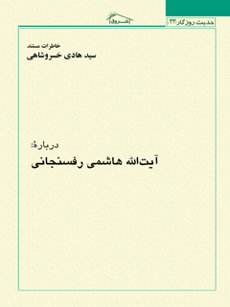

حدیث روزگار23 خاطرات مستند سید هادی خسروشاهی درباره آیت الله هاشمی رفسنجانی


ghaemiyeh.com

فهرست مطالب
مشخصات کتاب 4
اشاره 4
فهرست مطالب 8
مقدمه 12
1- بدرود سردار 16
اشاره 16
بدرود سردار! 18
اشاره 18
سابقه آشنايي 20
مكتب تشيع 20
سرگذشت فلسطين 24
اكرم زعيتر كيست؟ 30
قم مرکز ثقل مبارزه 33
نشريه مخفي بعثت 34
املاك نجومي! 39
بُعد علمي - حوزوي 44
بُعد تفسير قرآن 47
سردار مظلوم 50
براي ثبت در تاريخ 52
بيان امام خميني(ره) در دعواهاي مشابه! 60
... و آخرين ديدار 61
پيام تسليت رهبري 61
2- دو مقاله 64
اشاره 64
چه بايد کرد؟ دخالتي در معقولات؟ 66
اشاره 66
خريد منزل 74
سفر به اروپا 77
ماجراي سفارت 79
خاتمه! 82
دست خالي اتهام‌زنندگان 84
3- دو مصاحبه 88
اشاره 88
مصاحبه 1 : شخصيتي بي نظير 90
مصاحبه 2 : استوانه انقلاب 100
4- چهار پيوست 112
اشاره 112
پيوست 1 : اتحاد اسلامي 114
پيوست 2 : نامه‌اي به زعيتر 120
پيوست 3 : نکاتي درباره آيت الله هاشمي 131
پيوست 4 : نامه‌اي به مقام معظم رهبري 142
تصاویر و اسناد 150
فهارس 166
اشاره 166
فهرست اعلام 168
فهرست کتب 171
فهرست اماکن 173

مشخصات کتاب
سرشناسه:خسروشاهی، سیدهادی، 1317 -
عنوان و نام پديدآور:خاطرات مستند سید هادی خسروشاهی درباره آیت الله هاشمی رفسنجانی/ نویسنده سیدهادی خسروشاهی.
مشخصات نشر:قم: کلبه شروق، 1396.
مشخصات ظاهری:172ص.:مصور.؛5/14×5/21س‌م.
فروست:حدیث روزگار؛23.
شابک:3-78-7255-964-978
وضعیت فهرست نویسی:فیپا
یادداشت:نمایه.
موضوع:خسروشاهی، سیدهادی، 1317 - -- خاطرات
موضوع:آیت الله هاشمی رفسنجانی -- ایران
موضوع: -- Iran
موضوع:ایران -- تاریخ -- انقلاب اسلامی، 1357
موضوع:Iran -- History -- Islamic Revolution, 1979
رده بندی کنگره:الف 1396 3 آ 5 خ / 1568 DSR
رده بندی دیویی:955/083092
شماره کتابشناسی ملی:4906539

اشاره
حديث نيک و بد ما نوشته خواهد شد
زمانه را قلم و دفتریّ و ديواني است
حديث روزگار23
خاطرات مستند
سيد هادي خسروشاهي
دربارۀ:
آيت الله هاشمي رفسنجاني

فهرست مطالب
مقدمه. 9
1.
بدرود سردار. 13
بدرود سردار! 15
سابقه آشنايي.. 17
مكتب تشيع. 17
سرگذشت فلسطين.. 21
اكرم زعيتر كيست؟ 27
قم مرکز ثقل مبارزه 30
نشريه مخفي بعثت... 31
املاك نجومي! 36
بُعد علمي - حوزوي.. 41
بُعد تفسير قرآن.. 44
سردار مظلوم. 47
براي ثبت در تاريخ.. 49
بيان امام خميني(ره) در دعواهاي مشابه! 57
... و آخرين ديدار 58
پيام تسليت رهبري.. 58
2.
دو مقاله. 61
•
دخالت در معقولات! 61
•
دست خالي اتهام‌زنندگان.. 61
چه بايد کرد؟ 63
دخالتي در معقولات؟ 63
خريد منزل.. 71
سفر به اروپا 74
ماجراي سفارت.. 76
خاتمه! 79
دست خالي اتهام‌زنندگان.. 81
3.
دو مصاحبه. 85
•
شخصيتي بي نظير. 85
•
استوانه انقلاب.. 85
مصاحبه 1. 87
شخصيتي بي نظير. 87
مصاحبه 2. 97
استوانه انقلاب.. 97
4.
چهار پيوست.. 109
پيوست 1. اتحاد اسلامي.. 111
پيوست 2. نامه‌اي به زعيتر. 117
پيوست 3. نکاتي درباره آيت الله هاشمي.. 128
پيوست 4. نامه‌اي به مقام معظم رهبري.. 139
تصاویر و اسناد. 147
فهارس (اعلام، کتب، اماکن) 163

مقدمه
... آیت الله هاشمی رفسنجانی، یکی از مظلوم ترین شخصیت‌های مبارز تاریخ معاصر ایران است... شصت سال مبارزه و تلاش و خدمت و... با انبوهی از تخریب‌های ناجوانمردانه مدعیان ولایت مداری - به اضافه عناصر مشکوک لیبرال و سکولار مدعی آزادیخواهی - پاداشی نبود که سزاوار او باشد... و بی شک این امر، نه از لحاظ شرعی، و نه از لحاظ انسانی - اخلاقی قابل قبول نبود... اخلاق و انسانیتی که متأسفانه در هشت سال حکومت بی لیاقتان فرقه منحرف و دارندگان اندیشه‌های موهوم و عناصر بی تجربه و قدرت طلب و خودمحور، با ریاست فردی که در عمل نشان داد صلاحیت احراز مقام دوم کشور را نداشت، از بین رفت و عملکرد دوره دوم سلطه دیکتاتور مأبانه او روشن نمود که ادعای پیروی از ولایت و رهبری، پوشش عوام‌فریبانه، برای گسترش سلطه و قدرت یابی بیشتر بود.
... البته آیت الله هاشمی در این میان کاملاً آگاه بود که این
هجمه‌ها، تخریب‌ها، اهانت‌ها و اتهام‌ها، بیاخلاقی‌ها و اقدامات غیر مشروع مدعیان!، از کجا آب می‌خورد و خود نیز در دیداری، چگونگی آن را بر من نقل کرد، ولی واکنشی جز حلم و خویشتن داری، صبر و وفاداری به کلیت نظام اسلامی از خود نشان نداد و برای حفظ ارزش‌های نظام، همه نامهربانی‌ها و ظلم‌ها و ناهنجاری‌ها را تحمل کرد و پذیرا شد، تا بر اصل نظام صدمه ای وارد نشود، یعنی: سر خم می، سلامت باشد، بشکند اگر سبوئی...
در آخرین دیدار، من به آیت الله هاشمی گفتم که چرا برای پاسخ گویی لازم - نه مشاجره و منازعه - اقدام نمی‌کند؟ طبق معمول خود، خندید و گفت: من صلاح نظام نمی دانم که با این قبیل افراد دهن به دهن بشوم به ویژه که هرگونه پاسخگویی و توضیح ما، با اتهامی بزرگتر و اهانت‌های بیشتر روبه رو می‌گردد.
من شعر منسوب به مولا، امام علی علیه السلام را که در موارد مشابه بیان داشته است و در دیوان منسوب به آن حضرت آمده است، خواندم که ایشان آن را پسندید و یادداشت کرد.
امام علی علیه السلام در مقابل هجمات معاویه و یارانش می‌گوید:
ذی سفه یواجهنی بجهل *** و اکره ان اکون له مجیبا
یزید سفاهة و ازید حلماً *** کعود زاده الاحراق طیبا
•
بیشعوری، از روی نادانی بر من حمله می‌کند و من دوست ندارم که پاسخگوی او باشم، او بر «سفاهت» خود می‌افزاید و من بر «حلم» خود... مانند «عود» که با سوختن، بوی خوش آن بیشتر می‌شود.
آیت الله هاشمی، شاید تنها عکس العملی که درباره این سیاه نمایی‌ها و رذالت‌ها و پستی‌ها و پلشتی ها از خود نشان داد، نقل بیتی از حافظ بود که پس از انتخاب آقای دکتر حسن روحانی به ریاست جمهوری، ضمن بیان اینکه «من الان می‌توانم راحت بمیرم» به آن اشاره می‌کند و آن، این بیت بود:
حافظ آن روز به من مژده این دولت داد *** که به آن جور و جفا، صبر و ثباتم دادند
و در واقع این بیت اشاره به صبر و ثباتی است که در مقابل جور و جفاها آن را پذیرا شده بود تا مژده دولت مورد خواست خود را دریافت کند.
البته آراء ایشان در انتخابات‌ها، به ویژه انتخابات خبرگان - که بالاترین آراء مردم را شامل می‌شد - و سپس حضور به قول بعضیها! «باورنکردنی» و میلیونی مردم در تشییع جنازه، نشان داد که او از ایمان آورندگانی بوده که اعمال صالح داشت و خداوند محبت او را در قلب‌های مردم جای داده بود:
«إِنَّ الَّذِينَ آمَنُوا وَعَمِلُوا الصَّالِحَاتِ سَيجْعَلُ لَهُمُ الرَّحْمَنُ وُدًّا».
... بحث‌های کوتاه این رساله، مجموعه کامل خاطرات من از آیت الله هاشمی نیست... بلکه به ضمیمة یکی دو مقاله کوتاه درباره ایشان و
یادداشت‌هایی که به مناسبت چهلمین روز رحلت نوشته شد و در ویژه نامه روزنامه اطلاعات: «یار نهضت» منتشر گردید، همراه متن یکی دو مصاحبه ای است که در دوماه اخیر توسط بعضی از نشریات وزین حوزه علمیه قم به عمل آمده بود... و اکنون مجموعه آن‌ها، به مناسبت سالروز درگذشت ایشان به دست چاپ سپرده می‌شود...
در پایان این مقدمه، به دیدگاه کلی خود درباره آیت الله هاشمی رفسنجانی اشاره می‌کنم و تفصیل را به فرصتی که شاید پیش بیاید، موکول می‌نمایم.
معروف است که ابوالعلی معرّی - شاعر معروف عرب - به دیدار شریف رضی، جامع نهج البلاغه امام علی علیه السلام رفت و پس از ملاقات، وقتی بیرون آمد، از او پرسیدند: سید را چگونه یافتی؟ و ابوالعلی در یک بیت او را چنین معرفی نمود:
رأیته و رأیت الناس فی رجل *** و الدّهر فی ساعة و الارض فی دار
•
من او را دیدم انگار که انسان‌ها همه در یک مرد جمع شده اند و گویی روزگار در یک ساعت و زمین در یک خانه گرد آمده است - .
أدخله الله فی جنّته الخاص لعباده.
تهران: 17 ربیع الاول 1435 - میلاد نبی اکرم(صلى‌الله‌عليه‌و‌آله)-
سید هادی خسروشاهی

1- بدرود سردار

اشاره

بدرود سردار!

اشاره
... چندي پيش وقتي فيدل كاسترو - رهبر کوبا - درگذشت، همرزمان قديمي و ياران و علاقمندانش، براي بزرگداشت وي، در محل نگهداري موقت جنازه، حضور يافتند و اغلب با جمله: «به درود كومانداتو»، اداي احترام نموده و خداحافظي كردند... البته در زمان حيات هم القاب و عناوين مرسوم رؤسا در بلاد ديگر، براي «فيدل» مطرح نبود و او خود را سربازي براي ميهن مي‌دانست، ولي همه مي‌دانستند كه او در واقع يك «كوماندات» يعني: فرمانده بود...
من براي اين يادداشت‌هاي پراكنده عنوان: «به درود فرمانده» را انتخاب كرده بودم كه عنواني منطبق با واقعيت‌ها بود. چرا كه هاشمي، از آغاز زندگي فرمانده بود. در خواندن دروس حوزوي و حفظ قرآن و هزار بيت ابن مالك، در تأليف و ترجمه و نشر كتاب: اميركبير و سرگذشت فلسطين، در تنظيم و نشر سالنامه و فصلنامه «مكتب تشيع»، در پشتيباني و تمويل نشريه مخفي و مبارزاتي «بعثت»، در پادگان به هنگامي كه به زور به سربازي برده شده بود، در دوران مبارزه، از آغاز
تا انجام، در هر مرحله... و در اقدام به كار و فعالیت اقتصادي، براي تأمين مالي امور مبارزه و كمك به زندانيان و فعالان سياسي، در همكاري با سازمان‌هاي مبارزاتي ضد رژيم شاه، در دوران زندان و تنظيم «تفسير راهنما» و «فرهنگ قرآن»، در اداره امور كشور پس از پيروزي انقلاب، به عنوان: رياست مجلس، رياست جمهوري، در مرحله فرماندهی جنگ و سپس صلح، در دوره سازندگي، و بعد در مجمع تشخيص مصلحت نظام و سرانجام در تحمل و بردباري و صبوري دهساله، در قبال ظلم‌ها و ستم‌ها و بداخلاقي‌ها و تهمت‌ها و بي‌مهري‌ها و همچنان وفادار ماندن به ارزش‌ها و اصول انقلاب، هاشمي همچنان «فرمانده» و «سردار» بود... و البته سردار، در همه اين احوال بدون هيچ شك و ترديدي «آيت‌الله» هم به معني واقعي كلمه بود...
و يكي از دوستان گفت: «فرمانده» كلمه ثقيلي است و همه آن را هضم نمي‌كنند! و بهتر است كه به‌جاي آن، از همان كلمه «سردار» استفاده شود كه هم در ايران مصطلح است و هم او در همه زمينه‌ها كه شما مي‌گوييد، سردار بود!
اين بود كه عنوان اين يادداشت‌ها، شد: بدرود سردار!

سابقه آشنايي
در سالهاي 33 يا 34 من در قم، از «مدرسه فيضيه» به «مدرسه حجتيه» انتقال يافتم. طلاب مدرسه حجتيه بيشتر «آذري»ها بودند، ولي شخصيت‌هاي فاضل و ارجمند معروفي نيز از بلاد ديگر، در آن سكونت داشتند.در قسمت بلوك غربي ساختمان‌هاي مدرسه، دو سه حجره، ويژه طلاب كرماني بود. برادر عزيز و ارجمند حجت‌الاسلام والمسلمين محمدجواد حجتي هم در همين بلوك، حجره داشت كه شهيد محمدجواد باهنر و شهيد ايرانمنش، هم‌حجره او بودند... و من روي علقه «فدايي اسلامي» بودن، به حجره ايشان تردد داشتم و اين حجره، متصل به حجره كرماني‌هاي ديگر بود كه آيت‌الله شيخ علي‌اكبر هاشمي رفسنجاني، همراه برادرانش: قاسم، محمود، محمد، احمد و... تقريباً مدام به آن حجره‌ها در رفت و آمد بودند و همين امر باعث آشنايي من با همة حضرات گرديد... پس سابقه آشنايي با آيت‌الله رفسنجاني - و طلاب كرماني هم - به سال 1334 به بعد مي‌رسد... كه پس از آن، اين آشنايي به اخوت و دوستي بدل شد و استمرار يافت.

مكتب تشيع
... در سال 1337 آيت‌الله هاشمي با انتشار اوراقي، مقدمات نشر يك سالنامه وزين و پرمحتوا را فراهم ساخت و اينجانب كه به امر نشر هر
نوع كتاب و مجله و رساله و جزوه و مقاله به شدّت علاقمند بودم، به آن پيوستم و البته همزمان، با تنها مجله حوزه علميه قم، يعني «مكتب اسلام» هم همكاري قلمي و تنگاتنگ داشتم.
نخستين مجلد از سالنامه «مكتب تشيع» در فروردين ماه 1338 در 380 صفحه منتشر گرديد كه با توجه به نشر وسيع قبوض پيش فروش قبل از انتشار، در تيراژ بالايي چاپ و در سراسر ايران توزيع گرديد.
نويسندگان اين نشريه شخصيت‌هاي برجسته حوزه علميه قم و علماء تهران و بعضي ديگر از بلاد ايران بودند كه از جمله آنها اسامي زير را - بدون القاب و عناوين - مي‌توان ذكر كرد: سيد محمدحسين طباطبايي، محمدتقي فلسفي، شيخ خليل كمره‌اي، حسين‌علي راشد، شهيد مرتضي مطهري، سيد محمود طالقاني، موسي صدر، سيد ابوالفضل موسوي زنجاني، احمد آرام، عطاءالله شهاب‌پور، مهندس مهدي بازرگان، محمدتقي جعفري، دكتر بهشتي، احمد آذري‌قمي، مهدي حائري يزدي، ناصر مكارم شيرازي، سيد رضا صدر، سيد عزالدين زنجاني، سيد غلامرضا سعيدي، احمد ميانجي و بعضي ديگر از فحول علماء و فضلاي حوزه‌ها... البته جمع‌آوري مقالات از اين شخصيت‌ها، كار سهل و آساني نبود و اين همت «سرداري» آيت‌الله هاشمي بود كه با تماس‌هاي مكرر و ملاقات‌هاي متعدد، مي‌توانست مقالات پرمحتواي اين بزرگان و افاضل را جمع‌آوري و در سالنامه جاي دهد.
سال دوم سالنامه مكتب تشيع، -1339- شامل مجموعه مصاحبات
علمي - فلسفي علامه سيد محمدحسين طباطبايي با پروفسور هانري‌كربن، فيلسوف فرانسوي بود. يعني: محصول مذاكرات اين دو بزرگوار در مجموعه‌اي حدود 200 صفحه - تنظيم شده بود كه به درخواست علامه طباطبايي و تأكيد آيت‌الله هاشمي رفسنجاني براي تكميل مباحث كتاب، توضيحات مبسوطي توسط آيت‌الله علي احمدي ميانجي و اينجانب، تهيه و آماده شد كه مجموعه آنها بالغ بر 120 توضيح بود كه در 200 صفحه ديگر تنظيم و به آن ملحق گرديد و بدين‌ترتيب كتاب در 400 صفحه، به عنوان نشريه دوم «سالنامه مكتب تشيع» در هشت هزار نسخه چاپ و در سراسر ايران توزيع گرديد که البته بعدها، اين متن درضمن مجموعه آثار علامه طباطبايي بارها و بارها، تجديد چاپ شده است.
به موازات انتشار سالنامه، آيت‌الله رفسنجاني، به انتشار يك فصلنامه و يا نشريه‌اي - هر سه ماه يكبار - هم اقدام كرد كه باز اينجانب مانند سالنامه، با آن، همكاري داشتم... و در جمع هفت جلد سالنامه و چهار شماره فصلنامه مكتب تشيع با صدها مقاله و در هزاران صفحه، چاپ و در اختيار علاقمندان قرار گرفت و نقش آگاهي‌بخشي و تأثيرگذاري خاصی در ميان طلاب، فضلا، دانشجويان و عموم مردم با ايمان ايران داشت.
آيت‌الله هاشمي خود درباره نشريات «مكتب تشيع» در مصاحبه‌اي با مجله وزين «حوزه» چاپ حوزه علميه قم، در سال 1364، چنين مي‌گويد:
«... يكي از كارهايي كه همراه آقاي باهنر و بعضي دوستان شروع كرديم نشريه‌اي بود به نام «مكتب تشيع». سلسله انتشاراتي بود كه هفت يا هشت سالنامه و چهار فصل‌نامه درآمد. اين يك كار مفيدي بود اولاً مقالات بسيار خوبي منتشر كرديم. مقالات تحقيقي كه از نويسندگان و محققان مي‌گرفتيم و ثانياً براي خودمان هم مفيد بود چون تهيه كردن مقالات ما را با مسائل مهمي آشنا مي‌كرد و همچنين با محققان و روشنفكران آشنا مي‌ساخت. بعلاوه شبكه توزيعي درست كرده بوديم كه در سراسر كشور پخش بود و نمايندگاني داشتيم. نمايندگاني كه نوعاً آدمهاي مخلص و فعال مذهبي بودند. اين شبكه در كارهاي سياسي خيلي به درد ما خورد. يعني به‌صورت يك شبكه در سراسر كشور چهره‌هاي فعالي داشتيم كه اسم آنان را مي‌دانستيم و نامه‌هايي از آنان داشتيم و كارهايشان را مي‌دانستيم با بعضي كه به قم مي‌آمدند، آشنا بوديم و مذاكره مي‌كرديم و اين شبكه در وقتي كه مبارزه را عليه شاه شروع كرديم در موفقيت ما تأثير داشت. براي پخش اعلاميه و ارتباطات از اين شبكه خيلي استفاده كرديم.
تحقيقات عميقي در آن دوره براي مسائل خاص اجتماعي نداشتيم غير از همانها كه در مكتب تشيع منتشر شد. البته براي آن زمان به نظر من كار بسيار مؤثر و مفيدي بود و در رشد حوزه و طلبه‌ها نقش اساسي داشت، چون مهمترين مسائل فكري آن زمان را در رابطه با تبليغات عليه اسلام كه در دانشگاهها يا در سطح روشنفكران و غربزده‌ها و مجامع ماركسيستي مطرح بود، در آن مجله به‌صورت مقالات تحقيقي
مطرح مي‌كرديم و از اسلام دفاع مي‌نموديم.
نشريه ما امتيازي داشت نسبت به «مكتب اسلام». مكتب اسلام مقالاتي كوتاه داشت و اين مجله مقالات عميق و طولاني مي‌نوشت. فكر مي‌كنم در آن موقع گام مؤثري در رشد طلبه‌ها بود. تيراژش زياد بود و در سراسر كشور پخش مي‌شد. درضمن به درد وعاظ هم مي‌خورد و طبعاً در افكار منبري‌ها تأثير داشت و تحولي در جامعه مذهبي آن روز بود. آن نشريه بايد از كارهاي مؤثر حوزه به حساب آيد...».
... چاپ و نشر اين نشريات با هجرت آيت‌الله هاشمي به تهران، متأسفانه متوقف گرديد و افسوس كه مجموعه كامل آن نشریات، هم‌اكنون در اختيار عموم نيست و ايكاش دوستان مؤسسه «نشر معارف اسلام»، به تجديد چاپ همة آنها، به شكل مجموعه‌اي يكنواخت، اقدام كنند و اين اثر جاودانه در كتابخانه‌ها و در اختيار مردم قرار گيرد.

سرگذشت فلسطين
... يكي از كارهاي ارزشمند آيت‌الله هاشمي در دوران اقامت در قم، به موازات كارهاي علمي - فرهنگي ديگر و نشر «مكتب تشيع»، ترجمه و نشر كتاب « القضية الفلسطينية» تأليف استاد اكرم زعيتر، سياستمدار و مورخ مبارز فلسطيني بود و همين ترجمه كتاب هم موجب آشنايي من با استاد زعيتر و همكاري فرهنگي با ايشان گرديد. يعني آشنايي من با استاد اكرم زعيتر به دوراني بر مي‌گردد كه آقاي
رفسنجاني كتاب وي را در قم به فارسي ترجمه مي‌كرد كه بعد تحت عنوان «سرگذشت فلسطين يا كارنامه سياه استعمار» منتشر گرديد... آقاي رفسنجاني در آن زمان در منزل كوچكي در قم - كوچه ممتاز - كه زمين آن هم از اراضی موقوفه آستانه مقدسه قم بود، زندگي مي‌كرد و من هم گهگاهي به منزل ايشان مي‌رفتم و در جريان پيشرفت كار ترجمه كتاب بودم و ايشان گاهي لغاتي را كه در «المنجد» پيدا نمي‌كرد، از من مي‌پرسيد و يكبار هم من در ترجمه يك كلمه دچار اشتباه شدم كه ايشان هميشه به شوخي آن را يادآور مي‌شد و من هم مي‌گفتم در مقابل صد لغت، يك ترجمه اشتباهي، زياد نيست! ايشان معني كلمه «كاتدرائيه» را كه گويا در المنجد نبود، از من پرسيد و من آن را به «باشگاه» ترجمه كردم!، در حالي كه به معني كليسا بود! كه البته در چاپ‌هاي بعدي اصلاح شد.
... در يكي از اين ديدارها ايشان گفتند: من فکر مي‌کنم که تحت تعقيب مأموران هستم و رفتن من به «سفارت اردن» در تهران، شايد بدون اشكال نباشد، اگر شما به تهران مي‌رويد، نامه مرا به آقاي اكرم زعيتر سفير اردن در ايران، كه مرد مسلمان و معتقدي است بدهيد و اگر جوابي داشت، پس از مراجعت به من بگوييد!
البته آقاي هاشمي اشاره كرد كه قبلاً طوماري را در راستاي اهداف مبارزه آماده كرده و به خود سفير تحويل داده است... نامه را كه در همين رابطه و پي‌گيري و نتيجه آن بود، به من داد كه به سفير تحويل بدهم...
من به تهران رفتم... سفارت اردن را پيدا كردم و بدون تلفن و اطلاع و تعيين وقت قبلي، در محل سفارت حضور یافتم و خواستار ديدار سفير شدم! منشي سفارت پرسيد: وقت قبلي داريد؟ گفتم نه! از قم آمده‌ام و مي‌خواهم با ايشان درباره كتابي كه نوشته‌اند، گفتگويي داشته باشم!
منشي به درون اتاق سفير رفت و لحظه‌اي بعد برگشت و گفت: بفرماييد!
به درون اتاق رفتم، سادگي سفير و پذيرش يك طلبه جوان از قم، بدون شناخت و تعيين وقت قبلي، نكته قابل توجهي بود و نشان مي‌داد كه «اكرم زعيتر» مانند ديگر «سفرا»! نيست. سلام كردم و با سفير دست دادم و روي صندلي نشستم. سفير كه از پشت ميز خود بلند شده بود، جلو آمد و روي يك صندلي معمولي، روبروي من نشست... فروتني وي بيشتر توجه مرا جلب كرد (روشي كه بعدها و هميشه و در همه ديدارهاي خصوصي چه در دوران رياست مجلس و چه در دوران رياست جمهوري، از جناب آقاي هاشمي ديدم...)
خودم را معرفي كردم!... او هم به معرفي خود پرداخت: «من يك فلسطيني از نابلس... سالياني دراز دربهدر و آواره و تبعيدي... بخاطر مبارزه عليه اشغالگران... اهل تأليف و كتاب و تاريخ... و اكنون سفير اردن در ايران ...» پيدا بود كه اهل درد است و تعارف نمي‌كند... گرايش اسلامي خود را بيان نمود و گفت: تعاليم شهيد حسن‌البناء و شهيد شيخ عزالدين‌القسام، بيشتر از هر كس ديگري در او اثر گذاشته
است و مي‌گفت: با اينكه عضو رسمي «اخوان‌المسلمين» نبوده، اما در عمل با آنها و در همه بلاد عربي همكاري داشته است...
... نامه آقاي هاشمي را به ايشان دادم. آن را باز كرد و خواند و از من پرسيد: شما براي تحويل دادن اين نامه آمده بوديد؟ گفتم: بلي!، پرسيد: آيا منشي سفارت هم از اين موضوع مطلع شد؟ گفتم: نه! من به او گفتم: درباره كتاب شما «القضية الفلسطينية» سئوالاتي از شما دارم! خوشحال شدو گفت: والله يا اخي؟ من مي‌دانم كه حداقل بعضي از كارمندان ايراني سفارت، با مقامات دولت ايران ارتباط دارند، ترسيدم كه آنها از موضوع آگاه شوند و مزاحمتي براي شيخنا العزيز آقاي رفسنجاني و يا شما، ايجاد كنند... خيلي خوب شد كه موضوع اصلي را نگفته‌ايد.
اما پيام من به شيخ - مرادآقاي هاشمي بود- اينست كه برادر عزيز! من طوماري را كه قبلاً به من تحويل داده‌ايد، به جلالة‌الملك! نفرستادم، چون اين كار يك سفير نيست كه طومار عليه دولتي را كه وي در آن سمت نمايندگي كشورش را دارد، به مسئول كشور خود بفرستد! تازه اگر مي‌فرستادم چه نتيجه‌اي داشت؟ جز اينكه عمّال جلالة‌الملك، موضوع را عيناً به ايران منتقل مي‌كردند و دردسر براي شيخ بيشتر مي‌شد!... البته اين احتمال هم بود كه بلافاصله مرا هم احضار و از سفارت عزل كنند، چون جلالة‌الملك! با شاه ايران روابط دوستانه و صميمانه‌اي دارد! اما عزل من مهم نبود، اگر نتيجه مثبتي اين كار داشت، من اقدام مي‌كردم، ولي احتمال دادم كه خطر متوجه شيخ بشود...
سپس از پيشرفت كار ترجمه كتاب خود پرسيد من هم گفتم كه ايشان شب و روز مشغول ترجمه كتاب هستند و قبوضي هم براي پيش‌فروش آن منتشر ساخته‌اند و انشاءالله كتاب بزودي منتشر خواهد شد!
در مراجعت به قم گزارش ديدار با سفير را با برداشتهاي شخصي خودم از ايشان، به آقاي هاشمي گفتم که ايشان تشکر کردند.
البته اين آشنايي با اكرم زعيتر را من با ارسال كتاب و نشريه به آدرس ايشان: سفارت اردن در تهران و بعد به «عمان» پايتخت اردن، ادامه دادم كه پاسخ يكي از نامه‌هاي من از سوي اكرم زعيتر، پس از مدتها، درضمن اعلام وصول كتاب «اصل‌الشيعه و اصولها» كه از سوي ما در قم، تجديد چاپ شده بود و من برای او فرستاده بودم، چنين بود:
بسم‌الله‌الرحمن‌الرحيم
تاريخ: 11/5/1968
عمان
فضيله‌الأخ‌الاستاذ سيد هادي خسروشاهي
السلام عليكم و رحمت‌الله و بركاته و بعد: از مدتي پيش كتاب «اصل‌الشيعه و اصولها» را كه از تأليفات امام محمدحسين آل‌كاشف‌الغطاء است به عنوان هديه‌اي گرانبها از سوي جنابعالي، دريافت كرده بودم. اما طبيعت كار من، در آن زمان، اجازه مطالعه آن را به من نداد، ولي در اين ايام فرصتي پيدا كردم كه به من رخصت داد به مطالعه كتابهايي كه در كتابخانه‌ام انباشته شده بود، بپردازم و از همين جا به مطالعه كتاب «اصل‌الشيعه و اصولها» پرداختم. من آن را با اشتياق
خواندم و در واقع آن را همچون يك خرمن، درو كردم! براي اينكه خيلي مايل بودم كه ريشه و اصول تشيع را از زبان يكي از بزرگان و حجج والامقام به‌دست آورم و از سوي ديگر، من شخصاً استاد، محمدحسين كاشف‌الغطاء را از 37 سال پيش مي‌شناختم، و آن ايامي بود كه ايشان مؤتمر اسلامي قدس را نورباران كرد و امامت جماعت نماز را در مسجدالاقصي به عهده گرفت. خداوند آن را از غربت دور سازد و از دست تبهكاران صهيونيست برهاند. و همين‌طور من پس از آن، ايشان را در نجف زيارت كردم تا از بركات وجود وي بيشتر بهره مند بشوم.
كتاب را خواندم و از آن بسيار فراگرفتم. و بسياري از چيزهايي را كه نمي‌دانستم از آن آموختم و در پايان، به اين نتيجه رسيدم كه اين كتاب را هر مسلماني، اعم از شيعه و يا سني، بايد بخواند و مطالعه كند. شيعه بخواند تا اصول مذهب خود را صادقانه بفهمد و آگاه شود و راه غلو و انحراف نپيمايد و بخوبي درك كند كه بخشي از چمن‌زار محمدي است و سني نيز آن را بخواند و بداند آنچه كه در برابر چشم او پرده‌اي كشيده و آنچه كه در ذهن او در رابطه با مذهب شيعي جاي گرفته است، اوهام بي‌بنيادي است و عامل آن غلو و افراط‌گرائي بعضي از شيعيان و جهل و ناداني گروهي از سنيان نسبت به اصول شيعه است. در واقع، كتاب امام كاشف‌الغطاء وسيله‌اي براي تقريب بين دو مذهب است و مسلمانان را به وحدت اسلامي مي‌خواند و اينكه سني و شيعه، هر دو از آبشخور رسول‌الله سيراب مي‌شوند.
من به شما اطمينان مي‌دهم كه نشر اين كتاب، به زبان فارسي و عربي، در بيشترين ميدان‌ها، جهاد في‌سبيل‌الله بوده و دعوت براي برتري كلمه‌الله است.
خداوند شما را زنده بدارد و حفظ كند و مسلمانان را از كوششهاي نيك شما، بهره‌مند سازد. مخلص - اكرم زعيتر

اكرم زعيتر كيست؟
... سرانجام ترجمه كتاب استاد اكرم زعيتر به فارسي منتشر گرديد. آقاي هاشمي در مقدمه آن، بحثي درباره «استعمار» دارد كه مورد توجه! «ساواك» قرار گرفت و ايشان را بازداشت نموده و به بازجوئي كشاند، كه اخيراً اسناد آن در جرايد منتشر شده است.
در همان مقدمه، آقاي هاشمي، استاد اكرم زعيتر را چنين معرفي مي‌كند:
«استاد اكرم زعيتر در شهر نابلس فلسطين متولد شد و پس از تحصيلات، وارد خدمات اجتماعي گرديد... در دوران قيمومت انگلستان بر فلسطين، رياست تحريريه بعضي از جرائد عربي را بعهده داشت... در مبارزات و انقلاب‌هاي مردم فلسطين سهم بسزائي دارد و بجز مبارزه عليه استعمار بارها به زندان رفته و به زنجير كشيده شده، شكنجه را تحمل نموده و سيزده سال از عمر خود را در تبعيد و دور از
وطن بسر برده و در دوران جنگ جهاني دوم در تركيه پناهنده سياسي بوده است... و اكنون بسمت سفير كبيري اردن در ايران بسر مي‌برند، غير از انجام وظايف سياسي خود مي‌كوشند كه روابط ايران و كشورهاي مسلمان و برادر عرب را محكم نمايند. آقاي اكرم زعيتر نويسنده و خطيب و محقق توانائي است كه تاكنون صدها مقاله تاريخي و سياسي و اجتماعي از ايشان در جرائد عربي منتشر شده، و كتابها و آثار گرانبهائي در تاريخ و ادبيات و سياست نوشته‌اند. يكي از آثار ايشان همين كتاب حاضر است كه به تصديق اهل فن، بهترين كتابي است كه تاكنون درباره فاجعه فلسطين نوشته شده است...».
... البته از اكرم زعيتر آثار و تاليفات ارزشمند ديگري بجاي مانده است كه بيشترين آنها درباره تاريخ فلسطين است. كتاب «القضية الفلسطينية» او كه معروفترين آنها است، به زبانهاي: فارسي، تركي و انگليسي نيز ترجمه شده اما كتابهاي پرارزش ديگر وي، مانند: «وثائق القضية الفلسطينية - 1918 - 1940م و «دوران اكرم زعيتر» و: «يوميات الثورة الكبري و الاحزاب العظيم 1936-1939» و كتاب «من اجل امتي» و... متأسفانه در ميان ما شناخته شده نيست...
اگر بگوئيم كه اكرم زعيتر در طول زندگي پربار خود، چند هزار مقاله كوتاه و بلند نيز نوشته و در جرائد جهان عرب منتشر ساخته است، اغراق نگفته‌ايم. اما متأسفانه اين مقالات در يكجا جمع نيست و
مجموعه كاملي از آنها را كه خود استاد اكرم زعيتر جمع‌آوري كرده بود، همراه صدها كتاب چاپي و خطي نفيس، در تجاوز وحشيانه اسرائيل به بيروت، در سال 1982م در كتابخانه شخصي وي به آتش كشيده شد و سوخت و استاد زعيتر، آن را «فاجعه‌اي فرهنگي و غمي جانكاه براي خود» مي‌دانست...
و سرانجام اين شخصيت اسلامي برجسته معاصر، مورخ و محقق مبارز، روز پنجشنبه 22 ذوالقعده 1416ه-.ق در 87 سالگي درگذشت و در «عمان» توسط مقامات ملي - دولتي مراسم تشييع وي بعمل آمد. رحمه‌الله واسكنه فسيح جنته
... البته من پس از مراجعت به قم که گزارش سفر و گفته‌هاي سفير را نقل كردم، آقاي هاشمي پس از تشکر، بيشتر توضيح داد و گفت: طوماري با مقدمه‌اي مشروح درباره فساد رژيم شاه تهيه كرده بودم كه خودم قبلاً به ايشان رسانده بودم... ولي خوب معلوم مي‌شود كه صلاح نبوده كه اقدامي به عمل آيد.
و من گفتم: قاعدتاً سفير يك كشور نمي‌تواند درباره كشوري كه در آن اقامت و مأموريت ديپلماتيك دارد اقدامي برخلاف آن بعمل آورد و حق با جناب سفير است.
و آقاي هاشمي افزود: البته من فکر مي‌کنم که در مبارزه، از هر فرصتي بايد استفاده كرد.

قم مرکز ثقل مبارزه
... در جريان مبارزه و آغاز نهضت اسلامي توسط امام خميني و مراجع عظام ديگر و حوزه‌هاي علميه بلاد، «قم» در واقع مركز ثقل حركت مبارزاتي بود... و عناصري در آماده‌سازي زمينه‌ها و ايجاد حركت مداوم نقش اساسي و تأثيرگذاري داشتند كه بي‌ترديد در طليعه آنها، سردار، آيت الله هاشمي رفسنجاني قرار داشت.
از مهمترين كارها، در آن برهه چاپ و توزيع سراسري اعلاميه‌هاي طلاب و فضلاء و مراجع به ويژه امام خميني بود. اينجانب به نوبه خود در اين زمينه فعال بودم و آيت الله هاشمي رفسنجاني مي‌گفت شما بعلت ارتباط و نزديكي به آيت الله شريعتمداري، از نظر ساواك و مأموران شهرباني كمتر مورد تعقيب قرار داريد و بهمين دليل چاپ بعضي از اعلاميه‌هاي امام و فضلاي حوزه را به عهده من مي‌گذاشت و من آنها را در «چاپخانه حكمت» متعلق به «برادران برقعي» چاپ مي‌كردم و چون مجله «مكتب اسلام» هم در اين چاپخانه به چاپ مي‌رسيد، رفت و آمد من به آنجا، باز كمتر مورد سوء‌ظن قرار مي‌گرفت...
اغلب اعلاميه‌ها را از نظر غلط‌گيري جناب آقاي دكتر احمد احمدي كه به عنوان مصحح كتب علمي، در چاپخانه حضور مي‌يافت و باز نمي‌توانست خيلي مورد سوء‌ظن قرار گيرد، انجام مي‌داد و البته پس از پايان كار، مرحله خطرناك ديگر كه حمل اعلاميه‌ها بود، باز بعهده حقير بود كه به ياري حق و با مراعات احتياط‌هاي امنيتي! انجام
مي‌گرفت و يكبار كه ديدم همراه اعلاميه‌ها، موردتعقيب مأمور شهرباني هستم، بسته‌هاي اعلاميه‌ها را به منزل بيروني آيت الله شريعتمداري بردم و در آبدارخانه آنجا مخفي كردم و دست خالي! بيرون آمدم و رفتم و مأمور شهربانی هم دست خالی رفت!... و اوائل شب، برگشتم و آنها را از آبدارچي تحويل گرفتم... وقتي نوبت پرداخت پول چاپخانه مي‌رسيد، آنهم باز بعهده فرمانده! بود، كه باز اقدام مي‌شد.
يكبار براي تهيه بخشي از هزينه‌هاي كار مبارزاتي، همراه ايشان به منزل يكي از مراجع وقت رفتيم كه «پيشكار» ايشان از ما استقبال كرد و وقتي آقاي رفسنجاني مبلغ پنجاه هزار تومان را براي كمك به فعاليت‌ها مطرح نمود، نامبرده انجام آنرا غيرمقدور دانست و فقط مبلغ كمي - شايد پنج درصد مبلغ پيشنهادي را - پرداخت كرد... از آنجا كه بيرون آمديم آقاي رفسنجاني گفت: بايد براي تأمين امور مالي مبارزه خودمان يك كار اقتصادي مستقل راه بياندازيم و در انتظار كمك ديگران نباشيم... و از همين نقطه جرقه‌اي زده شد و آيت‌الله هاشمي، به امر اقتصادي و ساختمان‌سازي پرداخت...

نشريه مخفي بعثت
در تداوم مبارزه به پيشنهاد فرمانده، قرار شد كه نشريه‌اي سياسي - خبري آگاهي‌بخش از «حوزه علميه قم» منتشر گردد. براي اين منظور چند نفر از دوستان مورداعتماد به همكاري دعوت شدند كه آغاز اين
مرحله را، آيت الله هاشمي در ضمن مصاحبه‌اي، چنين بيان مي‌كند:
«... كار مهمي كه ما شروع كرديم در اين موقع ايجاد نشريه مخفي بود كه خيلي موثر بود تا به حالا هم تاريخ اين نشريه روشن نشده، براي مبارزين، من فكر مي‌كنم اگر بتوانيد نسخه‌هاي اين مبارزه را از آرشيو ساواك بگيريد جالب باشد. يك نشريه بنام بعثت كه من و آقاي باهنر و آقاي سيد محمود دعائي و آقاي سيدهادي خسروشاهي اين نشريه را راه انداختيم و دوستان ديگري هم كمك مي‌كردند. نشريه سياسي - اجتماعي بود...»
البته در اينجا اين توضيح ضروري است كه آرشيو ساواك، فاقد حتي يك نسخه از شماره‌هاي نشريه بعثت بود... ولي بياري حق، اينجانب دوره كامل آن را در اماكن مختلف، نگهداري كرده بودم كه بعد از انقلاب توسط «مركز اسناد انقلاب اسلامي» با مقدمه‌اي مشروح به چاپ رسيد و تاريخ و چگونگي اين مبارزه هم به تفصيل و با اسناد و مدارك، توسط اينجانب در كتاب: «درباره نشريات مخفي حوزه علميه قم» به شكل كتابي مستقل به سال 1391 توسط «كلبة شروق» - قم منتشر شده است.
آيت الله هاشمي در كتاب خاطرات خود هم، درباره اين نشريه و آثار جانبي آن، چنين مي‌نويسد:
«... از اساسي‌ترين كارهاي ما در آن چند ماه ايجاد تشكيلاتي بود كه مركزيت آن از يازده نفر تشكيل مي‌شد، آقايان: خامنه‌اي، منتظري، رباني شيرازي، قدوسي، مصباح يزدي، اميني، محمد خامنه‌اي، آذري، مشكيني، حائري تهراني و من. نشرية مخفي بعثت و انتقام در حقيقت ارگان همين جمعيت بود كه در كارهاي اجرايي آن آقايان: سيدمحمود دعايي، مصباح، علي حجتي كرماني و سيدهادي خسروشاهي و من، همكاري داشتيم. نشرية «بعثت» بيشتر جنبة سياسي و پرخاش و افشاگري داشت و نشرية «انتقام» جنبة ايدئولوژيكي آن قوي بود، كه شايد براساس احساس چنين نيازي پس از «بعثت» منتشر شد. در حل مسايل مالي هم نقش اساسي را هيأت‌هاي مؤتلفه داشتند.
براي اين تشكيلات، اساس‌نامه‌اي هم نوشته شد كه بعدها در كتاب‌خانة آقاي آذري، كه مورد تفتيش ساواك قرار گرفت، به دست رژيم افتاد و آن تشكيلات به آن صورت ادامه پيدا نكرد و اعضا آن تحت تعقيب قرار گرفتند. البته مطابق قرار، پوشش كار را هدف اصلاح امور حوزه قرار داده بوديم كه قرار بود در صورت كشف، همه جا يك زبان همين را بگوييم. رژيم حساسيت شديدي روي تشكيلات سياسي داشت...»
... در واقع و بي‌ترديد اين نشريه مخفي - بعثت - كه در «قم» تهيه و تنظيم مي‌شد و در سراسر ايران توزيع مي‌گرديد، نقش بسيار موثري در
زنده نگهداشتن نهضت و آماده‌سازي طلاب و آگاهي‌بخشي به مردم مسلمان ايران داشت و به مدت دو سال انتشار يافت و ساواك و مأموران شهرباني، نتوانستند نويسندگان، ناشران و محل چاپ و تكثير آن را پيدا كنند و سرانجام با دستگيري اينجانب - پس از آيت‌الله رفسنجاني و ديگران در حادثه روز شهادت امام صادق(ع)، در قم كه ماشين جيپ شهرباني در جلو مدرسه فيضيه توسط طلاب به آتش كشيده شد - كم كم! به هدف نزديك مي‌شدند و ساواك در گزارشي، كه ضميمه پرونده اينجانب كرده است چنين مي‌نويسد:
سند!
از ساواك قم
شماره 2983 رقم
تاريخ 20/12/43
به: رياست ساواك تهران
درباره: اعزام سيدهادي خسروشاهي فرزند سيدمرتضي
پيرو تلگراف شماره 649-9/12/43
نام‌برده فوق كه يكي از محركين تظاهرات روز 8/12/43 (كه مصادف با وفات امام جعفر صادق و روز زد و خورد در مدرسه فيضيه قم) مي‌باشد همراه با 12 برگ پرونده اعزام گرديد. به طوري كه از اطلاعيه‌هاي موجود در پرونده مشاراليه استنباط مي‌گردد، وي به طور كلي در تحريكات روحانيون از ابتدا در فعاليت بوده و به طوري كه گفته مي‌شود نام برده از نويسندگان نشريه بعثت و انتقام مي‌باشد.
رييس سازمان اطلاعات و امنيت قم ح. بديعي - محرمانه -
سند شمارة 2
در ساعت 10:40 سند 21/12/43 دو نفر زنداني غيرنظامي به نام‌هاي:
1.
هادي شهرت خسروشاهي فرزند مرتضي
2.
حسين شهرت نبي‌پور فرزند حسن
توسط ساواك تهران تحويل زندان قزل قلعه گرديد.
افسر نگهبان ستوان دوم غفوري 21/12/43
... پس از دستگيري و اعزام ما به تهران و تحويل به زندان قزل قلعه كه آيت الله هاشمي هم همراه عده‌اي از فضلاي حوزه در بند دو آن زنداني شده بودند. من نخستين سئوالم از ايشان اين بود كه آيا مطلبي درباره بعثت و نشريات مخفي طلاب از ايشان پرسيده‌اند؟ و ايشان چه جوابي داده است؟
آيت الله هاشمي گفت: اين‌ها در واقع از هيچ چيز خبر ندارند و ممكن است به دروغ به شما بگويند كه من اعتراف كرده‌ام، ولي هرگز باور نكنيد و مطلقاً هم چيزي را اعتراف نكنيد، چون يك اعتراف كوچك، همراه با شكنجه براي اعتراف‌هاي ديگر خواهد بود... و اگر خداي نكرده به مرحله‌اي رسيديد كه مجبور شديد موضوع را بگوئيد، سعي كنيد كه مسئوليت كامل آن را خود بعهده بگيريد و اسامي بقيه دوستان را نگوييد كه اينها نمي‌دانند.
... خوشبختانه در بازجوئي‌هاي مقدماتي از من هيچ نوع اقرار و اعترافي به عمل نيامد... و پس از چند روزي كه در قزل‌قلعه بوديم،
آيت الله هاشمي رفسنجاني و حجت الاسلام والمسلمين شيخ رضا گلسرخي را به «بند انفرادي» منتقل كردند و در همين دوران بود كه ايشان به اتهام همكاري با موتلفه در ترور نخست وزير، حسنعلي منصور، تحت وحشيانه‌ترين شكنجه‌ها قرار گرفت تا آنجا كه بخشي از استخوان‌هاي پاي چپش زير شلاق‌هاي نامردان، شكست و همزمان، كف پاي ايشان با اطوي داغ سوزانده شد و درنتيجه به علت عفونت پا، مجبور شدند ايشان را براي معالجه به بيمارستان ارتش - چهارراه حسن‌آباد- منتقل كنند...

املاك نجومي!
... يكي از اتهامات و اكاذيبي كه براي سياه‌نمائي، عليه آيت الله هاشمي رفسنجاني در سالهاي اخير رواج يافت، مسئله زندگي اشرافي! و ثروتمندبودن ايشان و داشتن «املاك نجومي» بود.
... تا آنجا که شخصي! درباره آيت الله هاشمي كتابي نوشته كه هنوز به چاپ نرسيده، ولي فصولي از آن در يك هفته‌نامه معروف معارض وطني، بتدريج منتشر مي‌گردد. يكي از اين فصل‌ها درباره املاك نجومي! ايشان است و جالب آنكه سرآغاز شرح اين املاك، موضوع يك خانه كوچك مسكوني ايشان در «قم» است كه اصولاً زمين آن منزل، مانند صدها، بلكه هزاران منزل ديگر در قم، «وقفي» و به اصطلاح قمي‌ها، «آستانه‌اي» بود و آيت الله هاشمي آن ملك 280 متري وقفي را از «توليت آستانه مقدسه» مانند ديگران، اجاره كرده و خانه‌اي
براي خود ساخته بود... و پس از مدتي، بعلت ضرورت هجرت به مركز، آن را فروخت كه اينجانب خريدار آن بودم و ايشان مبلغ حاصله را به عنوان «سرمايه اوليه» در امر ساخت و ساز «تهران و كرج» بكار برده است. خود ايشان در اين باره مي‌نويسد:
«... با آمدن به تهران وضعم فرق كرد. اولاً بخشي از درآمدهايي را كه در قم داشتم مثل كاركردن براي نشريه «مكتب تشيع» از دست دادم. به علاوه، كراية خانه و هزينة زندگي در تهران خيلي بيشتر از قم بود. ضمناً مايل هم نبودم از سهم امام و وجوه شرعي استفاده كنم. از اينجا بود كه به تدريج به فكر افتادم كه براي پوشش امنيتي فعاليت‌هاي اقتصادي داشته باشم. با توجه به امكانات موجود به سمت ساختمان‌سازي رفتم. يك خانه در زمين موقوفه‌اي در حدود سيصد متر در قم داشتم. آن خانه را به آقاي سيد هادي خسروشاهي كه از طلاب مبارز و از دوستانمان بود به مبلغ بيست و نه هزار تومان فروختم. اين برايم يك سرماية اوليه شد و با همان سرمايه در تهران و سپس در كرج كار ساختماني را ادامه دادم. البته چون يكي از همشيره‌زاده‌هاي من بنا بود و عملاً كار ساختمان‌سازي را ايشان انجام مي‌داد، وقت كمي از من مي‌گرفت.»
بانوي مكرمه عفت مرعشي همسر گرامي آيت الله هاشمي هم درباره اين منزل، در خاطرات خود مي‌گويد: «... مخارج زندگي را به هر
طريقي بود تأمين مي‌كرديم. با فروختن خانه قم به آقاي سيدهادي خسروشاهي به مبلغ گويا هيجده هزار تومان، قطعه زميني را در محله قلهك با شراكت آقا شيخ محمد هاشميان (پسرعموي ايشان) خريداري كرديم و شروع به ساختن دو ساختمان نموديم...».
پس با فروش منزل قم به مبلغ بيست و نه هزار تومان، به اينجانب سرمايه اوليه ساخت و ساز تجاري و مسكوني، در تهران آغاز مي‌شود و طبعاً در اين زمينه اخذ وام از بانك رهني و غيره، و يا پيش‌فروش مقدماتي بعضي از واحد‌ها، هزينه كامل تأمين مي گردد و با فروش بعضي از ساختمان‌هاي تكميل شده، كار ديگري آغاز مي‌شود...
چگونگي معامله اين منزل، در قولنامه‌اي كه بخط آيت‌الله هاشمي رفسنجاني و با امضاء ايشان و تأييد آيت الله ابوالمكارم رباني املشي - پدر آقاي رباني املشي - و قبولي اينجانب، انجام مي‌گيرد.
يكبار من از آيت‌الله هاشمي پرسيدم كه با بيست - سي هزار تومان چگونه كار ساخت و ساز را در تهران و كرج آغاز كرديد؟ گفتند: البته اين سرمايه اوليه بود و بيست هزار تومان هم آن وقتها پول كمي نبود و زمين هم در آن دوران بسيار ارزان بود و از سوي ديگر با چند نفر از رفقا و برادران مؤتلفه نيز شريك شديم و آنها هم سرمايه‌گذاري كردند و دريافت وام هم خيلي آسان بود، به هرحال در مجموع توانستيم در اين زمينه پيشرفت كنيم و سودي به دست آوريم و به بناي
ديگر مشغول شويم... و البته من شخصاً معتقدم كه پول شما خيلي بركت داشت و نيت ما هم خير بود، و اين بود كه خداوند كمك و ياري رساند و ما در اين كار موفق شديم و البته مي‌دانيد كه هزينه‌هاي بعدي مبارزات و كمك‌ها به ديگران، بويژه زندانيان سياسي بيشتر از درآمدهاي همين راه پرداخت مي‌شد...
متن قولنامه بخط ايشان چنين بود:
بسمه تعالي
فروشنده: اكبر هاشمي دارنده شناسنامه شماره 308 رفسنجان فرزند علي هاشمي
خريدار: آقاي سيدهادي خسروشاهي داراي شناسنامة شماره 50295 تبريز فرزند مرحوم سيدمرتضي خسروشاهي
مبيع: اعياني يكباب خانه واقع در اراضي موقوفة آستانه مقدسه قم - در خيابان صفائيه خيابان ممتاز كوچه ... پلاك شماره
ارزش مبيع: دويست و نود هزار ريال كه بيست و نه هزار تومان است.كه مبلغ بيست هزار تومان آن را نقداً بپردازند و حدود مبلغ پنج هزار تومان بدهي بانك رهني است ايشان به تدريج بپردازند و بقيه آن كه در حدود چهار هزار تومان است در رأس يكسال پرداخت نمايند.
تاريخ فروش: پانزدهم خرداد ماه سال 1346 است كه از اين تاريخ به بعد اجاره منزل را آقاي خريدار از مستأجر تحويل خواهند گرفت.
اكبر هاشمي. الحاج سيد هادي خسروشاهي
با اطلاع اينجانب در قم شد. ابوالمكارم رباني املشي
اينجانب از نوع معامله اطلاع دارم. محمدمهدي رباني
مبلغ پانزده هزار تومان كه يكصد و پنجاه هزار ريال است توسط جناب آقاي خسروشاهي به اينجانب اكبر هاشمي رسيد
اكبر هاشمي 15/3/1346
كليه وجه معامله فوق‌الذكر به اينجانب رسيد.
اكبر هاشمي 16/12/1351
البته پس از اين ماجرا، آيت‌الله هاشمي، در راستاي اهداف مبارزاتي و استقلال مالي، به خريد بخشي از اراضي سالاريه قم هم، از مرحوم ابوالفضل توليت، كه به‌طور موروثي مالك آنجا بود، اقدام نمود كه باز دوستان ديگري در اين امر شريك و سهيم شدند و با فروش قطعاتي، به كار اقتصادي توسعه دادند و بخشي را با كشت درخت پسته، آماده بهره‌برداري و توليد نمودند ولي پس از پيروزي انقلاب اسلامي، تا آنجا كه من اطلاع دارم، اغلب قطعات اراضي سالاريه كه سهم ايشان بود، به‌طور رايگان به بعضي از فضلا و طلاب و كساني كه منزل و مسكن نداشتند، اهداء گرديد كه خود اقدام به ساخت خانه نموده و صاحب منزل شدند...
اين نوع فعاليت اقتصادي مشروع و قانوني را با سياه‌نمايي، اقدامي غيرصحيح قلمداد كردن، به دور از عدل و انصاف است و هيچ ربطي
هم به «ملاّك بزرگ» بودن و يا داشتن «املاك نجومي» ندارد و صاحبان آن را «ملاك بزرگ» و «فئودال» ناميدن با منطق و موازين شرعي و اخلاقي سازگار نيست...

بُعد علمي - حوزوي
... يكي از ابعاد شخصيتي آيت الله هاشمي كه در طي حوادث دوران، به عمد و يا به سهو، از آن غفلت شده است، بُعد علمي ايشان است كه حتي در محافل حوزوي هم توجه لازم به آن نشده است.
در شرح حال آيت الله هاشمي به تفصيل آمده است كه ايشان دوره‌هاي مقدماتي علوم حوزوي - سنتي و مرسوم را اعم از ادبيات عرب، نحو و صرف و قرائت و سپس معاني و بيان و منطق و اصول را در حوزه علميه قم به سرعت به پايان برد و در همين رابطه با تكيه به حافظه نيرومندي كه داشت علاوه بر سوري از قرآن مجيد، هزاربيت ابن مالك را درباره ادبيات عربي، در كنار تهذيب المنطق حفظ كرد و با توجه به صغر سن و توجه آيت‌الله بروجردي به طلاب نوجوان خوش استعداد، در جلسه‌اي ايشان را مورد امتحان قرار داد و به علت موفقيت كامل در اين آزمون، مورد تقدير و تشويق آيت‌الله بروجردي قرار گرفت.
مراحل بعدي دروس حوزوي - سطوح نيز با پشتكاري خاص سردار، به پايان رسيد و سپس در درس خارج فقه و اصول و تفسير فلسفه و تفسير در جلسات تدريس علما بزرگ حوزه مانند: آيت‌الله
سيد روح‌الله خميني، آيت‌الله محقق داماد، آيت‌الله سيد کاظم شريعتمداري، آيت‌الله علامه سيد محمدحسين طباطبائي، آيت‌الله شيخ حسينعلي منتظري حضور يافت كه اين مرحله نيز با موفقيت همراه بود.
براي شناخت موقعيت فقهي آيت‌الله هاشمي، با بررسي خطبه‌هاي ايراد شده در جمعه‌ها و محتواي ديگر سخنراني‌ها و با مراجعه به تفسير راهنما و فرهنگ قرآن، به ويژه بخش‌هاي مربوط به «آيات الاحكام» از برداشت‌ها و ديدگاه‌هاي فقهي ايشان مي‌توان آگاه شد. البته ايشان هم شايد مانند مرحوم علامه طباطبايي در تفسيرالميزان در موضوع آيات‌الاحكام، ورود كامل و كافي نداشته باشند، ولي با ارجاع مسائل به مآخذ و منابع معتبر فقهي، اهميت موضوع آشكار مي‌شود.
در يك موردي، طبق اظهار آيت‌الله هاشمي ايشان براي يافتن راه‌كار عملي و حل فقهي با مراجع عظام قم به مذاكره مي‌پردازد و سرانجام با موفقيت مسئله مورد توجه بزرگان علما قرار مي‌گيرد. آيت‌الله هاشمي در ديداري با اصحاب فرهنگ و رسانه مي‌گويد:
«... حكمي وجود دارد كه مي‌گويد همسران نمي‌توانند از زمين ارث ببرند؟ اين مسأله براي من قابل توجيه نبود؛ چرا كه قرآن اين را نمي‌گويد و تنها بحث يك چهارم از اموال همسر مطرح است... پس از اينكه به قم رفتم و با مراجع ديگر صحبت كردم، آنها گفتند با احتياط و مصالحه در اين زمينه عمل شود. صحبتي هم با رهبر معظم انقلاب در اين زمينه داشتم، ايشان دستور دادند علما در جلسه شب‌هاي پنجشنبه در اين‌باره بحث كنند. آيت‌الله شاهرودي اين بحث را آغاز كرد و اين
فتوا خيلي اصلاح شد... و به مجلس فرستادند و نمايندگان هم پس از بررسي‌هاي ميداني، قانوني را تصويب كردند تا اين ظلم تاريخي جبران و يا حداقل جلوي گسترش آن گرفته شود...»
نكته مهي كه بايد به آن اشاره شود اين است كه پس از پيروزي انقلاب و تشكيل نظام اسلامي، عده‌اي از اعضاي شوراي انقلاب مانند: آيت‌الله شهيد بهشتي و آيت‌الله موسوي اردبيلي مسئول طراحي و اجراي قوانين قضائي كشور شدند و بقيه نيز هر كدام سمت‌هاي اجرائي ديگري را به عهده گرفتند. در اين ميان آ‌يت‌الله هاشمي رفسنجاني پس از انتخاب به نمايندگي مجلس قانونگذاري كشور و كسب اکثريت آراء نمايندگان براي رياست مجلس، در واقع عهده‌دار سيستم قانون‌گذاري كشور شد كه چون اين امر با تدوين و تصويب قوانين بنيادين نظام اسلامي همراه بود، قاعدتاً مي‌بايست مسئول آن با مباني فقهي آشنائي كامل داشته باشد تا در هدايت نمايندگان محترم براي تنظيم لوايح و قوانين نقش خاص خود را ايفا نمايد و در تثبيت آن‌ها در مجمع فقهاي شوراي نگهبان، پاسخگو باشد.
براي دريافت نظرات فقهي ايشان تحقيق در مشروح مذاكرات مجلس تدوين قانون اساسي، مجلس خبرگان و مجلس شوراي اسلامي، يك ضرورت خواهد بود كه اميدواريم پژوهشگران موفق حوزه‌هاي علمي، در اين راستا پيشگام شوند و با استخراج برداشت‌هاي فقهي
آيت‌الله هاشمي در اين منابع، بُعد فقاهتي ايشان را نيز روشن سازند.

بُعد تفسير قرآن
درباره مسائل و مباحث قرآني، علاوه بر موضوعاتي كه در سخنراني‌ها و خطبه‌هاي جمعه در تبيين معارف اسلامي، با استناد به آيات قرآني مطرح شده است، دو تأليف گرانسنگ و ماندگار تفسيري باقيمانده از ايشان، مي‌تواند نشانگر بُعد پژوهشگري قرآني و تفسيري ايشان باشد.
دوره22 جلدي «تفسير راهنما» و 33جلدي «فرهنگ قرآن» گستره تحقيقات و تفسيري قرآن از ديدگاه آيت‌الله هاشمي را نشان مي‌دهد كه خوشبختانه در اختيار عموم مردم به ويژه فضلا و طلاب محترم حوزه‌ها قرار دارد.
«تفسير راهنما» محصول دوران دوم بازداشت ايشان در «زندان اوين» است كه از اواخر سال1354 تا پيروزي انقلاب اسلامي تهيه و تنظيم شده است. يعني مجموعه يادداشت‌هاي قرآني آيت‌الله هاشمي كه در 22 دفتر دويست برگي نوشته شده بود، به تدريج در هرملاقاتي با همسر گرامي خود، بانو عفت هاشمي به طور پنهاني تحويل ايشان داده شده تا از يورش احتمالي دژخيمان به زندان و مصادره نوشته‌ها در امان باشد. در اين يادداشت‌ها، 32هزار برداشت با 8 هزار عنوان تنظيم شده بودكه هسته‌هاي اصلي تفسير راهنما را تشكيل مي‌داد. اين فيش‌ها و يادداشت‌ها در سال 1366 به مسئولين محترم دفتر تبليغات اسلامي
حوزه علميه قم تحويل گرديد تا گروهي از پژوهشگران آن موسسه، زير نظر خود آيت‌الله هاشمي به تدوين و تكميل نهايي تفسير راهنما و سپس دايره‌المعارف فرهنگ قرآن بپردازند و در نهايت، علاوه بر 22 جلد تفسير راهنما، 33 جلد فرهنگ قرآن هم به مثابه كليد راهيابي به موضوعات و مفاهيم قرآني آماده شود و خوشبختانه گروه فرهنگ و معارف قرآن دفتر تبليغات اسلامي قم اقدام كردند و علاوه بر تفسير مجمع البيان و تفسير الميزان كه آيت‌الله هاشمي در زندان آنها را در اختيار داشت، پژوهشگران و فضلا؛ گروه فرهنگ و معارف قرآن، با مراجعه به تفاسير معتبر ديگر مانند: الكشاف، نورالثقلين، روح‌البيان، مفاتيح الغيب، كشف‌الاسرار، البرهان، و في‌ظلال القرآن، در تدوين نهائي كتاب موفق شدند.
و البته در هر دو مورد: تفسير راهنما و فرهنگ قرآن، خود آيت‌الله هاشمي با دقت كامل، اشراف داشت و همه مراحل تدوين كتاب، با نظارت مستقيم ايشان انجام مي‌شد.
در مورد اهميت اين تفسير گرانسنگ، برادر مكرم، پژوهشگر قرآني، جناب حجت‌الاسلام والمسلمين محمدعلي مهدوي راد كه خود در تنظيم آن، با گروه فرهنگ معارف همكاري داشت، به نكاتي اشاره مي‌كند كه نقل خلاصه آن براي تكميل اين بخش از يادداشت‌ها، مي‌تواند روشنگر باشد:
«... جريان قرآن پژوهي و قرآن‌شناسي كل كشور مرهون نگارش تفسير راهنما و فرهنگ قرآن است. زيرا بن مايه‌ي اصلي مركز فرهنگ
و معارف قرآن، تدوين يادداشت‌هاي آيت‌الله هاشمي رفسنجاني و نگارش تفسير راهنماست. نكته‌ي ديگري كه بايد به آن تأكيد كنم اين است كه مجموعه‌ي 33 جلدي فرهنگ قرآن، كليد راهيابي به موضوعات قرآني است. براساس اطلاعاتي كه دارم «فرهنگ قرآن» در طرح ابعاد موضوعي قرآن، گسترده‌ترين، عميق‌ترين، كارآمدترين و سالم‌ترين عرضه كننده‌ي موضوعات قرآني است. البته طبقه‌بندي موضوعي از قرن‌ها قبل توسط علامه مجلسي در موسوعه‌ي حديثي كبير «بحارالانوار» انجام شده و تا نگارش «فرهنگ قرآن»، كتاب دوجلدي «المعجم المفهرس للمعاني القرآن كريم» دقيق‌ترين منبع طبقه‌بندي موضوعي آيات قرآن كريم بود اما در دوره‌ي معاصر، فرهنگ قرآن كه برآمده از دل تفسير راهنماست، عملا از منطوق آيه استفاده نمي‌شد. بلكه از لوازم آيات، آيه در سياق، روايت و ژرفاي آيه استفاده مي‌شد. بنابراين، اين مجموعه‌ي ارزشمند فراتر از كارهاي قبلي است. به عنوان مثال در هيچ جاي قرآن به صراحت از آزادي سخن به ميان نيامده در حالي كه قطعا ابعاد مفهوم آزادي به گستردگي در آيات قرآن مورد بحث قرار گرفته. در فرهنگ قرآن، يك مبحث درباره‌ي آزادي مطرح شده. يا موضوعي، به نام كارگري به صورت مستقيم مطرح نشده اما در مفاهيمي مانند سعي و كسب و... اين موضوع قابل بررسي است. در «فرهنگ قرآن»، موضوعات از دل آيات استخراج شده‌اند. در نتيجه با اين رويكرد، فرهنگ قرآن بسيار گسترده شده. بنابراين كاملا مشهود است كه نگرش‌هاي سياسي، اجتماعي و فرهنگي
نويسنده در تفسير راهنما جريان دارد. به عبارت ديگر مديريت و سياست‌هاي فرهنگي مورد نياز جامعه از متن قرآن استخراج شده و راهنماي عمل است.»
... آيت‌الله هاشمي علاوه بر دو اثر گرانسنگ تفسير، آثار و تأليفات ديگري نيز، در زمينه‌هاي مختلف دارند كه بعضي از آنها چاپ شده و بعضي ديگر، هنوز مخطوط است. از جمله آثار چاپي عبارتند از:
1- انقلاب و پيروزي، 2- جهان در عصر بعثت 3- همبستگي امت اسلامي 4- آزادانديشي اسلامي 5- مسير مطالعه در قرآن 6- زن و عدالت اجتماعي 7- اميركبير 8- سرگذشت فلسطين 9- انقلاب و دفاع مقدس 10- جمعه‌ها و خطبه‌ها و سرانجام: مجموعه كامل «خاطرات يوميه» كه در واقع مي‌تواند نوعي «روزشمار تاريخ انقلاب» محسوب شود و از اين مجموعه، مجلداتي به چاپ رسيده و گويا هفت يا هشت مجلد آن هنوز آماده چاپ نشده است كه اميدواريم مسئولين مؤسسه «معارف اسلامي» در نشر آنها اقدام كنند.

سردار مظلوم
... بدين ترتيب، آيت‌الله هاشمي در همه زمينه‌ها، سردار بود و در
دهه‌آخر عمر پربركت خود با تحمل اهانت‌ها و تهمت‌ها و مقاومت صبورانه در برابر بداخلاقي‌ها و بي‌مهري‌ها، سردار مظلوم اين عرصه هم شد، ولي كساني كه از روي جهل و ناداني و يا غرض و مرض، با قلم و زبان، آيت‌الله هاشمي را مورد هجمه‌هاي ناجوانمردانه خود قرار دادند، بايد بدانند كه بزرگترين ظلم‌ها را در حق كسي روا داشتند كه يك عمر تمام در تلاش و كوشش و نبرد و مبارزه، در راستاي تحقق اهداف اسلامي بود و هرگز در اين راه كوتاه نيامد و طبق اجتهاد و برداشت خود، اقدام كرد و هيچگاه هم در برابر هجمه تخريب‌گران داخلي، «مقابله به مثل» ننمود، بلكه او هدايت همگان را از خداوند متعال خواستار بود و همه آنهايي را كه ناآگاهانه در اين راه قدم گذاشتند، بخشيد و آنهائي را كه از روي علم و عمد به تخريب و سياه‌نمائي پرداختند، به خداي سبحان واگذار نموده با اين روش و منش، مصداق واقعي بيت زير گرديد:
وفا كنيم و ملامت كشيم و خوش باشيم *** كه در طريقت ما كافريست رنجيدن
پس او در واقع سردار در همه زمينه‌ها سردار بود.
البته نظام اسلامي ايران، پس از پيروزي انقلاب، مظلومان ديگري نيز داشت كه نمونه بارز آنان، شهيد آيت الله سيدمحمد حسيني بهشتي بود، ولي در اين دوران، مسأله بسيار ناگوارتر از دوران پيشين بود، زيرا تخريب‌گران آيت الله بهشتي، منافقين و چپ‌گرايان و سكولار‌ها بودند ولي در اين برهه، عاملين اصلي اين انحطاط اخلاقي و دوري از موازين
شرعي، دين‌باوران و اصلاح‌گران سابق! و اصول‌طلبان بظاهر با ايمان بودند كه در لباس دفاع از اسلام و ارزش‌ها، به ميدان آمدند و حتي در نماز جمعه هم عليه وي شعار دادند و حرمت نماز جمعه را هم پاس نداشتند. اين‌ها برخلاف تمام موازين شرعي و اخلاقي نسبت‌هايي را - در همه زمينه‌ها - به آيت‌الله هاشمي و خانواده او دادند كه جملگي به دور از واقعيت‌ها بود... و نقل آنها قبل از ثبوت شرعي، شامل حد و تعزير بود ...
... البته ما غير از انبياء و ائمه معصومين، هيچ كس ديگري را در هر مقام و موقعيتي كه باشد، «قديس» و «معصوم» نمي‌دانيم و آيت‌الله هاشمي هم بي‌ترديد مانند همة انسان‌هاي ديگر، خالي از اشتباه و نقص نبود و رفتارهاي او در دوران تصدي رسمي امور، مي‌تواند مورد نقد و بررسي قرار گيرد، ولي فاصله تنقيد با تخريب، نقل واقعيت با جعل حديث، از زمين تا آسمان است و نمي‌بايست كه يك عنصر خدوم و فداكار بزرگ در معرض اتهامات واهي قرار مي‌گرفت و اين بي‌ترديد علاوه بر اينكه غيرشرعي بود، نوعي قدرنشناسي از يك انسان بزرگ بود...

براي ثبت در تاريخ
در يك دهه اخير، مدعيان پيروي از ولايت، با قلمي كه به گفته امام خميني، به علت محتواي تفرقه‌افكنانه و ضد ارزشي آن‌ها، در واقع «قلم شيطان» بود، همواره چنين وانمود كردند كه آنان، از صميم قلب! از
اهالي ولايت! هستند و با نوشته‌هاي خود، «منويات رهبري» را پياده مي‌كنند و با اين توطئه شيطاني پنهان، هر آنچه را كه خواستند نوشتند كه اگر صحت هم داشت، اشاعه فحشاء في‌الذين آمنوا بود و اگر دروغ بود - كه بود - عملي غيرشرعي و غيراخلاقي به شمار مي‌رفت و صاحبان آن اقلام، هرگز نمي‌توانند مدعي پيمودن راه حق و تبعيت از ولايت بشوند.
اهالي ولايت!، به جاي پيروي از «منويات رهبري» - كه اين ادعا صحت نداشت - از منویّات صريح و شفاف معظم له،درباره اين قبيل مسائل و حوادث پيروي نكردند و چرا حتي اين اظهارات بيّن و روشن را در جريده خود، منتشر نساختند؟
ما براي ثبت در تاريخ، چند نمونه از بيانات معظم له را در اين رابطه، بدون هيچ‌گونه توضيح و تفسيري نقل مي‌كنيم تا روشن گردد كه چه كساني به نام دفاع از ولايت، بر ضد ولايت عمل كردند:
1- آيت‌الله خامنه‌اي در تاريخ 7 تير ماه 1384 در ديدار سالانه رئيس و مقامات عاليرتبه قوه قضائيه ضمن محكوم كردن تخريب‌ها، خواستار پي‌گيري و شناسائي و مجازات عوامل تخريب مي‌شوند.
«... در خلال اين انتخابات، برخي كارهايي انجام گرفت كه بنده به عواملي كه اين كارها را انجام دادند، بدبينم؛ اين تخريب‌هايي كه صورت گرفت، بعضي از تخريب‌ها البته از روي بي‌توجهي بود؛ بعضي از آقايان و نامزدها يا طرفداران آنها با محاسباتي، حرف‌هايي نسبت به نظام زدند كه واقع‌بينانه نبود؛ خيلي از مثبتات نظام، از كارهاي بزرگ
نظام، ناديده گرفته شد و سياه‌نمايي شد و پيشرفت‌هاي عظيمي كه به وسيله دولت‌ها در اين سال‌ها به وجود آمده، ناديده گرفته شد؛ اينها از روي غفلت بود، لكن بعضي از اين تخريب‌ها از روي غفلت نبود، تعدادي از نامزدهاي انتخابات رياست‌جمهوري مورد تخريب قرار گرفتند، تخريب‌هاي غيرمنصفانه و ناجوانمردانه؛ حتي شخصيت موجهي مثل آقاي هاشمي رفسنجاني كه شخصيت محترم و با سابقه‌اي است، از دَمِ اين تخريب‌ها در امان نماند، اين حادثه بدي بود. رحمت الهي را نبايد با اين‌گونه كارها آلوده كرد؛ با اين‌كه ما تأكيد كرده بوديم، امروز چون گذشته است، من نصيحت مي‌كنم؛ اما مسئولان قضايي و غيرقضايي، غير از نصيحت، وظايف ديگر هم دارند؛ آنها عوامل اين تخريب‌ها را تعقيب كنند و آنها را پيدا كنند. يك عده به طور مسلم از روي جهالت و غفلت اين كار را كردند، كه البته فعل حرامي انجام گرفت.»
2- آيت‌الله خامنه‌اي در تاريخ 9 شهريورماه 1385 هم در ديدار با مسئولان نظام ضمن انتقاد از سياه‌نمايي‌ها و تخريب‌هاي شخصيت‌هاي نظام چنين مي‌گويند:
«... من نكته‌اي را كه مي‌خواهم عرض بكنم، اين نگراني و دغدغه‌اي است كه بنده به مناسبت حضور موسم انتخابات در كشور ما، از تخريب‌ها دارم. متأسفانه چند وقتي است كه رايج شده؛ من حقيقتاً از
اين جهت‌گيري‌اي كه در گوشه و كنار مشاهده مي‌شود، نگرانم. نه اينكه حالا افراد زياد هم هستند، نه، عده كمي هستند؛ منتها همان تحرك عده‌ي كم، فضاي جامعه را خراب مي‌كند؛ مثل يك جمعيت هزار نفري يا دو هزار نفري كه يك جا نشسته‌اند، پنج، شش نفر هم دچار سرماخوردگي و سرفه‌اند و دائم سرفه مي‌كنند؛ اين كار فضاي مجلس را خراب مي‌كند؛ واقعاً اين طوري است. متأسفانه عده‌اي با انگيزه‌هاي گوناگون، تا فصل انتخابات مي‌شود، تخريب‌هايشان هم از همان نزديكي انتخابات شروع مي‌شود. حالا بعضي با انگيزه‌هاي سياسي و بعضي با انگيزه‌هاي حتي ديني، اشخاص، چهره‌هاي سياسي، چهره‌هاي ديني، چهره‌هاي انقلابي، موجهين حوزه‌هاي علميه و حتي محترمين از علما و روحانيون - را مورد تخريب قرار مي‌دهند. اين چه كاري است؟! اين نه منطق شرعي دارد و نه منطق عقلايي؛ نه شرع با اين كار موافق است، نه عقل. اگر واقعاً‌انسان از يك جهت‌گيري‌اي كه خيال مي‌كند فلان كس يا فلان كسان در آن جهت‌گيري هستند، ناراضي است، راهش تخريب و اهانت به اشخاص نيست، راهش اسم آوردن از اين و آن نيست، راهش تبيين است. از اول، حركت انقلاب براساس تبيين به وجود آمد و حقايقي تبيين شد. وقتي انسان يك جايي روشنايي را معرفي كرد، تاريكي به خودي خود معرفي خواهد شد. عيبي ندارد تاريكي را هم معين كنند. اسم آوردن از اشخاص، تخريب كردن چهره‌هاي محترم و موجه، منطق عقلي ندارد. اگر كساني هدفشان اين است كه مي‌خواهند يك خط انحرافي را كور و خراب
كنند، راهش اين نيست؛ اين، آن مقصود را حاصل نمي‌كند.
از نظر شرعي هم كه معلوم است. اين طور كارها عادتاً خالي از افتراء ناخواسته، دروغ ناخواسته و قول به غيرعلم ناخواسته، نيست. قرآن به ما مي‌گويد: « لَوْ لا إِذْ سَمِعْتُمُوهُ ظَنَّ الْمُؤْمِنُونَ وَ الْمُؤْمِناتُ بِأَنْفُسِهِمْ خَيْراً وَ قالُوا هذا إِفْكٌ مُبِينٌ»؛ چرا به هم حسن ظن نداريد؟ چرا حمل بر صحت نمي‌كنيد؟ خوب شما كسي را قبول نداريد، آن اثري را كه بر قبول داشتن مترتب مي‌شود، مترتب نكنيد؛ اما اين‌كه انسان بيايد دست به تخريب بزند، اين بسيار كار بدي است... مراقب باشند انتخابات را - به خصوص انتخابات خبرگان را - با فضاي تخريب و مخدوش كردن چهره افراد، متهم كردن اشخاص - چه در حوزه‌هاي علميه، چه در تهران، چه در شهرستان‌ها - آلوده نكنند. اين از جمله چيزهايي است كه همه بايد به آن توجه كنند و به آن اهميت بدهند.»
3- در آستانه چهاردهمين دوره انتخابات مجلس خبرگان، در ديدار با مسئولان نظام، در هيجدهم مهرماه 1385 ضمن انتقاد از تهمت‌ها و تخريب‌ها، چنين فرمودند:
«... بعضي فضاي انتخابات را خراب مي‌كنند؛ تخريب كردن، اهانت كردن و خُرد كردن شخصيت‌هاي گوناگون، همه برخلاف اقتضاي سلامت انتخابات است. هم مطبوعات، هم راديو و تلويزيون، هم كساني كه به ابزارهاي گوناگون ارتباط جمعي ديگري مجهز هستند
•
رايانه‌ها و شيوه‌هاي رايانه‌اي - هم كساني كه يك منبري براي سخن گفتن دارند؛ مثل خطباي جمعه و نمايندگان مجلس شوراي اسلامي؛ همه توجه داشته باشند كه تخريب، فضاي انتخابات را خراب مي‌كند. شما از آن كسي كه به او علاقه‌منديد، دفاع كنيد؛ هيچ مانعي ندارد؛ اما به آن كسي كه رقيب اوست، مطلقاً حمله نكنيد؛ تخريب نكنيد. اين تخريب و اين حرف زدن‌ها و اهانت كردن‌ها، نه حجيت دارد براي مستمعان، و نه جايز است؛ به خاطر اين‌كه فضا را خراب مي‌كند. بنابراين مسأله حفظ سلامت خود انتخابات و حفظ سلامت فضاي انتخابات، خيلي مهم است.
⁽¹⁾
4- سياه رويان عصر ما كه مانند خوارج نهروان، قربتاً الي‌الله! مدعي بودند كه «علي نماز نمي‌خواند»!، سعي كردند از هر بهانه‌اي براي كوبيدن آيت‌الله هاشمي استفاده كنند و در همين راستا مدعي شدند كه موسسات: هواپيمائي ماهان - خودروسازي كرمان - شركت صنعتي و مهندسي تأسيسات دريايي ايران، تعاوني توليدكنندگان پسته رفسنجان، دانشگاه ولي‌عصر رفسنجان و حتي «ارگ بم» و... متعلق به منسوبين و خانواده‌ي آيت‌الله هاشمي است!...و عليرغم تكذيب و نفي آن موسسات و شركت‌ها، همچنان بر اموال و دارائي موهوم خاندان افزودند تا بالاخره آيت‌الله خامنه‌اي در ديداري با رئيس و كاركنان قوه قضائيه رسماً اعلام كردند با افرادي كه امنيت و آبروي افراد را به خطر
مي‌اندازند برخورد جدي بعمل آيد:
5- «... در جامعه‌ي اسلامي، حيثيت افراد نبايد مورد تلاعبِ دست افرادي قرار بگيرد كه هيچ احساس مسئوليتي نمي‌كنند. دستگاه‌ها بايد برخورد كنند. آبروي افراد را بردن، اتهام به افراد واردكردن، اشخاص را بدون دليل - از مسئول و غيرمسئول - زير سئوال بردن، درباره‌ي آنها شايعه ايجاد كردن، چيزي است برخلاف احكام اسلامي؛ برخلاف شرع اسلامي است؛ برخلاف رويه‌ي اسلامي است. فرض بفرماييد به يك نفر تهمت سوء‌استفاده‌ي مالي بزنند، كه تا او بيايد ثابت بكند چنين چيزي نبوده، زمان زيادي صرف خواهد شد. اين چيزها؛ امنيت حيثيتي در جامعه‌ي اسلامي، امنيت آبرويي، مسأله‌ي مهمي است و بايد به آن توجه بشود. قوه‌ي قضاييه در اين زمينه و در استقرار اين امنيت نقش دارد. در همه جا نقش قوه‌ي قضاييه اين است كه با متخلف، برابر قانون برخورد كند. كسي كه تخلف كرد، بر حسب قانون، متخلف سر جاي خود نشانده شود، كه اينها همه در ساخت نظام اسلامي و در زندگي صحيح و در رسيدن به اهداف جمهوري اسلامي نقش‌هاي بسيار مهمي دارند...».
اما آيا اين مدعيان پيروي از ولايت از نشر اتهام و كذب دست
برداشتند؟ و آيا قوه قضائيه، به وظيفه خود در اين رابطه عمل كرد؟... سئوالي است كه پاسخ آن را همگان مي‌دانند!
اما بايد ديد كه نتيجه نهائي اين تخريب‌ها و جعل حديث‌ها در ميان توده مردم مسلمان ايران چه بوده و بازده آن چگونه تبلور يافت؟... نتيجه را بي‌مناسبت نيست كه از پيام آيت‌الله هاشمي پس از اعلام نتيجه انتخابات خبرگان رهبري نقل كنيم:
«... اين افتخار بزرگي براي يك طلبه است كه در طول 28سال بعد از پيروزي انقلاب اسلامي در اكثر قريب به اتفاق يازده انتخابات سراسري مجلس شوراي اسلامي، مجلس خبرگان رهبري و رياست جمهوري، رتبه اول را در كسب آراي ارزشمند مردم داشته باشد. از خداوند مهربان خواستارم كه در مهلت محدود بقيه عمرم بتوانم در كنار رهبر معظم انقلاب و با تكيه بر حمايت‌هاي ملت عزيز و بزرگوار ايران به اين انقلاب بي‌نظير اسلامي و به كشور و مردم بزرگ ايران خدمت شايسته‌اي انجام دهم و به خصوص در مجلس خبرگان رهبري بتوانم از عهده مسئوليت‌هاي مهم و حساس اين نهاد مقدس برآيم».
البته پاسخ اهانت‌ها و استمرار هجمات ناجوانمردانه را سرانجام مردم در تشييع و بزرگداشت ميليوني خود - بقول بعضي از همين آقايان «غيرقابل انتظار و تصور»! - اعلام نمودند.

بيان امام خميني(ره) در دعواهاي مشابه!
... ما نسل اول انقلاب، خوب بخاطر داريم كه در اوائل امر، پس از پيروزي انقلاب اسلامي و تعدد آراء و نظرات، عده‌اي براي كسب مقام يا حفظ قدرت با اقداماتي مشابه اقدامات عصر ما، با نشر مقالاتي، به لجن‌پراكني و نشر اكاذب و اشاعه فحشا، در جامعه نوپاي اسلامي پرداختند كه امام خميني قلم نويسندگان آنها را، كه در نهايت موجب ايجاد تفرقه و عداوت در بين آحاد جامعه اسلامي نوپا مي‌گرديد، «قلم شيطان» ناميدند و سرانجام هم و پس از بارها، و ماهها نصيحت و هشدار و ديدار و گفتار، دعواي اين افراد مدعي اسلام‌خواهي را چنين توصيف فرمودند:
«... دعواهاي ما دعوائي نيست كه براي خدا باشد... همة ما از گوشمان بيرون كنيم كه دعواي ما براي خدا است. ما براي مصالح اسلامي دعوا مي‌كنيم... دعواي من و شما همه كساني كه دعوا مي‌كنند، همه براي خودشان است...».
با اين هشدار، آيا دوستان امروز مي‌توانند مدعي شوند كه دعواي آنها هنوز! در راه خدا و براي اسلام است؟ آيا هنوز باور نكرده‌اند كه با تبعيّت از هواي نفس، بجاي حمل بر صحت عملكرد افراد، برخلاف تعاليم شرع گام برمي‌دارند، آيا دعواي آنها براي خودشان نيست؟

... و آخرين ديدار
... پس از پيروزي انقلاب، من بارها و بارها با آيت الله هاشمي ديدار و ملاقات داشتم و البته همواره سعي داشتم که به علت کثرت کار ايشان - و بقيه دوستان سابق مسئول - اگر مطلب مهمي نباشد «مزاحم» اوقات آنها نشوم... ولي هر وقت و در هر مرحله از زندگي اجتماعي - سياسي ايشان، براي ملاقات وقت خواستم، در نزديک‌ترين فرصت ممکن، موفق به ديدار ايشان شدم که خود به بخشي از آنها، در مجموعه خاطرات روزانه، اشاراتي دارند.
من در طول اين مدت 35 ساله، هرگز - و حتي براي يکبار - از ايشان درخواست شخصي و خصوصي نداشتم، مگر در آخرين ديدار، چندي پيش، که از ايشان خواستم مجموعه کامل آثارشان را به «کتابخانه عمومي مرکز بررسي‌هاي اسلامي» که در پرديسان قم تأسيس شده است، اهدا کنند که ايشان ضمن تقدير و تشکر از این اقدام فرهنگي عام المنفعه اينجانب، بلافاصله - و في المجلس دستور دادند که همه کتاب‌ها و آثار ايشان به کتابخانه ما اهدا گردد که دوستان در دفتر ايشان، به اين امر اقدام کردند. و البته چون نيک بنگريم، اين درخواست نيز شخصي نبود...

پيام تسليت رهبري
... پيام تسليت پُر و پيمان مقام معظم رهبري، در رحلت آيت الله هاشمي در واقع پاسخ محکم و کوبنده‌اي بر کساني بود که سالياني چند تلاش نمودند که رابطه اين دو بزرگوار را قطع کنند تا به اهداف
غيرمشروع خود برسند. حضور ايشان در تشييع و اقامه نماز ميت نيز دليلي روشن بر شکست خناسان در توطئه ناجوانمردانه شان بود. ولي متأسفانه همين عناصر غيرمتشرع بعد از اقامه نماز هم باز به حاشيه پردازي پرداخته و گفتند که چرا ايشان جمله «اللهم انّا لا نعلم منه الاّ خيراً» را در ضمن نماز ذکر نکردند؟ در حالي که نمي‌دانند که اصولاً بعضي از فقها و علماء اهل دقت، از قرائت آن جمله در نماز ميت خودداري مي‌کنند و معتقدند که چون ما «علم مطلق» نداريم، ذکر آن جمله در نماز، شايد برخلاف واقع باشد و اينست که نبايد آن را به طور عام قرائت کرد و از سوي ديگر در تعيين مصداق «خير» هم ممکن است اختلاف نظري مطرح باشد، لذا بعضي از مراجع از قرائت آن در نماز ميت خودداري مي‌کنند.
اين خناسان باز به نکته ديگري پرداخته و گفتند که چرا ايشان «غفران» و «عفو» براي ايشان از خداوند طلب کردند، ولي اشاره نکردند که آيت الله خامنه‌اي در چند مورد، خودشان را هم در کنار آيت الله هاشمي قرار داده و گفتند: اللهم اعف عنه و عنا - خدايا او را و ما را مورد عفو قرار بده - اللهم اغفر له و لنا - خدايا او را و ما را مورد غفران خود قرار بده - ...
و از سوي ديگر طلب حشر ايشان با مجاهدين و انفاق کنندگان در راه خدا - «اللهم احشره مع المجاهدين و المنفقين في سبيل الله» - نشان دهنده آنست که مقام و منزلت آيت الله هاشمي، در اين چهارچوب قرار دارد. اما متأسفانه بعضي از اين خناسان به سياه نمايي و خباثت
ادامه دادند و به نشر اکاذيب عليه ايشان، حتي پس از رحلت، ادامه دادند که بي‌ترديد ناشي از مرضي است که قرآن به آن اشاره دارد: «في قلوبهم مرض فزادهم الله مرضا...».
به اميد آنکه خداوند همه ما را مورد عفو و رحمت خود قرار دهد و عاقبت همگان را ختم به خير فرمايد.

2- دو مقاله

اشاره
•
دخالت در معقولات!
•
دست خالي اتهام‌زنندگان

چه بايد کرد؟ دخالتي در معقولات؟

اشاره
... قصد دخالت در «معقولات» را نداشتم! اما وقتي يادداشت برادر عزيزم جناب شيخ محمد جواد حجتي كرماني (حفظه الله)، مندرج در روزنامه اطلاعات را خواندم،
بنظرم رسيد كه بنده نيز به نوبه خود و بقول ايشان به عنوان يك «مجتهد سياسي» - پيشگام البته - ، اظهار نظري كرده باشم كه اگر هيچ فايدتي نداشته باشد، لااقل مي تواند تذكاري باشد براي كساني كه اهل خرد هستند: «لعلّهم يتذكّرون» او «يعقلون».!
... سخن از به اصطلاح عدم احراز صلاحيت آيت الله شيخ علي اكبر هاشمي رفسنجاني بود که گويا به علت «كبر سن»! صلاحيت ايشان، از طرف آقاياني كه بعضي از آ‌ن‌ها، چند سالي هم از آقاي هاشمي «مسن تر» هستند، «محرز»! شناخته نشده است...
... اينجانب خاطرات خودم را درباره بزرگان معاصر براي جلوگيري از تشديد سوء تفاهم‌هاي حاكم بر جامعه، هنوز منتشر نساخته ام، ولي
در اين برهه از زمان، اشارتي کوتاه به گوشه اي از «حديث روزگار» و «خاطرات مستند» درباره آيت الله هاشمي رفسنجاني، شايد ضرور و يا بي مناسبت نباشد.
... در دهه سي بنده ساكن مدرسه حجتيه قم بودم و شخصيت هايي
چون: آيت الله خامنه اي، آيت الله جوادي آملي، آيت الله مهدوي كني، آيت الله هاشمي رفسنجاني - و غير هم من الرجال المعاصرين - هم در آنجا ساكن بودند و آشنايي من با ايشان از همان جا آغاز شد: با طلبه اي جوان، كوشا و پويا، پرنشاط، پر جنب و جوش و هميشه خندان!...
... در جلسه درس تفسير علامه طباطبائي كه در مسجد «مدرسه حجتيه» برگزار مي شد و درس اصول امام خميني كه در «مسجد سلماسي» - كوچه آقازاده - همه روزه برگزار مي گرديد، هميشه ناظر بر حضور پرنشاط و جستجوگر ايشان بودم... بعدها، يعني در سال 1338 كه «ما!» در مجلّه ماهانه «مكتب اسلام» و در كنار اساتيدي چون آيات عظام: ناصر مكارم شيرازي، جعفر سبحاني تبريزي، حسين نوري همداني و ديگران، قلم مي زديم، سالنامه و فصلنامه اي هم تحت عنوان «مكتب تشيع» شروع به انتشار نمود كه مؤسسان و مديران اصلي آن عبارت بودند از: آقاي هاشمی رفسنجاني و شهيد محمد جواد باهنر و مرحوم شيخ محمدرضا صالحي کرماني... و من به عنوان يك طلبه جوان قلم به دست! - بدون توجه به خط مشي‌ها و جناح بندي‌هاي کم رنگ آن دوران - دعوت همكاري با آن را پذيرفتم و مقالاتي تقريباً براي همه شماره‌هاي هفتگانه سالنامه مكتب تشيع، و بعضي فصلنامه ها،
نوشتم كه منتشر شد... و همکاري ما با ايشان استوارتر گرديد.
... از آغاز نهضت اسلامي ايران به رهبري امام خميني، آقاي رفسنجاني يكي از فعال ترين عناصر جبهه مبارزه بود بويژه در تكثير و توزيع اعلاميه‌هاي روشنگر و ضد استبدادي امام و مراجع عظام ديگر و فضلا و طلاب حوزه، ما را ياري مي داد... پس از دستگیری امام و سركوب نهضت توسط رژيم، به پيشنهاد ايشان، نخستين نشريه مخفي و ماهانه حوزه علميه قم، تحت عنوان «بعثت»، با همكاري شخصيت‌هايي چون: مرحوم آيت‌الله رباني شيرازي، مرحوم علي حجتي كرماني، آيت الله مصباح يزدي، سيد محمود دعائي و گاهي محمد جواد حجتي و اينجانب، منتشر شد كه توسط طلاب بلاد، تقريباً در سراسر ايران توزيع مي‌گرديد.
... پس از جريان ترور منصور، توسط برادران مؤتلفه، آقايان: رباني شيرازي، انصاري شيرازي، صادق خلخالي، شيخ رضا گلسرخي كاشاني، علي اكبر هاشمي رفسنجاني، در «قم» دستگير و به زندان تهران اعزام شدند... چند روز پس از دستگيري آقايان، حقير نيز همراه جنابان: جهانتاب و نبي‌پور، در قم دستگير و به «قزل قلعه» در تهران منتقل شديم!...
در بند يك زندان، زنده ياد داريوش فروهر بود. در بند دو، همه دستگيرشدگان حوزه قم، به اضافه افرادي چون مرحوم حاج مرتضي
تجريشي و چند توده اي و يک آموزگار و... جمعاً حدود 20 نفر جمع بودند.
تا يادم نرفته بگويم كه ما را پس از دستگيري در قم، شبانه دو مأمور مسلح به تهران فرستادند. نخست در يك خانه اي در تهران، در اطاقي كه نه فرش داشت و نه بخاري، و هوا هم سرد بود، جاي دادند تا صبح به زندان تحويل دهند، .. اما آخر شب ناگهان درب اطاق را باز كردند و قلدري به نام سرهنگ مولوي وارد شد و اسم افراد را پرسيد و بعد وقتي نوبت به من رسيد، به مأمورين گفت: اين يكي را تحويل «ساقي» بدهيد كه «ازش پذيرايي شود!». و من چون از راديو «پيك ايران» توده‌اي‌ها شنيده بودم كه «ساقي» مأمور شكنجه افسران توده اي بوده، كمي در دلم ترسيدم! ولي با توكل به خدا، از حالت ترس عبور كردم! و صبح كه ما را در قزل قلعه، تحويل ساقي دادند، او از من پرسيد: «چه خار كردي؟» متوجه شدم كه همشهري است!، گفتم: بابا اين دوستان شما در قم بيكار شده اند و هر روز يك عده را مي گيرند و مي فرستند تهران! بعد به تركي گفتم كه ديشب سرهنگ مولوي گفت اين را تحويل ساقي بدهيد كه پذيرايي شود؟ بلافاصله خنديد و با همان لهجه آذري گفت: اِلَه دَه، خيلي غلط كردي كه گفتي» (البته يعني سرهنگ مولوي غلط كرده كه گفته است) و بعد افزود: «من اگر رئيس زندان هستم، به او چه مربوط است كه شما را کجا بفرستم. ما كه همشهري خود را اذيت نمي‌كنيم، الان شما را مي فرستم بند دو. همه دوستانت
آنجا جمع هستند و خلخالي آنقدر طنز و جوك بگويد كه تا شب بخندي!».
... وقتي وارد بند 2 شدم، خلخالي بلافاصله در جواب سلام ما گفت: چه خار كردي! و بدين ترتيب معلوم شد كه «ساقي» به همه همشهري ها که وارد زندن مي‌شدند، اين جمله را مي گفته است...
... شايد يکي دو روز بعد آقاي هاشمي رفسنجاني و مرحوم رضا گلسرخي كاشاني را كه از فدائيان اسلام بود، به بخش «انفرادي» بردند... و ما ديگر از آن دو خبر نداشتيم. البته مرحوم آيت الله انواري و ديگر برادران مؤتلفه دستگير شده هم در بندهاي انفرادي بودند.
چند روز بعد در نزد جمع، از سرباز تركي كه غذاي بخش عمومي را مي آورد و غذاي انفرادي‌ها را هم مي برد، احوال آقاي رفسنجاني و گلسرخي را پرسيدم. نخست گفت نمي دانم! ولي بعد وقتي با زبان خودمان! با او حرف زدم، بلافاصله رام شد! و گفت: بعداً مي گويم و اين خاصيت ويژه «همشهري»ها است كه وقتي با زبان مادري با آنها صحبت كنيد، فوري رام مي‌شوند... چند ساعت بعد كه او مرا در حياط زندان ديد، به نزد من آمد و با ناراحتي گفت: آن رفيق شما را كه ريش كم دارد، خيلي اذيت كردند. پايش را با اطو سوزاندند كه زخم آن عفونت كرد و به بهداري برده اند و بستري است اما آن يكي حالش خوب است!..
البته من نمي دانم كه واقعاً آقاي رفسنجاني در اصل ماجراي ترور منصور دخالت داشته يا نه؟ ولي در كتاب «در دامگه حادثه» كه چندي
پيش آن را مي‌خواندم، پرويز ثابتي - مقام امنيتي رژيم شاه - مدعي شده است «سلاحي كه منصور با آن كشته شد، توسط رفسنجاني تهيه و به بخارائي تحويل داده شده بود»!
بهرحال براي اعتراف به اين امر، آقاي رفسنجاني را به شدت شكنجه كردند و سپس علیرغم عدم اعتراف، به چندين سال زندان محكوم شد... و پس از آزادي نيز، همچنان، و در همه ميادين مبارزه، پيشتاز و پيشگام بود تا مرحله پيروزي انقلاب و پس از پيروزي انقلاب هم در جبهه هاي جنگ و رياست جمهوري و مجلس و غيره، همواره حضور و نقش تأثيرگذار و فعالي داشته است... با اين سوابق، اعلام «عدم احراز صلاحيت»! ايشان، از طرف آقايان شوراي نگهبان موجب شگفتي همگان بويژه كساني گرديد كه نيم قرن است با ايشان آشنائي دارند و نوع خدمات و فعاليت‌هاي ايشان را مي‌دانند.
... متأسفانه همين امر، آنهم به بهانه كبر سن! موجب حملات بعضي از افرادي گرديده بود كه هر كدام به دليل خاصي، از دوران رياست مجلس با ايشان، «زاويه» پيدا كرده بودند.
يكي از آنها برادر فدائي اسلام سابق ما، جناب شيخ جعفر شجوني است كه در مصاحبه با خبرنگار «خبرساز» صداي آمريكا - V.O.A (به تاريخ: 4/3/92) گفت: «رفسنجاني لغوه! گرفته و قادر به اداره امور نيست!» كه البته همه مي دانيم اين ادعا صحيح نيست، ولي آنچه كه در اين امر موجب تعجب و تأسف مي گردد مصاحبه دوستان سابق ما، با ماهواره هاي استعماري - آمريكايي و انگليسي - است كه بدون مراعات
آداب و رسوم و موازين شرعي و اخلاقي، به نقل مطالبي مي پردازند كه خود مي دانند دروغ است و حتي اگر صحت هم داشته باشد، نقل آن‌ها بي ترديد به مصلحت نظام و اسلام نيست. و متأسفانه همين جناب! چند ماه قبل در مصاحبه ديگري با همين خانم خبرنگار مقيم آمريکا، پس از بيان اينكه «در جامعه روحانيت يك مشت پير و پاتال جمع شده‌ايم»!
•
با همين تعبير - درباره سن آيت الله جنتي مطالبي گفت كه من از نقل آن‌ها باز معذورم، اما دو روز بعد كه به ايشان زنگ زدم و گفتم: جناب شجونى! اگر جوكي هم در ايران و درباره بعضي افراد گفته شده كه در صورت عدم رضايتشان، نقل آن مجاز و مشروع نيست، نبايد آن را در ماهواره آمريكا و براي صدها هزار بيننده بيان كرد؟ كه البته نامبرده طبق معمول! با نقل يك جوك ديگر در مورد سن آيت الله جنتي و ... - البته اين بار تلفني و به حقير - موضوع را مستند ساخت!...
.... بعد از اين مقدمه بايد به مطلب برادر عزيزم جناب حجتي اشاره كنم كه: آقايان اعضاء شوراي نگهبان، افراد معصومي نيستند و ممكن است در اجتهاد و برداشت خود اشتباه كنند، همانطور كه در گذشته و در دو انتخابات مجلس شورا هم چند بار يك نفر را رد صلاحيت كردند و بعد رأي خود را تغيير دادند و در دو دور قبل رياست جمهوري - دوره نهم - هم دچار اين اشتباه عظيم شدند كه نتايج آن را هم اكنون همگان مي بينند و لمس مي‌كنند!
نقل شايعات و اكاذيب و اتهاماتي كه هيچ كدام از آن‌ها درباره هيچ يك از افراد و در هيچ دادگاه رسمي و قانوني مطرح و اثبات نشده بود، آن هم در يك برنامه تلويزيوني كه ميليون‌ها بيننده دارد، بي ترديد يك عمل غير اخلاقي و نامشروعي بود، همان طور كه در جريان اخير مشابه، آن هم در مجلس شوراي اسلامي، مقام معظم رهبري اين گونه اعمال را غير اخلاقي و خلاف شرع ناميدند
با این توصیف، اعلام صلاحیت یك فرد غیرمتشرع مخالف قانون و اخلاق و ... برای ریاست جمهوری، چه مفهومی می تواند داشته باشد؟
....
آنوقت، آقايان شوراي نگهبان، با علم و آگاهي كامل بر آن اقدام نامشروع، ناگهان صلاحيت آن فرد را «احراز» و اعلام كردند و اكنون صلاحيت آيت الله رفسنجاني را احراز نمي كنند!
شوكي كه بر عموم مردم ايران در اين امر وارد شد، بر كسي مخفي نيست و متأسفانه بايد گفت كه اثر منفي بسياري در جلوگيري از پيدايش حماسه سياسي خواهد داشت. البته نمي‌گويم مردم مسلمان به تكليف خود عمل نكرده و در انتخابات شركت نخواهند كرد، ولي بي‌ترديد از حماسه شگفت آن خواهد كاست...
و اکنون من نيز مانند برادرم آقاي حجتي چه بگویم؟ و در حيرتم كه چه بايد كرد؟ و البته ايشان كانديداي خود را يافته و انتخاب هم كرده و نام او را در روزنامه نوشته اند، ولي من هنوز در حيرتم! كه چه كنم؟ و به كدام يك از دوستان هشتگانه! رأي بدهم؟ كه البته اين «تحير» تا آغاز انتخابات، انشاء الله رفع خواهد شد.
در اين يادداشت، بي مناسبت نيست كه به يكي دو خاطره مستند مربوط به آيت الله رفسنجاني هم اشارتي داشته باشيم!

خريد منزل
آقاي رفسنجاني، در قم در يك زمين 280 متري موقوفه آستانه حضرت معصومه (ع) منزل كوچكي ساخت كه يكي از منسوبين ايشان بنائي آن را بر عهده داشت... پاركينگ آن خيلي كوچك بود. به ايشان گفتم: در اين پاركينگ هيچ ماشيني جا نمي‌گيرد، و ايشان طبق معمول و با خنده همیشگی گفت من يك «فولكس» دارم كه جا مي‌گيرد!... اما بعدها كه بنده آن منزل را خريدم، «پيكان» من با چندبار جلو و عقب رفتن مي‌توانست وارد آن بشود، اما اين بار خروج راننده از آنجا
مشكل داشت!...
... داستان خريد خانه هم از آنجا شروع شد كه آقاي هاشمي قصد داشت به تهران منتقل شود و من نيز قصد داشتم ازدواج كنم... منزل من در يخچال قاضي، متصل به بيت امام واقع شده بود كه از جناب خيرالاخيار حاج محمود آقا لولاچيان به دوازده هزار تومان خريده بودم
و پس از پرداخت چند هزار تومان، وقتي ايشان ديد كه تأمين تتمه بدهي برايم سخت است و يا اصولا مقدور نيست، بقيه مبلغ را نگرفت و سند خانه به نام بنده ثبت گرديد.! ... قبل از من هم شهيد هاشمي نژاد و آقاي سيد حسن ابطحي در آن منزل سكونت داشتند...
... بهرحال من آن منزل را به پانزده هزار تومان فروختم و قرار شد كه منزل ايشان به قيمت 28 هزار تومان به من واگذار شود. ايشان چند هزار تومان به بانك رهني - شعبه قم - بدهي داشت كه قرار شد من قسط هاي آن را بپردازم و تتمه بدهي به ايشان را هم به تدريج پرداخت كنم. در همان گفتگو بوديم كه يكي از مراجع فعلي كه استاد بنده بودند، مشتري آن منزل شده و پيشنهاد سي هزار تومان نقد را هم با ايشان مطرح كرده بودند كه آقاي رفسنجاني نپذيرفته بود و آن مقام محترم فرموده بود: شما که هنوز معامله نكرده و حتي قولنامه هم ننوشته‌ايد، چه اشكالي دارد كه با من معامله كنيد؟... بعدها آن استاد بزرگوار (حفظه الله) خود به من گفتند كه آقاي هاشمي در پاسخ من گفت: «من قولنامه ننوشته ام و پولي هم نگرفته ام اما قول داده ام!» البته اين نكته را خود آقاي رفسنجاني هيچ وقت به من نگفت...
... بعد از انجام معامله، ايشان دستگير شد و به زندان رفت و من ته دل! از اينكه قسط هاي موعود شفاهي را تندتند نبايد بپردازم! ناراضي نبودم!! ولی به تدریج قسط ها را پرداختم.
... روزگار گذشت.... در دوران رياست مجلس، در ديداري با ايشان آقاي هاشمي از من پرسيد: شما آن منزل قم را چه كرده ايد؟
گفتم هنوز هست! گفت ولي پس از بيست سال ظاهراً سند نزده ايد و هنوز به نام من است؟ گفتم بلي! ولي چه اشکالي دارد، قولنامه كه داريم؟
آقاي رفسنجاني گفت: اين امر دو تا اشكال دارد اول اينكه مسئولين نظام بايد ليست دارائي و املاك خود را اطلاع دهند و من آن منزل را كه فروخته ام در ليست خود ذكر نكرده‌ام و اكنون ممكن است اشكال پيش بيايد!
دوم اينكه اگر حادثه اي براي من پيش بيايد، شايد شما با وراث با مشكل روبرو شويد؟
اين بود كه رفتم و با پرداخت مبلغي، آن منزل را در دفتر آستانه مقدسه قم، به نام خود منتقل كردم و تا سال قبل هم آن را كه تقريباً نزديك حرم بود نگه داشته بودم، ولي براي تكميل كتابخانه اي كه در حوزه علميه قم ساخته‌ام، به مبلغ حدود چهارصد ميليون تومان فروختم و الحمدالله تا حدود زيادي گشايشي در امر پيشرفت ساختمان كتابخانه بعمل آمد!
آقاي رفسنجاني در گفتگو با برادرمان صادق زيباكلام گفته است
كه وجه دريافتي بابت آن منزل، گشايشي در امور ايشان ايجاد كرد و همراه دوستان، زمين‌هائي را خريداري و ساخت و ساز كردند كه سودبخش بود... و حقير هم كه پس از سي و پنج سال، آن را فروختم، در امر تكميل كتابخانه، از آن بهره مند شدم.

سفر به اروپا
مطلب ديگري هم آقاي رفسنجاني اخيراً در مورد گذرنامه ايراني و راحتي سفر با آن در بلاد اروپائي نقل كرده بود كه بنده نيز با همان شرايط ويژه روبرو شدم. يعني به دعوت انجمن هاي اسلامي دانشجويان اروپا، با اتوبوس تي.بي.تي از تهران عازم ترکيه - آنكارا - شدم و از آنجا به بعد هم با عبور از: بلغارستان، يوگسلاوي، اطريش، آلمان غربي، فرانسه و اقامت كوتاه مدت در هر يك از آن كشورها و ايراد سخنراني و برگزاري جلسات پرسش و پاسخ با دانشجويان، رهسپار انگليس شدم.
هيچ يك از آن كشورها، ويزا نخواستند و با ارائه گذرنامه به راحتي
به مسافرت ادامه داديم تا اينكه با كشتي، از درياي مانش عبور کرده و وارد ساحل لندن شدم!
در ساحل لندن، افسر پليس گذرنامه ها را بررسي مي‌كرد. نوبت من كه رسيد پرسيد چرا ويزا نداري؟... بنده كه انگليسي نمي دانستم! گفتم: من از ايران مي آيم، در تركيه نو ويزا، -No Viza- بلغارستان نو ويزا، يوگسلاوي نو ويزا، آلمان (نه جرماني!) نو ويزا، فرانسه نو ويزا و من فكر كردم كه انگليس هم نو ويزا...!
افسر پليس خنديد و پرسيد شغل تو چيست؟ گفتم: دانشجو هستم، پرسيد چه رشته اي؟ گفتم مذهبي، گفت وقتي درس تو تمام شد، چه مي شوي؟ گفتم: آيت الله كاشاني!... افسر انگليسي خنده بلندي كرد و گفت حالا براي چي آمدي لندن؟ آيا مي خواهي در تظاهرات ضدجنگ شركت كني؟ (آن ايام به دعوت برتراند راسل فيلسوف معروف انگليسي قرار بود دانشجويان اروپا يك تظاهرات عمومي در لندن، براي تقبيح جنگ انجام دهند و خود وي هم سخنراني كند)...
گفتم: نه! من براي تظاهرات نيامده‌ام!
گفت كجا مي‌خواهي بروي؟ گفتم من ميهمان جمعيت شيعيان در انگلستان هستم!
افسر كشيك تلفني با جائي تماس گرفت و سپس گفت: ويزا دادن در مرز، فقط در موارد غيرمشكوك براي ورود است، اما وقتي در لندن مستقر شدي، بايد كسي كه از تو دعوت بعمل آورده با پليس تماس بگيرد و اطلاع دهد و سپس اگر موافقت شد، مي‌تواني سه ماه در
انگليس بماني وگرنه بايد تا يك هفته ديگر از انگلستان خارج شوي!...
پس از تشكر، بيرون آمدم...
به راننده تاكسي گفتم كه مرا به يك مسافرخانه ببرد!... او هم مرا در خياباني نيمه تاريك به يك مسافرخانه رساند كه يك لامپ روشن بيشتر نداشت... اطاقي به من داد كه تاريك خانه بود!... اجازه گرفتم كه تلفني بزنم!... و زنگ زدم به آقاي سيد مهدي خراساني كه در آن دوران مسئول جمعيت شيعيان لندن بود... آدرس مسافرخانه را صاحب آن به آقاي خراساني داد و يك ساعت بعد خود وي به دنبال من آمد و مرا با خود برد و يك اطاق خوب، در خيابان «چرج استريت»، منشعب از خيابان معروف «هاي استريت کينزينگتون» - نزديك پارك معروف لندن - هايد پارك - براي من گرفت كه در مدت اقامت يك ماهه در لندن، در آنجا اقامت داشتم و كرايه آن هم براي هر شب يك پوند با صبحانه بود!
البته مسأله تمديد ويزا را آقاي خراساني انجام داد و من مي توانستم سه ماه ديگر بمانم كه پس از دو ماه به علت پايان يافتن پول!، مجبور شدم به ايران برگردم.

ماجراي سفارت
... بعد از پيروزي انقلاب، بنده با توجه به شناخت و لطف امام خميني (رحمه الله) طي حكمي «نماينده امام در وزارت ارشاد ملي» - بعداً اسلامي - شدم و حدود دو سال فعاليت خستگي ناپذيري در امر
مطبوعات و تبليغات خارج از كشور داشتم... اما وزير وقت - آقاي ناصر ميناچي مقدم - كارشكني مي‌كرد و سه معاون او هم که بعدها معلوم شد هر سه وابسته به سازمان ويژه اي هستند و هوادار «اسلام منهاي آخوند»!... و آنها هم كه سابقه دوستي و رفاقت ديرينه با آنها داشتم «نماينده امام» را برنمي تابيدند...
ولي ما تحمل مي كرديم به اميد اصلاح... و به خاطر انقلاب!
... ورق برگشت وزيري رفت و وزيري ديگر آمد كه کلّ وزارت را «منحله» اعلام نمود. به جماران رفتم و خواستم از نمايندگي حضرت امام، استعفاء بدهم احمد آقا مانع شد و گفت: «استعفا از نمايندگي امام سابقه ندارد و صلاح نيست. به جاي استعفا بيائيد و به «سفارت» برويد!..» در بين چند كشور پيشنهادي، من «الجزائر» را انتخاب كردم كه با بعضی از رهبري «مجاهدان» آن از ساليان پيش آشنائي و نوعي همكاري داشتم.... - تبادل ثقافي - و نشر مقالاتي در جرائد ايران، در دفاع از جهاد آنان، بر ضد امپرياليسم فرانسه...
پس از يكي دو هفته مرحوم شهيد رجائي به من گفت: شما براي سفارت واتيكان انتخاب شديد چون با مسيحيت آشنائي داريد و براي شناخت بهتر، بعضي از دوستان گفتند كه به آنجا برويد. و آن شهيد، نام آن دوست را گفت: آقاي هاشمي رفسنجاني!... البته به نظرم آمد كه هدف شناختن مسيحيت نيست! بلكه بعضي از دوستان علاقه ندارند
كه يك سفارت مهم براي ايران را در «اختيار خود» نداشته باشند چون مي‌دانستند كه من در چهارچوب قانون و اختيارات سفير، به «تشخيص خود عمل خواهم كرد»! و اين را هم «اين دوستان» برنمي تافتند! و صد البته اين امر هرگز موجب «زاويه» پيدا کردن بنده نسبت به آيت الله هاشمي رفسنجاني نگرديد و تاکنون هم در عقيده من نسبت به ايشان تغييري نداده است.
البته با توجه به شناخت من از الجزائر و ارتباط وثيق با رهبري مجاهدين كه در دوران مبارزه در خارج از الجزائر به سر مي‌بردند، من مي‌توانستم در‌آن برهه مفيدتر از برادراني باشم كه دوستان مي خواستند آن‌ها را به آن کشور اعزام كنند. ولي به هر حال من پذيرفتم، چون بنابر «مقاومت» در آغاز انقلاب نبود كه مبادا ضرري و صدمه اي به آن برسد. و البته من تاكنون اين موضوع را به خود آقاي رفسنجاني نگفته‌ام و گله اي هم ندارم و اين اشاره، براي اينست كه در داوري‌ها، مسائل شخصي و خاص مطرح نيست. گرچه فكر مي‌كردم كه من در الجزائر، بيشتر مي توانم به معرفي انقلاب بپردازم و خدمت كنم. ولي وقتي دوستان تصميم ديگري گرفته‌اند، ديگر جاي گله و شکايت نبود.. و:
«عسي ان تكرهوا شيئاً و هو خير لكم»...
در اروپا، ميدان عمل و ارتباط با رهبري حركت‌هاي اسلامي بيشتر بود. و واتيكان مقر خوبي براي تلاش‌هاي فرهنگي - سياسي من... كه تفصيل آن را در خاطرات مربوطه با اسناد مربوطه! آورده‌ام كه بخش‌هايي از آن‌ها چاپ شده است.

خاتمه!
... بدين ترتيب حدود 55 سال است كه من با آقاي هاشمي رفسنجاني آشنايي دارم و شناخت من از ايشان ايجاب مي كند كه حداقل دفاع لازم را انجام دهم و به صراحت بگويم كه عدم احراز صلاحيت ايشان، به صلاح نظام و انقلاب و اسلام نبود و آقايان معمّرین شوراي نگهبان، اين بار بطور قطع دچار اشتباه شده اند که البته جبران ناپذير نخواهد بود!
درباره روش و منش و رفتار متواضعانه ايشان، به اين نكته هم اشاره كنم كه من در طول اين مدت، هر وقت به ديدار آقاي رفسنجاني رفتم، چه در دوره رياست جمهوري، و چه در زمان رياست مجلس و يا مجمع تشخيص، هيچوقت و حتي براي يكبار هم ايشان در پشت ميز خود ننشست، يعني يا در صندلي، روبروي من قرار مي‌گرفت و يا در صندلي معمولي در كنار من مي‌نشست و به گفتگو مي‌پرداختيم و اين نيز نوع تواضع و اخلاق انساني ايشان را نشان مي‌دهد.
... و اكنون مائيم همراه با تحيّر و اندوه و افسوس... گرچه با انقلاب هرگز «قهر» نمي‌كنيم و بالاخره تا آخر وقت، يكي از برادران اصلح را از مجموعه موجود و انشاء الله براي اعطاء «يك راي»، انتخاب مي كنيم. به اميد آنكه عندالله مقبول افتد.
و البته اين فقط براي اداي «تكليف» خواهد بود و از آن شوق و ذوقي كه لازم بود، برخوردار نخواهد بود!
و به قول آيت الله مصباح: «مؤمن هميشه تكليف مدار است. اينكه نتيجه چه مي شود به ما مربوط نيست. اين را بايد به خداوند واگذار كنيم و نسبت به هرچه پيش آمد رضايت داشته باشيم». البته اين بيانات پس از آن صادر شد كه «اصلح الناس في الارض و تحت ظل السماء» از نظر ايشان، از کانديداتوري براي رياست جمهوري خود اعلام انصراف نمود!
و بقول علما عظام قديم: والله العالم والعاقبة للمتقين
تهران: 6 خرداد 1392
سيد هادي خسروشاهي

دست خالي اتهام‌زنندگان
اين روزها، - بهمن ماه 1395 - انتشار سخنان اهانت‌آميز فردي درباره مرحوم آيت‌الله هاشمي رفسنجاني، بازتاب‌هاي مختلفي پيدا کرده است. البته اصول شرعي و اخلاقي ما، مردم را به شکل جدي از بيان چنين اتهامات نادرستي، پرهيز مي‌دهد و در عين حال، نقل و انتشار آن را نيز رد مي‌کند. خداوند در سوره نور آيه 19 مي‌فرمايد: «إِنَّ الَّذِينَ يُحِبُّونَ أَن تَشِيعَ الْفَاحِشَةُ فِي الَّذِينَ آمَنُوا لَهُمْ عَذَابٌ أَلِيمٌ فِي الدُّنْيَا وَالْآخِرَةِ وَالله يَعْلَمُ وَأَنتُمْ لَا تَعْلَمُونَ: - همانا براى كسانى كه دوست دارند زشتى‌ها در ميان اهل ايمان شايع شود در دنيا و آخرت عذاب دردناكى است و خداوند مى‌داند و شما نمى‌دانيد.»
و اصولاً در تعليمات اسلامي سبّ و دشنام‌دادن به ديگران حتي به غير‌مسلمانان و کافران، نهي شده است: - «وَلَا تَسُبُّوا الَّذِينَ يدْعُونَ مِنْ دُونِ اللَّهِ فَيسُبُّوا اللَّهَ عَدْوًا بِغَيرِ عِلْمٍ»؛ و دشنام ندهيد كساني را و چيزهايي را كه مشركين عبادت آنها را مي‌كنند غير از خدا، پس اين سبب شود كه آنها از روي جهل و دشمني دشنام به خدا دهند.»
در سيره ائمه ما نيز آمده - و عقل و منطق نيز چنين حکم مي‌کند - که با افرادي که ظاهرا مسلمان هستند، اما عملا به آداب آن توجهي ندارند، دهان به دهان نشويم و به آنها بد و بيراه نگوييم.
حضرت علي (عليه السلام) در يکي از جنگ‌ها از نيروهاي خود خواست به دشمنان دشنام ندهند «و إنّي لاأحبّ أن تکونوا سبّابين» و حتي پس از دو جنگ بر کشته‌هاي خوارج در نهروان نماز خواند و بر آن‌ها گريه کرد و فرمود: اينها راه حق را مي‌خواستند، اما به راه باطل رفتند.
در جريان اقدام رئيس دولت قبل - دولت دهم - در پخش فيلم مخفيانه‌اي که گويا از منتسبين به رؤساي قوا گرفته شده بود، مقام معظم رهبري آن را غيراخلاقي، غيرقانوني و غيرشرعي دانستند.
اگر افرادي که مدعي ارزش‌مداري و تبعيت از مسئولان ارشد نظام هستند، به اين رويه‌هاي شرعي و قانوني توجهي ندارند، حداقل مي‌توان از نشر سخنان آنان پرهيز کرد تا قبح اتهام‌زني به چهره‌هاي دلسوز و معتبر کشور، نزد جوانان و نوجوانان شکسته نشود.
در آخرين ديداري که با آيت‌الله هاشمي رفسنجاني داشتم، از ايشان درباره تهمت‌زنندگان و تخريب‌کنندگان وي سؤال کردم. ايشان گفتند، من همه را بخشيده و حلال کرده‌ام، مگر کساني که به عمد تهمت زده و دشمني کرده‌اند که آنها را به خدا واگذار مي‌کنم.
ايشان اشاره‌اي به يکي از توهين‌کنندگان به خود داشت و دليل آن را به انتخاب‌نشدن وي براي يکي از ادوار مجلس عنوان کرد که نقل
مشهوري نيز از وي پيرامون خانمي که به جاي ايشان در آن حوزه انتخابيه رأي آورده بود، وجود دارد. آيت‌الله رفسنجاني درباره اتهام‌زننده ديگر هم گفت بر اساس اطلاع دقیق و مستندات، وي از برخي محافل پول دريافت مي‌کند تا دشنام بدهد و اتهام بزند.
متأسفانه برخي به حديث نامعتبر و غيرمستندي تکيه مي‌کنند که «به دشمنان تهمت بزنيد»! در حالي‌که نص صريح قرآن کريم و سيره ائمه ما، به‌شدت از اين گناه کبيره نهي مي‌کند که اگر مؤمني را اهانت کنند، عرش خداوند به لرزه درمي‌آيد. مشخص نيست اين افراد بدون اثبات اتهامات به افراد در دادگاه صالحه، چگونه آن را به افراد نسبت مي‌دهند؟
در مقطعي تيتر درشت مي‌زنند که اسرائيل حامي برجام است و دروغ آنان وقتي نخست‌وزير اين رژيم، سراسيمه و با شوق از انتخاب رئيس‌جمهور فعلي آمريکا، به لابي‌گري براي لغو برجام مي‌پردازد، آشکار مي‌شود.
به نظر مي‌رسد که بايد جلوي اين‌گونه رفتار در حکومت اسلامي گرفته شود. دستگاه قضائي موظف است جلوي نشر اين اکاذيب را بگيرد که اساس جامعه اسلامي، اخلاق و احترام به همگان است. اينکه جرياني احساس مي‌کند مي‌تواند بي‌پروا به اشخاص توهين کند، حتما بايد با واکنش مدعي‌العموم در قوه قضائيه مواجه شود؛ چراکه در راستاي وظيفه پيشگيري از جرم، تنش و اختلاف‌افکني در جامعه، نزد مردم و خدا مسئول است.
رفتار اتهام‌زنندگان چه آگاهانه باشد و چه ناآگاهانه، فقط به بزرگاني مانند مرحوم آيت‌الله هاشمي رفسنجاني ختم نمي‌شود. ايشان دنيا را به اين افراد واگذاشت و رفت و اکنون در محضر خداوند متعال است و شگفتا که با وجود اينکه در اخلاق ايراني و اسلامي ما، اتهام‌زدن به دشمني که در قيد حيات نيست نيز ناپسند شمرده مي‌شود، ما شاهد چنين بداخلاقي هاي نکوهيده‌اي ميان برخي جريانات هستيم. بي‌ترديد وقتي بيان چنين سخناني رواج يافت، جامعه آن را به پاي ساير مسئولان و نهادها و ارگان‌ها نيز مي‌نويسد. بارها در مکان‌هاي عمومي شنيده‌ام که برخي افراد با ديدن نگارنده که لباس روحانيت بر تن دارد، به کنايه گفته‌اند همه اینها چنين و چنان هستند!.
رهبري معظم انقلاب همواره از اين نوع عملکردها گلايه مند بوده‌اند. تداوم اين رفتارها، خسارتي بزرگ براي نظام اسلامي است که قرار است مروج اخلاق، مهرباني و برادري باشد.

3- دو مصاحبه

اشاره
•
شخصيتي بي نظير
•
استوانه انقلاب

مصاحبه 1 : شخصيتي بي نظير
س - شخصیت آیت الله هاشمی رفسنجانی را چگونه تحلیل می کنید و چه صفات برجسته و انحصاری برای ایشان قائلید؟
ج 1- تحليل شخصيت آيت الله هاشمي از لحاظ فردي و اجتماعي و سياسي، امر سهل و ساده اي نيست، چون ابعاد شخصيتي ايشان گوناگون با اضلاع متعددي است و نمي‌توان در يک گفتگوي کوتاه آن را به طور دقيق و عميق مورد بررسي قرار داد و همين طور ويژگي‌هاي منحصر به فرد ايشان... که فقط فهرست وار مي‌توان به آنها اشاره کرد. ويژگي‌هاي شخصيتي ايشان در صفات و نکات زير تبلور يافته بود: تدیّن، شجاعت، شهامت، صراحت، خستگي ناپذيري، تعمق، دور انديشي، آينده نگري، عقلانيت، اعتدال و سرانجام تحمل و صبوري، و... البته جمع شدن اين صفات برجسته در يک فرد، مي‌تواند چگونگي «بي‌نظير» و يا «منحصر به فرد»، بودن آن را روشن سازد.
س - علیرغم رابطه مستقیم و قدیمی ایشان با امام خمینی، چگونه
عده ای به اتهام زنی علیه ایشان اقدام کردند؟ و دلایل عمده این امر چه بود؟
ج 2- رابطه ويژه و نزديک با امام خميني و رهبري نمي‌تواند يک عامل بازدارنده در اين راستا به شمار آيد. چون خود آن بزرگوار نيز، چه در حال حيات و چه حتی پس از حيات، همواره مورد هجمه و اتهام توسط دشمنان داخلي و خارجي قرار گرفته است و دليل آن بسيار روشن است و آن اينکه نهضت امام خميني و استمرار اقدامات انقلاب، پس از ايشان، علاوه بر دشمنان خارجی، منافع ويژه عناصر فرصت طلب و وابسته را در معرض خطر قرار داد و سپس ميداني براي ادامه سود ويژه خواري و برتري جويي آنان باقي نگذاشت و اين بود که همواره مورد هجمه و اتهام قرار گرفتند. و البته اين اختصاص به امام خميني نداشت. بلکه شخصيت‌هاي فرهيخته و برجسته اي چون شهيد بهشتي نيز با هجوم انبوهي از اتهامات روبه رو بود و اين نشان مي‌دهد که همواره کساني که منشأ اثر هستند، مورد تهاجم قرار مي‌گيرند، تا جامعه و توده مردم را از آن‌ها دور کنند و به اهداف خبيث خود برسند... بنابراين آيت الله هاشمي هم در اين معرکه، استثنا نبود و دشمنان براي انتقام گيري از ايشان که در طول سال‌هاي مبارزه و پس از پيروزي انقلاب اسلامي نقش تأثيرگذاري در همه امور داشته است، توسط ايادي خود وارد ميدان شدند و در اين ميان، متأسفانه افراد و عناصري هم که انتظار نمي‌رفت، نقش ايفا کردند و از روي غفلت و يا کدورت و عداوت شخصي، سخنانی را به عمل آوردند که به دور از
موازين انساني و اسلامي بود و بي ترديد نمي‌توان از اين قصور و يا تقصير آنها، چشم پوشي کرد.
و البته کساني که وارد اين قبيل مراحل غيرشرعي و غيراخلاقي مي‌شوند، به تعبير قرآن مجيد بر بيماري دروني و قلبي آنها افزوده مي‌شود و ناگهان مي‌بينيم که بدون مراعات هيچ يک از موازين و آداب و رسوم شرعي، بدون اينکه اتهاماتي ثابت شده باشد، به نقل و نشر اکاذيب مي‌پردازند و خيال مي‌کنند که کار نيکي انجام داده‌اند: و يظنّون انّهم يحسنون صنعا...
مرحوم آيت الله هاشمي درباره اين افراد يک بار اين آيه را تلاوت کرد: «فِي قُلُوبِهِمْ مَرَضٌ فَزادَهُمُ اللَّهُ مَرَضاً وَ لَهُمْ عَذابٌ أَلِيمٌ بِما كانُوا يَكْذِبُونَ». و البته توبه اين افراد هم با توجه به اينکه «حق الناس» را ضايع کرده اند، بدون گذشت و رضايت صاحب حق، عند الله مورد قبول نخواهد بود.
س - دلایل تفاوت ها و روش های سیاسی آیت الله هاشمی در دو دهه اخیر چه بود؟ آیا این را تغییر روش نمی دانید؟
ج 3- رفتار سياسي آيت الله هاشمي، به طور طبيعي مانند هر سياستمدار ديگري، با مرور ايام و تفاوت‌هاي زمان و مکان، با دگرگونیهایی همراه خواهد بود و اين در مورد شخصيت‌هايي چون آيت الله هاشمي، ناشي از تجديدنظر در برداشت‌ها و اجتهادها است...
به نظر من تفاوت‌هاي رفتار سياسي، در طول دهه‌هاي مختلف، خود يک ويژگي مطلوبی است، چون اگر کسي در مرحله اي اقداماتي
انجام داد که در مراحل ديگر رفتارهاي بهتر و ديگري به نظرش رسيده و از روش قبلي عدول کرده، اين يک نوع حسن و امتیاز است...
البته اگر تفاوت‌ها و اختلافات، تضادي با اصول و مباني و ارزش‌ها داشته باشد مورد قبول نخواهد بود، اما اگر به خاطر تکامل انديشه‌ها و گشايش روش‌ها و راه‌هاي ديگر، تبلور يابد، بي ترديد قابل تقدير هم خواهد بود، چون سخنان و نظرات را شنيده و بهترين را انتخاب کرده‌اند و شامل آيه شريفه: الَّذِينَ يَسْتَمِعُونَ الْقَوْلَ فَيَتَّبِعُونَ أَحْسَنَهُ... شده‌اند.
س - مسئله رد صلاحیت آیت الله هاشمی در سال 92 را چگونه ارزیابی می کنید؟
ج 4- مسئله انتخابات سال 92 و به اصطلاح! رد صلاحيت ايشان يک نقطه منفي در پرونده کساني است که آن را به اجرا درآوردند... احساس شخصي من مانند بسياري از دوستان و برادران، چه در حوزه علميه قم و چه در سطح جامعه مردمي، بسيار دردناک و ناگوار بود و واقعاً تصور نمي‌کرديم که چنين حادثه اي درباره ايشان، پس از آن همه کار و تلاش و فداکاري و موفقيت‌ها، رخ دهد ولي اراده‌اي که پشت پرده حادثه قرار داشت، اين توطئه را عملي ساخت و به نظر من اين اقدام موجب تضرّر کل جامعه و حتي کساني گرديد که هوادار آن اقدام بودند!
البته بهانه «کبر سن» در اين رابطه، يک بهانه سياسي غير معقولي بود و اصولاً بعضي از کساني که آن «مصوبه» را امضا کردند، خود
«مسن تر» از آيت الله هاشمي رفسنجاني بودند، و اگر «کبرسن» عامل عدم صلاحيت باشد، در مورد خود آنان هم مي‌بايست صادق باشد که مي‌بينيم چنين نشده است.
س - آیا می شود شخصیت و روش ایشان را به دوره قبل و بعد از سال 88 تقسیم کرد؟
ج 5 - شخصيت و منش آيت الله هاشمي رفسنجاني را نمي‌توان به قبل و بعد سال 88 تقسيم کرد... يعني «شخصيت» ايشان اصالت خود را حفظ کرد ولي رفتارها و مواضع سياسي، طبق «برداشت و اجتهاد» قطعاً متفاوت بود و اين امر همانطور که قبلاً اشاره کردم يک نقطه مثبت در زندگي هر فردي است که همگام با تحولات زمان و مکان، پيش برود و به طور «دگم» به آنچه که قبلاً انجام داده، نچسبد!
اين اختلاف و يا تفاوت نظري را مقام معظم رهبري به «اختلاف در اجتهاد» تعبير نمود و بدين ترتيب نبايد اجتهاد آيت الله هاشمي در عرصه‌هاي بعد از سال 88 را متفاوت ناميد و مورد نقد قرار داد... مگر آنکه اصولاً «باب اجتهاد» را در اين زمينه‌ها ببنديم و خود را در چهارچوب محدودي که مشکلات را پاسخ نمي‌دهد، محصور بداريم!.
س - بدرقه پرشکوه و بی نظیر مردم، از ایشان ناشی از چه علل و عواملی بود؟
ج 6- بدرقه ميليوني در تشييع جنازه آيت الله هاشمي، آن هم پس از چندين سال تخريب شبانه روزي و همه جانبه، نشان پاسداشت مردم مسلمان و با ايمان ايران از بزرگ‌مردي بود که يک عمر تمام و در هر
مقطعي، در مبارزه و تلاش و کوشش بوده و عليرغم توطئه «خناسان» با صبر و تحمل بي نظير در تاريخ، همچنان به اصول و ثوابت، وفادار ماند و اين باز نکته ايست که در پيام تسليت آيت الله خامنه اي به آن تصريح شده است.
در مورد تشييع جنازه امام خميني (ره) بعضي از تحليل گران خارجي نوشتند وقتي ايشان به تهران آمد، پنج ميليون نفر به استقبال او رفتند ولي به هنگام تشييع، ده ميليون نفر به بدرقه آمدند و اين نشان دهنده آن بود که آن همه خصومت و دشمني و رذالت اجانب و ايادي داخلي آن‌ها، عليه امام، تأثير کاملاً معکوس داشته و مردم در تشخيص خود اشتباه نکرده اند... و همين نکته در مورد بدرقه آيت الله هاشمي رفسنجاني توسط مردم و بعد بزرگداشت‌ها در شهرهاي مختلف ايران، کاملا صدق مي‌کند.
س - خلاء فقدان آیت الله هاشمی را چگونه می توان جبران کرد؟
ج 7- پر کردن خلأ فقدان آيت الله هاشمي رفسنجاني توسط نظام و يا هيچ نهاد و نيروي ديگري مقدور نخواهد بود، زيرا که خصوصيت‌هاي موجود در آيت الله هاشمي را نمي‌توان به طور «خلق الساعه» ايجاد کرد و به صحنه آورد. هاشمي چکيده و محصول يک عمر، يعني به يقين بيش از شصت سال تلاش و مبارزه و جهاد و انديشه بود و به همين دليل است که نمي‌توان شخصيت خاصي را جايگزين ايشان ساخت! خلأ فقدان ايشان را فقط «وحدت ملي» و بازگشت به مرحله «اخوت اسلامي» آغاز انقلاب، مي‌تواند جبران کند و اميد است
که دوستان و دگرانديشان در اين راستا گام بردارند و تصور نکنند که با پافشاري به برداشت‌هاي خود و «جذب ديگران»، مي‌توانند مشکلات را حل کنند و دگرگوني‌هايي را در راستاي پيشرفت کشور و ملت به وجود آورند.
اين به نظر مي‌رسد که تنها راه باشد و اميد آنکه تذکارها نتيجه بخش گردد: «فذکر فان الذکري تنفع المؤمنين.»
س - اگر خاطرات خاصی از ایشان دارید، به یکی دو نمونه اشاره کنید.
ج 8- البته در طول 60 سال آشنايي و دوستي و همکاري، از سال 1333 تا 1395، خاطرات گوناگون به وجود مي‌آيد که نقل آنها مقدور و عملي نيست. اما بي مناسبت نيست به يکي دو سه خاطره اشاره کنم که همچنان در ذهن من باقي مانده است:
1- آيت الله هاشمي در خيابان صفائيه، کوچه ممتاز در قم، خانهای ساخته بود که زمين آن موقوفه آستانه حضرت معصومه بود... وقتي من شنيدم ايشان مي‌خواهند به تهران «هجرت» کنند، به عنوان مشتري خانه و طبق معمول بدون اطلاع قبلي به منزل ايشان رفتم و موضوع را مطرح کردم که نخست قيمت آن را سي هزار تومان گفتند و من دنبال تخفيف بودم که مبلغ به بيست و نه هزار تومان تقليل يافت. البته بدون قولنامه يا بيع نامه يا شرط شرعي و غيره، اين گفتگو انجام گرفت... پس از رفتن من يکي از اساتيد معظم حوزه علميه قم، به علت نزديکي منزل به حرم و مراکز درسي، مشتري آن منزل شده و گفته بود که
حاضر است به طور نقد، به سي هزار تومان آن خانه را خريداري کند. آيت الله هاشمي در پاسخ استاد گفته بود که درباره منزل با آقاي خسروشاهي صحبت کرده ام و نمي‌توانم منزل را به شما بفروشم... ظاهراً استاد محترم دو هزار تومان هم به مبلغ افزوده و گفته بود شما که معامله شرعي نکرده ايد، مي‌توانيد به ديگري واگذار کنيد؛ ولي آقاي هاشمي گفته بود بلي ما معامله نکرده ايم و اگر خريدار باشند، مقداري از مبلغ ايشان هم نسيه است و قسطي خواهند پرداخت و پول شما نقد است، اما من چون صحبت کرده ام، از واگذاري منزل معذورم، مگر آنکه خود ايشان اعلام انصراف کنند...
و بدين ترتيب منزل را نفروخته بود در حالي که سي و دو هزار تومان در آن دوران (سال 1346) خيلي پول بود!... و بعد من وارد معامله شدم و طي قولنامه معامله انجام گرفت و من حد ود بيست هزار تومان آن را نقداً دادم و بقيه را قرار شد به طور اقساطي بپردازم.
نکته جالب اينست که آيت الله هاشمي، هرگز موضوع مذاکره با آن استاد معظم را خود به من نگفتند و پس از پايان معامله، خود آن استاد معظم داستان را بر من تعريف کرد و از حسن اخلاق و رفتار ايشان تمجيد نمود.
آيت الله هاشمي در مصاحبه با آقاي دکتر زيباکلام درباره فروش اين منزل مي‌گويد: «يک خانه در زمين موقوفه اي در حدود سيصد متر در قم داشتم آن خانه را به آقاي سيد‌هادي خسروشاهي که از طلاب مبارز و از دوستانمان بود به مبلغ بيست و هشت هزار تومان فروختم و
اين برايم يک سرمايۀ اولیّه شد و با همان سرمايه در تهران و سپس در کرج کار ساختماني را ادامه دادم.»
و اکنون، نويسنده اي در اوج بي انصافي، اين منزل موقوفه اي را جزو «املاک نجومي»! آيت الله هاشمي معرفي کرده و ايشان را از «ملاّکين بزرگ» قلمداد کرده است.
و البته من بعدها از اينکه اين مبلغ، سرمايه اوليه ايشان براي آغاز کار اقتصادي شده بود مسرور شدم، ولي بي انصافي بعضي افراد، درباره املاک نجومي! آيت الله هاشمي، از مسرت ما کاست!
2- خاطره ديگري که به طور اجمال مي‌توان نقل کرد اينست که اينجانب در هيچ يک از ملاقات‌هاي بعد از انقلاب، چه در دفتر مجلس شوراي اسلامي و چه در دوره رياست جمهوري و چه در محل مجمع تشخيص مصلحت نظام، هيچ وقت نديدم که ايشان پشت ميز رياست، بنشيند، بلکه همواره و در همه ديدارها يا در يک صندلي رو به رو و يا در کنار من مي‌نشست و عليرغم اصرار من، حاضر نمي‌شد که در پشت ميز رياست بنشيند و اين نوع اخلاق و تواضع و ادب و احترام ايشان را نسبت به ديگران نشان مي‌دهد.
3- خاطره آخر اينکه در دوران رياست در ديداري، من از اوضاع جاري کشور به سختي انتقاد کردم و شواهدي هم براي سخنان خود آوردم و ايشان، برخلاف بعضي ديگر از دوستان، با کمال خوشرويي و تبسم هميشگي، انتقادهاي مرا گوش داد و با اينکه بعضي از آنها را
نپذيرفت، هرگز ترشرويي و واکنش منفي نشان نداد و معلوم شد که «تحمل شنيدن انتقاد» را دارد... و فقط در ضمن کتاب خاطرات خود، درباره اين نوبت از ملاقات و سخنان من، در دو جمله نوشته است: «آقاي خسروشاهي آمد و مطالبي را مطرح ساخت و انتقاد نمود... در کل ملعوم شد که خيلي از اوضاع راضي نيست...»
و اين تنها واکنش او بود!
حشره الله مع الذين أنعم الله عليهم من النبييّن و الشّهداء و الصّديقين و حسن اولئک رفيقا.

مصاحبه 2 : استوانه انقلاب
•
تعابيري چون استوانه انقلاب و فردي با انقلابي اصيل و غيره تعابير نزديکي است که دوستان و مخالفان مرحوم هاشمي از آن‌ها براي توصيف ايشان استفاده مي‌کنند و وجه بارز همه آنها داشتن ريشه انقلابي بود، شما به عنوان محقق و پژوهشگر يکي از دوستان نزديک به ايشان ريشه انقلابي مرحوم هاشمي را چگونه تعريف و تفسير مي‌کنيد.
□ بي ترديد مرحوم آيت الله هاشمي رفسنجاني يکي از قليل افرادي بود که از آغاز نهضت امام خميني، با آن همراه و همگام بود و در طول مدت مبارزه، در کوره عمل، آبديده‌تر شد و به خودسازي پرداخت و توانست در استمرار مبارزه پس از تبعيد امام خميني، نقش سازنده و تأثيرگذاري داشته باشد و اين امر تداوم داشت تا انقلاب پيروز شد و ايشان همچنان و با تواني بيشتر و اراده مضاعف با تجربه‌هايي که کسب کرده بود، به راه ادامه داد و در عمل نشان داد که طرح‌هاي ارزشمند و سازنده اي براي تثبيت انقلاب دارد و در همه زمينه‌هاي مربوط به مسائل و مشکلات بعد از پيروزي انقلاب، به طور خستگي ناپذيري به طراحي پرداخت و با جمع بندي عملکرد ايشان، ترديدي نمي‌توان داشت که ايشان يک انقلابي اصيل و پايدار و يکي از استوانه‌هاي
شگرف انقلاب بود.
•
شروع آشنايي شما با آيت الله هاشمي به گفته جنابعالي به شصت و اندي سال پيش و حضور در مدرسه حجتيه باز مي‌گردد! آيا در همان دوران هم مرحوم هاشمي نگرش سياسي داشتند؟
□ آشنايي من با آيت الله هاشمي به دوراني برمي گردد که من در «قم» پس از مدرسه «فيضيه» در «مدرسه حجتيه» اقامت يافتم! و اين به ماه‌هاي نخستين سال 1333 و به بعد برمي گردد. «حجره» من در بلوک شماره 2 مدرسه قرار داشت که در طبقه فوقاني آن آيت الله آقا سيد علي خامنه اي با اخوي بزرگ خود - آيت لله سيد محمد خامنه اي - اقامت داشت ولي آيت الله رفسنجاني در بلوک پنجم، همراه دو نفر از برادران خود - محمود و محمد - و دو سه نفر از همشهري‌هاي کرماني، در دو حجره بزرگ سکونت داشت.
... اقامه نماز جماعت در مسجد حجتيه، توسط مرحوم آيت الله شريعتمداري، همه يا اغلب طلاب را در نمازهاي ظهر و مغرب در يک جا جمع مي‌کرد و حالات روحاني خاصي، به علت معنويت دوران نخستين طلاب جوان و مخلص، که بدون انگيزه مادي به سلک طلبگي درآمده بودند، شامل حال مي‌شد... و به طور طبيعي هم موجب ديدار و آشنايي طلاب بلاد، با يکديگر مي‌گرديد.
من پس از آشنایی مقدماتی، در همان نماز جماعت با آيت الله هاشمي - مانند بقيه دوستان چون جناب شيخ محمد جواد حجتي کرماني،شهيد محمدجواد باهنر و ديگران - بیشتر آشنا شدم و کم کم
اين آشنايي به دوستي و رفاقت بدل شد که در نتيجه و به طور طبيعي، نوع انديشه و عملکرد افراد هم به دست مي‌آمد...
در آن برهه از تاريخ، با شهادت نواب صفوي و يارانش، حوزه علميه قم حال و هواي غم انگيز ويژه اي داشت و دوستان و برادران براي ابراز همدردي، روابط صميمانه تري پيدا کرده بودند...
در واقع آيت الله هاشمي هم به طور وضوح هوادار فعاليت‌ها و عملکرد فداييان اسلام بود و اين مي‌تواند نشان دهنده نوع نگرش سياسي حاد ايشان در آن زمان باشد... و همکاري‌هاي بعدي با برادران حزب «مؤتلفه» در واقع استمرار همان نوع انديشه و نگرش قبلي بود.
... البته ايشان، طبق روش ديگر «برادران»، تظاهري از خود نشان نمي‌داد، بلکه به دنبال هدف، بدون خودنمايي بود و دوستان نزديک، کاملاً از نوع نگرش سياسي ايشان آگاه شده بودند.
•
شما به فعاليت‌هاي علمي مرحوم هاشمي هم همواره تأکيد داشته ايد و البته کتاب‌ها و تحقيقات ايشان هم مؤيد همين موضوع است، آيا چربش نگاه ايشان به مبارزه و سياست نگاه علمي بود يا مشي چريکي و...؟
□ بنده بر اين باور هستم که بُعد علمي - حوزوي آيت الله هاشمي رفسنجاني به علت شهرت به فعاليت‌هاي اقتصادي - سياسي، مغفول ماند، همان طور که بُعد فقهي امام خميني هم در آغاز، به علت شهرت به اشتغال در فلسفه و عرفان، مغفول مانده بود که به تدريج و با حضور صدها نفر از طلاب فاضل حوزه علميه قم در درس خارج اصول و فقه
ايشان، اين نکته بر عموم روشن گرديد. در مورد آيت الله هاشمي هم کتاب‌ها و تحقيقات تفسيري ايشان، که ناشي از عمق نگرش علمي - حوزوي است، مي‌تواند ادعاي ما را تأييد کند که متأسفانه در هياهوي سياست، ناشناخته ماند، ولي اهل خرد و علم، با مراجعه به آن آثار، مي‌توانند به مقام و موقعيت علمي ايشان پي ببرند.
البته اين نگرش علمي، همراه با نگرش‌هاي سياسي و حتي انديشه اقدام به مبارزه مسلحانه بود که نمي‌دانم مي‌توان به آن بُعد «مشي چريکي» نام گذاشت يا بايد آن را همان «مبارزه مسلحانه» ناميد.
•
درست است که ايشان در مجله مکتب اسلام هم به عنوان نويسنده حضور داشتند! جان مايه کلام ايشان در آن مقالات چه مباحثي را شامل مي‌شد و آيا مقدمه سازي انقلاب سياسي از آن برداشت مي‌شد؟
□ آيت الله هاشمي اصولاً در مجله «مکتب اسلام» به عنوان نويسنده حضور نداشت، بلکه حدود يک سال پس از انتشار مجله «مکتب اسلام» توسط فضلا و مدرسين فرهيخته و معروف حوزه در آن زمان، خود به نشر «سالنامه» و سپس «فصلنامه» پرداخت که دوستاني چون شهيد محمدجواد باهنر و مرحوم مهدوي کرماني و محمدرضا صالحی کرماني، در اين زمينه با ايشان همکاري داشتند.
کوشش اين نشريات، ارائه يک نوع مباحث فکري - تئوريک - بود و مقالات آن را شخصيت‌هاي برجسته و فرهيخته حوزه علميه قم و بزرگان و انديشمندان مقيم تهران - يا شهرهاي ديگر - مي‌نوشتند که به
همت ايشان جمع آوري و تنظيم مي‌شد و آقاي رفسنجاني در آن نشريات تلاش داشت که با همکاري دوستان، انديشه‌هاي نويني را در حوزه و در کل جامعه مطرح سازد.
... انتشار «مکتب تشيع» در واقع با تأليف کتاب «اميرکبير» و سپس چاپ و نشر ترجمه کتاب «اکرم زعيتر» درباره مسئله فلسطين - کارنامه سياه استعمار - همزمان بود که علاوه بر مقالات مکتب تشيع، اين دوکتاب محتوايي براي مقدمه سازي يک حرکت سياسي مي‌تواند به شمار آيد، يعني اين نوع برداشت با توجه به موضوعات مطرح شده در آن ها، کاملاً روشن مي‌گردد.
•
مجله بعثت که مرحوم هاشمي در آن مجله هم قلم مي‌زدند هم در همان دوران بود؟ محتواي مجله به نظر مي‌رسد محتوايي انقلابي تر داشته که به صورت مخفيانه چاپ مي‌شده است؟
□ نشريه «بعثت» در دوران پس از آغاز نهضت و سپس دستگيري وتبعيد امام خميني، به صورت «پلي کپي» و به عنوان يک نشريه مخفي و ارگان دانشجويي حوزه علميه قم منتشر مي‌گردید و يک مجله به مفهوم مصطلح آن نبود. البته ايشان هم در نوشتن بعضي از مقالات در آن نشريه همکاري داشتند و اصولاً آن نشريه، يک نشريه «مبارزاتي» بود که با توجه به شرايط سياسي روز، محتواي ضد رژيمي داشت وسعي ما آن بود که به «روشنگري» در سطح طلاب حوزه و عموم مردم جامعه ایرانی، بپردازيم و در واقع بعثت يک نشريه سياسي مبارزاتي بود و تا ورود به مرحله انقلاب، فاصله زيادي در پيش رو بود.
به هر حال «بعثت» در کليت خود يک نشريه راديکال و انقلابي مصطلح نبود و نقش آگاهي بخشي و بيدارسازي را ايفا مي‌کرد، ولي گاهي توسط بعضي از دوستان، - مثل آيت الله مصباح يزدي - مقاله تند و انقلابي هم نوشته مي‌شد که در نشريه منتشر مي‌گرديد.
البته نشريه علاوه بر حوزه ها، در کل کشور از توزيع گسترده اي برخوردار بود و به طور وضوح نقش عمدهاي را در تشويق به ادامه مبارزه به عهده داشت و عليرغم دو سال انتشار مخفي و تلاش همه جانبه ساواک و شهرباني، مأموران رژيم از شناسايي ناشران و نويسندگان آن عاجز ماندند و محل تکثير و چاپ آن را هم نتوانستند کشف کنند و البته پنهان کاري و عدم تظاهر افراد وابسته به نشريه و مراعات نکات امنيتي، عامل اصلي اين موفقيت بود، ولي در اواخر به علت دستگيري دوستان از جمله آيت الله هاشمي رفسنجاني و مرحوم علي حجتي کرماني و هجرت اضطراري آقاي سيد محمود دعائي به نجف اشرف، نشريه خود به خود از انتشار باز ماند... ولي همان يکي دو نفر باقيمانده با استفاده از امکانات محدود مربوط به بعثت، هر چندي يک بار اعلاميه‌هايي بر ضدّ رژيم منتشر مي‌کرديم که تندترين آنها، اعلاميه مربوط به شهادت آيت الله سيد محمدرضا سعيدي توسط رژيم شاه بود و ديگري اعلاميه اي تحت عنوان «نابود باد اسرائيل» که لحن بسيار تندي عليه رژيم غاصب صهيونيستي و ضرورت نابودي آن داشت. اولي به قلم حقير با همکاري مرحوم علي حجتي تهيه شد و دومي به قلم اينجانب بود...
پس از پيروزي انقلاب با به دست آمدن اسناد و گزارش‌هاي ساواک، روشن مي‌شود که مأموران ساواک پس از دو سال و اندي، کم کم به شناسايي نويسندگان و ناشران آن نشريه و اعلاميه ها، نزديک شده بودند... بنده داستان مفصل پيدايش و ارزش اين نشريه را، در کتاب: «نشريات مخفي حوزه علميه قم» و مقدمه «مجموعه کامل نشريه بعثت» که به طور مستقل چندين بار پس از انقلاب چاپ و منتشر شده است، نوشته‌ام.
•
به نظر جنابعالي مي‌توان ادعا کرد که مرحوم هاشمي در مبارزات پيش از انقلاب، براي مبارزه يک پشتيبان فکري محسوب مي‌شد؟
□ با توجه به شرايط خاص زندگي خصوصي و عمومي آيت الله هاشمي، ايشان در مبارزت پيش از انقلاب از لحاظ فکري و مالي، يک پشتيبان قوي و کم نظير بود. ايشان با اغلب گروه‌ها و يا نهادهاي ديني و سياسي و مبارزاتي، ارتباط داشت و در پشتيباني از آن‌ها در همه زمينه‌ها، از هيچ کوششي دريغ نداشت بنابراين بايد گفت: آيت‌الله هاشمي رفسنجاني، پشتوانه کامل، همه جانبه و اصيل نهضت، پيش از پيروزي انقلاب بود.
•
در حوزه مديريت فعاليت‌هاي انقلابي آيا مرحوم هاشمي را مي‌توان در کنار شهيد بهشتي و شهيد قدوسي و شهيد مفتح و غيره قرار داد؟
□ نتايج و ابعاد مديريتي افراد ذکر شده با تفاوت‌هاي خاص در دوره مبارزه ظهور و بروز پيدا کرد و به نظر من چگونگي مديريت فعاليت‌هاي انقلابي آيت الله هاشمي با شهيد آيت الله بهشتي قابل مقايسه است، ولي
شخصيت‌هاي ديگر با اينکه نقش‌هاي خاصي در امور داشتند، ولي مديريت آنها قابل مقايسه با ايشان نيست... يعني نوع اقدامات و مديريت آنها در سطح عملکرد آيت الله هاشمي و شهيد بهشتي نبود و در زمينه‌هاي خاصي، مديريت‌هاي ثمربخش محدود و ارزشمندي داشتند...
•
شما با مرحوم هاشمي هم بند بوديد؟ از خاطراتتان در زندان هم نکته اي اگر وجود دارد بفرماييد.
□ بازداشت و زنداني شدن آيت الله هاشمي و آقايان ديگر حوزه، چند روزي قبل از بازداشت اينجانب بود... يعني من در آن مدت، از قم خارج شده بودم و در تهران بودم تا چنين وانمود کنم که نقشي در حوادث قم ندارم و اتفاقاً با تصور صحت اين برداشت و «مرور زمان»، به قم بازگشتم، ولي به محض ورود به قم بازداشت شده و شبانه به تهران اعزام شدم که پس از يک شب اقامت در يک ساختمان وابسته به ساواک، در روز بعد به زندان «قزل قلعه» منتقل شدم که جناب آقاي «نبي پور» از طلاب محترم حوزه هم همراه من دستگير شده بود و همراه من به زندان منتقل شد. سروان «ساقي» رئيس زندان قزل قلعه، ما را به بند دو عمومي تحويل داد و گفت که برويد در کنار دوستان و همکارنتان باشيد. در بند دو آقايان: رباني شيرازي، صادق خلخالي، شيخ يحيي انصاري، هاشمي رفسنجاني، شيخ رضا گلسرخي و آقاي جهانتاب و چند نفر بازاري و توده اي حضور داشتند که بنده و آقاي نبي پور هم به آنها اضافه شديم... البته محل بند دو براي بيست نفر واقعاً کوچک بود ولي چاره اي نداشتيم و البته این بي شک بهتر از «انفرادي» بود.
چند روز بعد، آيت الله هاشمي و شيخ رضا گلسرخي کاشاني را به بند انفرادي منتقل کردند و ما نگران حال آنها بوديم تا اينکه از يک سرباز آذري - همشهري! - که غذاي ما زنداني‌ها را مي‌آورد، و به زندانيان انفرادي هم غذا مي‌برد، من در میان جمع از حال آنها پرسيدم که نخست پاسخ نداد! ولي وقتي «ترکي» حرف زدم و ديد که همشهري هستيم!، در موقع تنفس و قدم زدن در حياط زندان، به نزد من آمد و گفت که من در ميان آن عده نمي‌توانستم حرف بزنم اما اينجا که کسي نيست مي‌گويم: هر دو دوست شما را شکنجه کرده اند پاهاي آن دوست شما را که ريش ندارد با اطو سوزانده اند که استخوان پايش عفونت کرد ومجبور شدند که به بهداري شهرباني منتقل کنند!...
... سرباز همشهري بعد از چند روز، خبر داد که دوست «بي ريش» شما را به انفرادي برگردانده اند و محلش را هم در حياط زندان به من نشان داد و من به بهانه شعر خواندن در جلو پنجره کوچک آن بند انفرادي، با صداي بلند و به زبان عربي، از ايشان احوالپرسي کردم که ايشان هم به عنوان قرآن خواندن در مقابل پنجره، پاسخ مرا مي‌داد در ضمن به من هشدار دادکه هيچ چيزي درباره فعالیتها و یا نشريه بعثت نگويم، چون اينها اطلاعاتي در اين زمينهها را ندارند و شما در بازجويي همه چیز را کاملاً انکار و اظهار بي اطلاعي بکنيد و اگر اعترافي کرديد بدانيد که اين‌ها ول کن نخواهند بود و به انفرادي منتقل خواهند کرد... و آن وقت با مشکلات زيادي رو به رو خواهيد شد و البته من هم در بازجويي‌هايي که طول نمي‌کشيد، چيزي نگفتم. ولي
اگر بازجويي‌ها همراه با شکنجه‌هايي مي‌شد که آقاي رفسنجاني و آقاي گلسرخي آن را تحمل کردند، نمي‌دانم من تا چه حد مي‌توانستم مقاومت کنم؟ و خدا را سپاس که در مورد من داستان به اين مرحله‌ها نرسيد...
•
آيا با تعريفي که جنابعالي از ريشه انقلابي داشتن هاشمي داريد و به عينه مشاهده فرموده ايد، در نوع نگرش انقلابي ايشان بعد از انقلاب و تا پايان عمر تغييري ايجاد شد يا که خير؟
□ بي ترديد آيت الله هاشمي رفسنجاني «ريشه انقلابي» استواري داشت و در نگرش او، مرور زمان نه تنها تأثير منفي نداشت بلکه تأثير کاملاً مثبت بود و اگر بعضي‌ها نوعي تغيير در اين امر مشاهده کرده اند، بايد توجه داشته باشند که مسائل سياسي «وحي منزل» و يا امري «غيرقابل تغيير» نمي‌تواند باشد و با توجه به شرايط زمان و مکان مي‌توان در روش‌ها بازنگري کرد.
نمونه‌هاي زيادي در همين مرحله نخست انقلاب هم هست که مؤسس معظم انقلاب امام خميني (قدس سره) خود در آنها بازنگري ماهوي داشتند. از مسئله رابطه با عربستان سعودي تا مسئله پذيرفتن صلح با صدام که براي ايشان به مثابه نوشيدن «جام زهر» بوده است... بنابراين بايد پذيرفت که آيت الله هاشمي رفسنجاني، با حفظ اصول و اصالت مباني ارزشي انقلاب اسلامي، تا پايان عمر در صراط مستقيم انقلاب گام برداشت و اگر تغييري به نظر مي‌رسد در واقع ناشی از اجتها و نوعي «تاکتيک» بوده نه «استراتژي»!...
•
با توجه به حضور شما در عرصه سياست خارجي و رصد موضوعات اين چنيني در پس انقلاب، نگاه سران کشورهاي ديگر و سياستمداران و متفکرين ديگر کشورها نسبت به ايشان چگونه بود؟
□ تا آنجا که اينجانب با محافل سياسي، رهبري حرکت‌هاي اسلامي، و شخصيت‌هاي برجسته خارجي تماس داشتم، ايشان همواره مورد توجه همراه با مقبوليت آنان قرار داشت و روابط صميمانه اي که آيت الله هاشمي با بعضي از رجال سياسي و رؤساي کشورهاي عربي - اسلامي، يا حتي غربي، برقرار کرده بود، در واقع ضامن مثبت نگري آنان به انقلاب اسلامي و ايران بود... و اين برخورد مثبت را در بيانيه‌ها و يا تسليت نامه‌هاي بعضي از آنان، پس از رحلت آيت الله هاشمي، به خوبي مي‌توان مشاهده کرد.
متأسفانه بعضي از دوستان «تندرو» اين روش را ادامه ندادند که همراه با ضايعات ويژه اي شد و ما در واقع به جاي پيشبرد اهداف، فقط مجبور به دفاع از مواضع خود شديم... يعني توان و وقت، صرف مقابله با توطئه‌ها شد و اي کاش روش ايشان، که منجر به سازندگي مي‌شد، ادامه مي‌يافت...
و به هر حال اجر و پاداش ايشان عندالله محفوظ است.
و انّ الله لايضيع اَجر من أحسن عملاً.

4- چهار پيوست

اشاره
•
اتحاد اسلامي
•
نامه‌اي به اکرم زعيتر
•
نکاتي درباره آيت الله هاشمي
•
نامه‌اي به مقام معظم رهبري

پيوست 1 : اتحاد اسلامي
سال دوم که سالنامه «مکتب تشيع» تحت عنوان «شيعه» شامل مذاکرات علامه طباطبايي و پرفسور هانري کربن منتشر گرديد، عده‌اي از روي ناآگاهي، نشر آن را مخالف وحدت مسلمانان - شيعه و سني - ناميدند، در حاليکه هدف، تبيين صحيح انديشه‌هاي شيعي، و شناخت واقعي تشيع، توسط عموم به ويژه برادران اهل سنت بود تا از قول يکي از اساطين معاصر تشيع - علامه طباطبايي - از حقيقت امر آگاه شوند.
در مقدمه اين سالنامه، که بعدها چندين بار تجديد چاپ شد، آيت الله هاشمي رفسنجاني بحثي را تحت عنوان: «اتحاد اسلامي» مطرح ساختند و چگونگي نقش اين کتاب را در ايجاد وحدت بين مسلمين، تبيين نمودند... چون اينجانب نيز- همراه آیتالله علی احمدی میانجی - با تهيه و تنظيم «توضيحات» آن کتاب، نقش داشتم، بي مناسبت نديدم که مقاله يا مقدمه آيت الله هاشمي بر آن کتاب را جهت اطلاع علاقمندان در اين «خاطرات» نقل کنم که متن آن چنين بود:
بسم الله الرحمن الرحيم
اتحاد اسلامي
نقش اين کتاب در اتحاد اسلامي
يکي از شخصيت‌هايي که در قرون اخير فکر تقريب بين مذاهب اسلامي، و اتحاد آنان را در سر مي‌پرورانده، نادرشاه افشار بوده است. نمي‌دانيم شايد نادر مي‌خواست بر تمام کشورهاي اسلامي آن روز حکومت کرده و جاي خليفة عثماني را بگيرد و به خيال خود، تنها مانعش اين بود که شيعه بوده، و نيز بر کشور شيعه مذهب ايران، سلطان است. او براي اينکه اين مانع را برطرف کرده و افکار عمومي اهل سنت را آمادة پذيرفتن خلافت خود کند، نخست به فکر افتاد که افکار عمومي سني‌ها را نسبت به شيعه جلب نموده و تفاهمي بين پيروان مذاهب خمسة اسلامي به وجود آورد، و در اين راه نيز قدم‌هاي بلندي برداشت. و هر چه بود، فکر خوب و قابل توجهي بود.
بعد از او، سيد جمال الدين اسدآبادي، در اين راه قدم‌هاي سودمند و مؤثري برداشت، با اين تفاوت که او فقط براي اسلام و به خاطر رفاه ملت‌هاي اسلامي، و خلاصه، براي يک هدف عالي و مقدسي تلاش مي‌نمود. اقدامات او در جامعه اسلامي اثر فراواني کرد و اين بذر در افکار طبقات مختلف کاشته شد و کم کم رشد و نمو کرد و در ميان ملت‌هاي اسلامي، طرفداراني پيدا نمود.
تا بالاخره از کشورهاي مختلف اسلامي دانشمنداني از شيعه و سني اقدام کردند و بدين منظور تشکيلات وسيع و آبرومندي به نام «دار التقريب» در کشور سني مذهب مصر، به وجود آمد.
اين مؤسسه نه تنها در اين زمينه قدم‌هاي عالي و سودمندي برداشته، بلکه موفقيت‌هاي بي نظير و درخشاني هم کسب کرده است.
ولي بدبختانه فکر اتحاد اسلامي به همان اندازه که عالي و مقدس است، دشمناني سرسخت هم دارد که از داخل و خارج زمينه را براي نابود کردن آن فراهم مي‌سازند. فکر اتحاد اسلامي، چه از داخل و چه از خارج، مواجه با کارشکني‌هاي ناجوانمردانه‌اي بوده که خواه و ناخواه راه پيشرفت آن را دشوار مي‌سازد.
ما، و اصولا تمام ملت‌هاي اسلامي، از خارج توقعي نداريم، زيرا برنامه کار آنها اينست که با تضعيف و تفرقه انداختن بين آنها سياست‌هاي شوم خود را اجرا نموده و دامنه حکومت جهاني خود را از مجراي استعمار، گسترش دهند. هر صحبتي هست، درباره کارشکني‌هاي داخلي است، که اتفاقاً اثر آن هم خيلي بيشتر است، ما از دستگاه‌هاي سياسي و جاسوسي استعماري توقع نداريم، که تيشه به ريشة اتحاد اسلامي نزنند، بلکه، بايد ديد که چرا از ميان خود ملت‌هاي اسلامي، اشخاص مغرض، دانسته و يا ندانسته، آلت سياست‌هاي شوم خارجي شده و يا تحت تأثير تعصب نارواي مذهبي قرار مي‌گيرند؟
باور کنيد، آن اندازه که روش نويسندگي اشخاصي مانند: ابن عبدربه نويسنده «عقد الفريد» و ابو محمد ابن حزم اندلسي نويسنده
«الفصل في الملل و النحل» و ابن تيميه نويسنده «منهاج السنه» از گذشتگان و احمد امين مصري نويسنده «فجر الاسلام» و موسي جار الله نويسنده «الوشيعه في نقد عقائد الشيعه» و محمد ثابت نويسنده «الجوله» از معاصرين، مضرّ به اتحاد اسلامي است، فعاليت سياست‌هاي استعماري مضر نيست.
اينها و امثال اينها هستند که با سمپاشي‌هاي خود، جامعه پاک و منزه شيعه را در نظر توده عوام مردم سني، مردمي کافر و ملحد و غالي معرفي کرده و راه هرگونه صميميت و برادري را، بر روي ملت‌هاي اسلامي سد مي‌کنند و وقتي که جامعه شيعه با قلم اين قبيل اشخاص کافر و دست پرورده ابن سبا معرفي شده، نتيجه مستقيمش اينست که راه هرگونه اتحاد و برادري بسته شود، ولي آيا نبايد فکر تقريب را تأييد کرده و هر کس به اندازه وسع خود، اين هدف شريف و عالي را تعقيب کند؟
بديهي است که جواب مثبت است و ما هم به نوبه خود براي اينکه زمينه وحدت اسلامي را بيشتر مهيا کرده باشيم، دست به انتشار اين کتاب و معرفي شيعه، آن طوري که هستند، نه آن طور که احمد امين‌ها و موسي جرالله‌ها و محمد ثابت‌ها مي‌خواهند، زده ايم.
ما با اين نشريه و ساير انتشارات خود، جامعه پاک شيعه را نه تنها به جهان تسنن، بلکه به دنياي امروز بشر، معرفي مي‌کنيم تا دنيا خود، درباره نوشته‌هاي تهمت زنندگان قضاوت کند، و با اين ترتيب بسيار روشن است که برنامه کار ما خود، يک قدم وسيع و بزرگي است، که موجب
نزديکي صميمانه مسلمين مي‌شود زيرا به طوري که اشاره شد، بزرگترين علت جدايي فرق مسلمين از يکديگر، اينست که متأسفانه عالم تسنن هنوز درست به طرز فکر و چگونگي عقايد شيعه آشنا نيستند.
بنابراين، اگر ما در ضمن اين کتاب بزرگ و ساير انتشارات خود جامعه شيعه را، آن طور که هست معرفي کنيم، بزرگترين قدم را در راه ايجاد حسن تفاهم و رفع بدبيني و خنثي نمودن تبليغات مغرضين برداشته ايم.
اين کتاب نتيجه مصاحبات استاد علامه، سيد محمدحسين طباطبايي با پروفسور هانري کربن استاد دانشگاه سوربن (پاريس) است، متن آن به قلم خود استاد علامه تهيه شده است.
اين کتاب به چهار زبان در دنيا منتشر مي‌شود:
1- فارسي (کتاب حاضر).
2- عربي توسط دانشمند محترم سيد موسي صدر (لبنان).
3- فرانسه توسط پروفسور هانري کربن (پاريس).
4- انگليسي توسط جناب آقاي دکتر نصر (تهران).
علي اکبر هاشمي
روی جلد «مکتب تشیع» سال 1339 - قم
تصویر
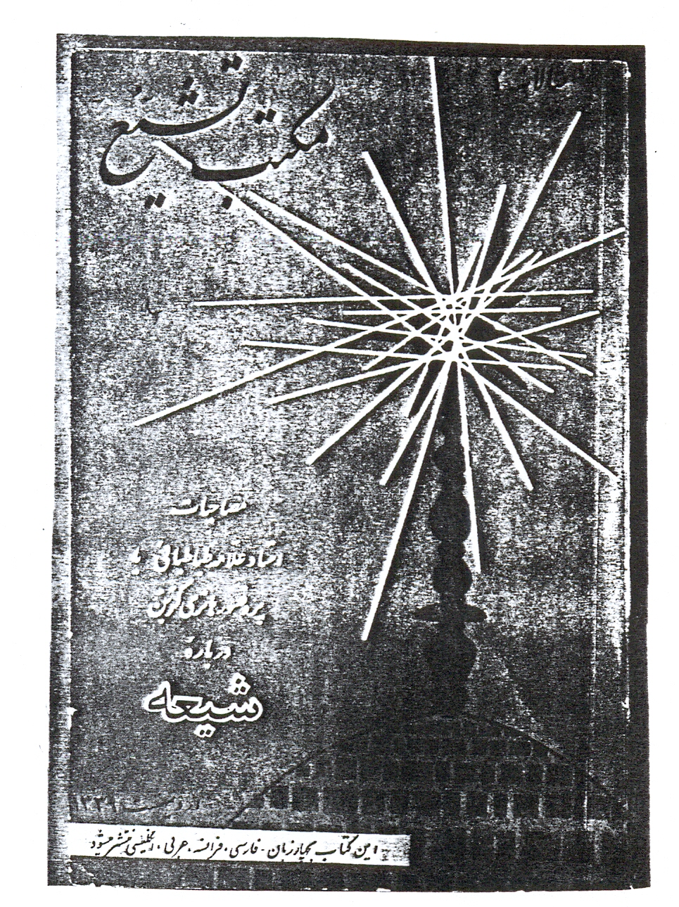

پيوست 2 : نامه‌اي به زعيتر
... در بخش اول اين کتاب، ماجراي ترجمه کتاب استاد «اکرم زعيتر» درباره مسئله فلسطين - القضية الفلسطينية - نقل گردید... و در اين پيوست متن و ترجمه دو نامه مکتوب شده توسط مترجم و مؤلف، جهت آگاهي از چگونگي آغاز ترجمه و دلايل نشر آن، نقل مي‌گردد.
و به تناسب، متن نامه‌اي را که بعدها، استاد اکرم زعيتر از عمان - پايتخت اردن - به اينجانب فرستاده است، مي‌آورم که نشان دهنده صدق و صفاي اين برادر فرهیخته فلسطيني - اردني است (ترجمه فارسي اين نامه هم در بخش اول به تناسب نقل موضوع ترجمه کتاب، آمده است):
تصویر
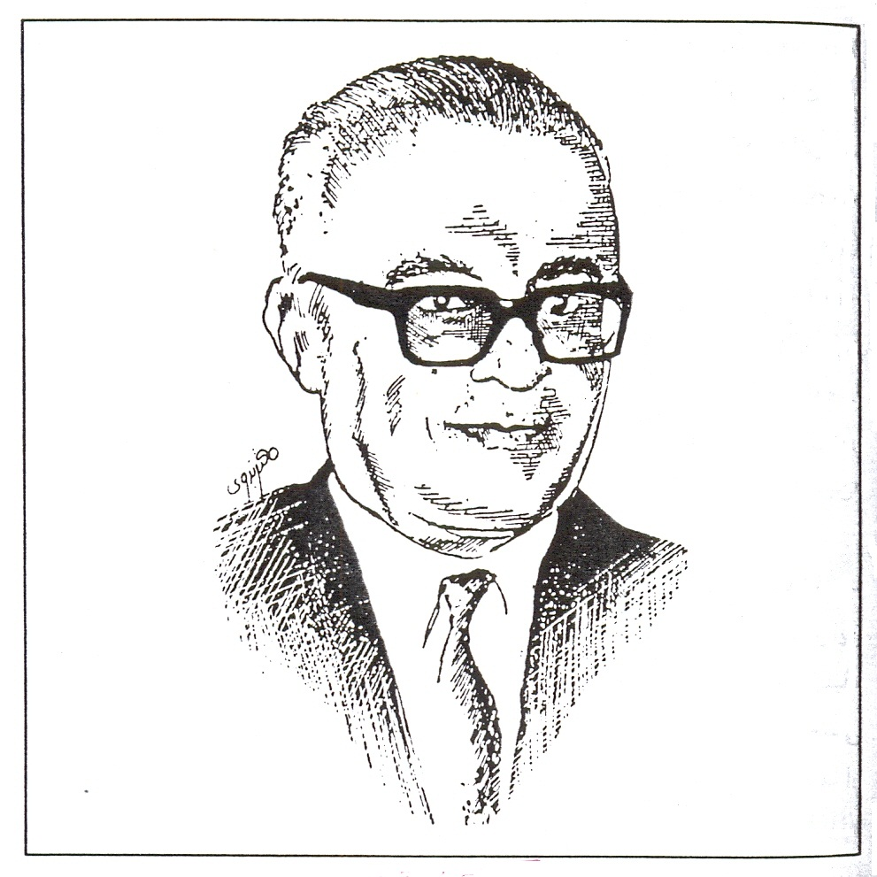
اکرم زعيتر
نامه آيت الله هاشمي
به:
استاد اکرم زعيتر
تاريخ 14/9/1342
18/7/1383
استاد محترم، جناب آقاي اکرم زعيتر وفقه الله لما يحبّ و يرضي
بعد از تحيت و احترام و تجليل؛
از جمله نعمت‌هايي که خداوند بر من و همه مسلمانان ايران عنايت فرموده، اين است که چند ماه پيش کتاب ارزشمند القضية الفلسطينية را به دست آوردم و چه کتاب سودمندي که جنايات استعمار و کارگزارش، صهيونيسم خبيث را آشکار ساخته است. با اين کتاب ادعاهاي پوچ و دلايل ضعيف صهيونيسم با مطالب استوار باطل مي‌شود. نويسنده استاد آن به عمق حوادث فلسطين، اين سرزمين پرارزش جهان اسلام، راه يافته و مطالب و موضوعاتي را که بيشتر، با حال حاضر کشورها و نسل‌هاي اسلامي ارتباط دارد و نيز مطالب مهم و پرفايده‌اي را ذکر کرده است که بايد از آن‌ها پاس داشت.
من نمي‌توانم در مقابل اين خدمت، کاري انجام دهم جز اين که سپاس و ستايش خود را نثار تلاش‌هاي مؤلف داناي اين کتاب بکنم که مطالبي براي اين عصر و نسل عرضه داشته که بر کثرت علم و بسياري فهم و آگاهي دلالت مي‌کند و پژوهش و سبکي نو را عرضه مي‌دارد.
من با توجه به اين که مي‌دانستم مسلمانان ايران از ماجراي فلسطين محبوب و مصيبت‌هايي که بر سر برادران مسلمان ما وارد مي‌شود و بلاهايي که ممکن است بر سر ملت‌هاي مسلمان به دست صهيونيسم جنايتکار وارد شود آگاه نيستند، بر خود و بر هر کسي که به اهميت اين مسأله آگاه است، واجب مي‌دانم که حقايق اين کتاب ارزشمند را در بين مردم مسلمان ايران منتشر سازد. از اين رو به سرعت به ترجمه آن دست زدم با اين که از خطري که متوجه من مي‌شود، آگاه بودم.
من به دنبال محل اقامت شما مي‌گشتم و زماني که مطلع شدم سفير کبير اردن هاشمي در ميهن ما ايران هستيد، بسيار مسرور شدم که مي‌توانم براي تکميل کتاب به شما دسترسي داشته باشم و آفرين بر شما اي قهرمان ميدان مبارزه.
در ابتداي کتاب ديدم که جناب شما درصدد تأليف کتاب مفصلي هستيد که در آن به اندازه کافي حوادث و اسناد و اسرار قضيه فلسطين را تبيين مي‌کند و به نوشتن آن نيز مشغوليد. از جناب عالي مي‌خواهم هر چه سريع‌تر به نامه ام پاسخ گوييد و در ضمن، اجازه ترجمه را عنايت نماييد و نيز هر منبع و سند تاريخي و غيرتاريخي را که ممکن است به مطالب کتاب ضميمه شود، ارسال داريد. من منتظر جواب به
همراه ملحقات کتاب هستم. به زودي به زيارت شما نايل خواهم شد. إن شاءالله.
در پايان، سلام و درود برادر و دوستدارتان را بپذيريد.
اکبر هاشمي رفسنجاني
خوشحال مي‌شوم که شماره اخير کتاب خودمان «مکتب تشيع» را تقديم شما کنم که در آن مقالة من: «اسرائيل و فلسطين»، در سال گذشته چاپ شده است. اميدوارم منت بگذاريد آن را بپذيريد
و بخوانيد.
تصویر
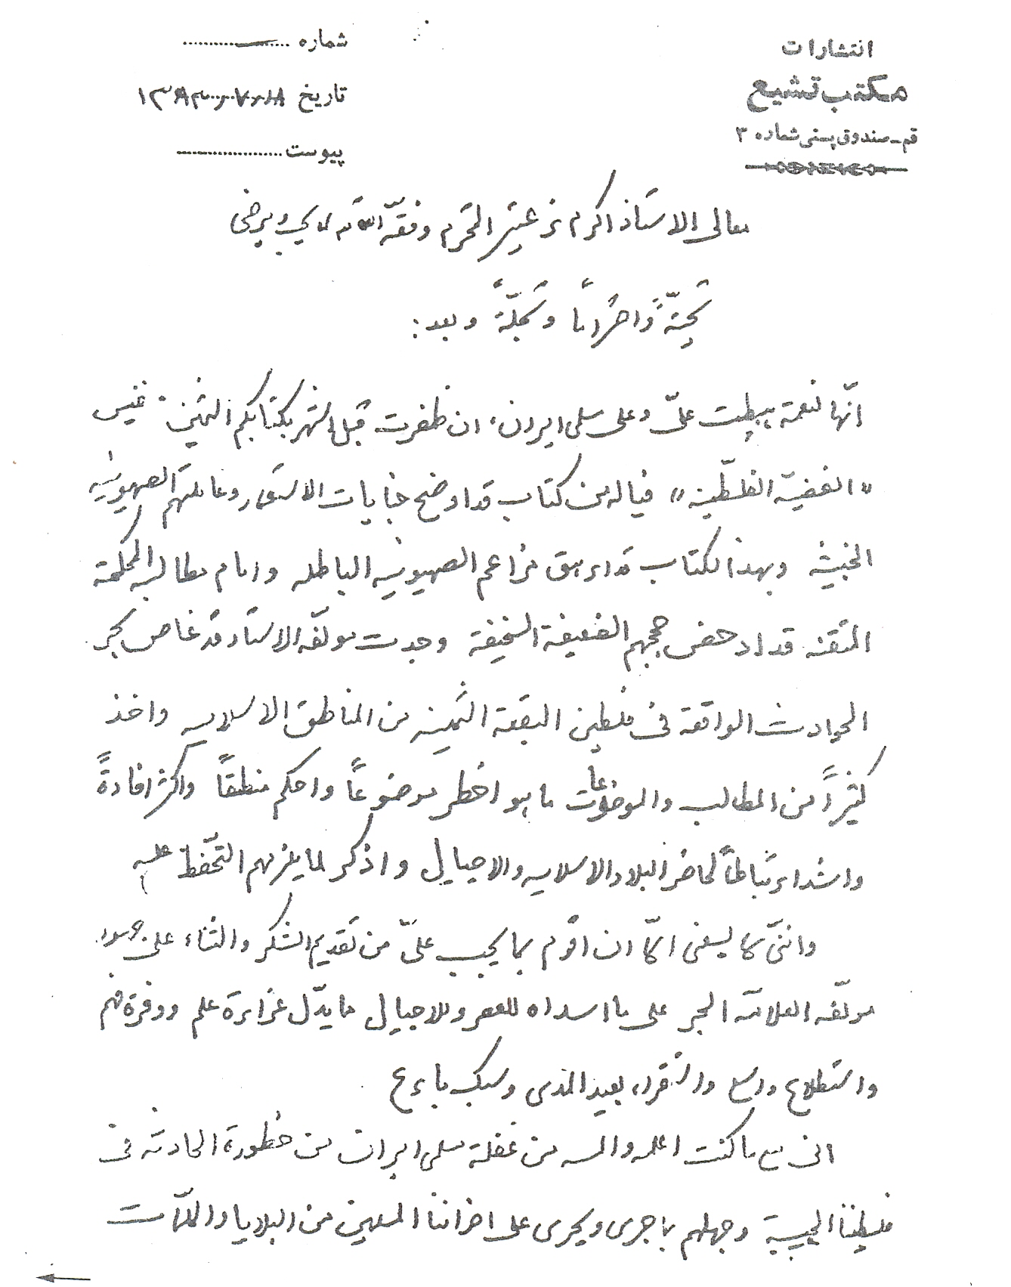
نامه به عربی، برای استاد اکرم زعیتر، با دست خط هاشمي رفسنجاني، صفخه اول
تصویر
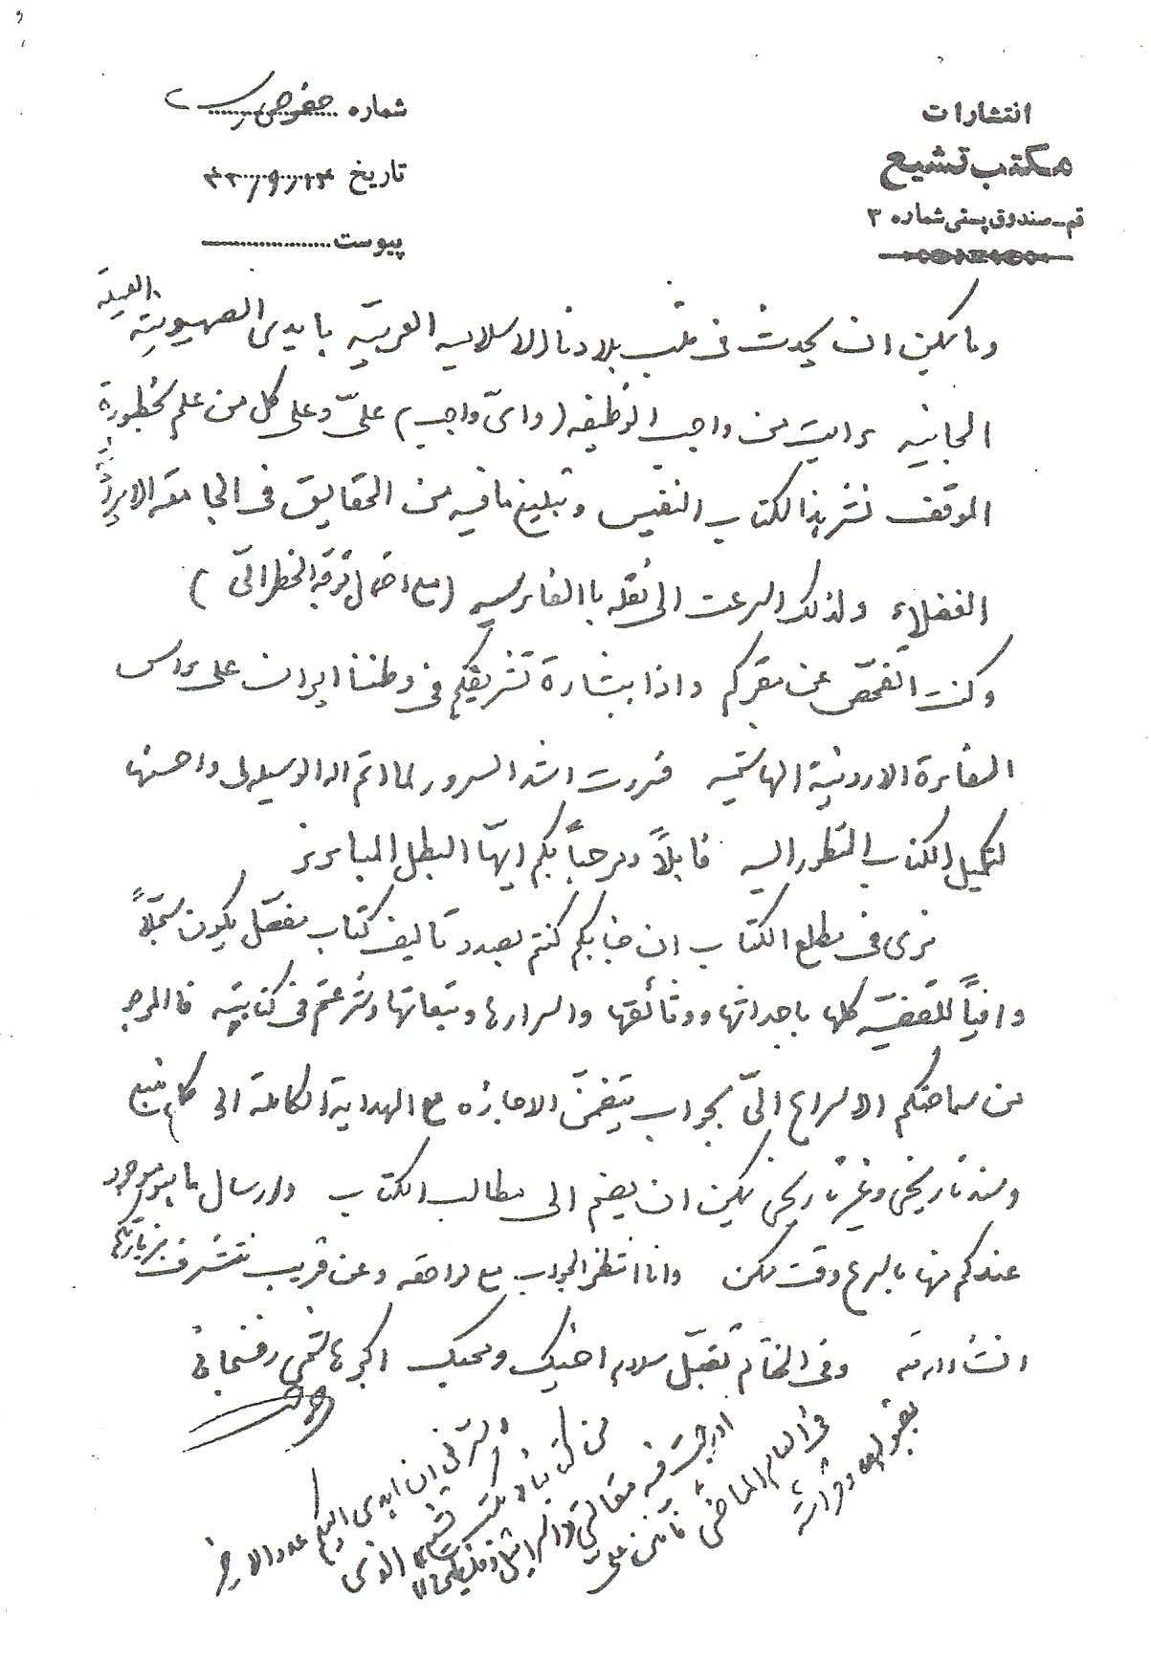
صفحه دوم دستخط...
تاريخ 23/12/1963
آقاي من، استاد محترم هاشمي رفسنجاني
السلام عليکم و رحمه الله و برکاته
نامه بزرگوارانه شما به دستم رسيد و بسيار شادمان شدم و در جواب دادن به آن درنگ کرده بودم آن زماني که شماره اخير مکتب تشيع را دريافت کردم و به دقت در آن نگريستم. با اين که با زبان فارسي آشنايي ندارم، بسياري از مفاهيم مقاله نفيس شما به نام «اسرائيل و فلسطين» را دريافتم و از خدا خواستم که از جانب فلسطين و اسلام به شما جزاي خير بدهد.
ترجمه کتاب من «القضيه الفلسطينيه» به زبان فارسي، کاري بزرگ و ستودني است و بنده از ترجمه نيکوي شما سپاس‌گزارم و تأکيد مي‌کنم که اين ترجمه، خدمتي بزرگ براي فلسطين است که در حقيقت قضيه اسلام است، زيرا از مهم‌ترين انگيزه‌هاي عمل جدي براي ياري فلسطين اين است که مسلمانان از حقايق و تاريخ آن آگاهي يابند و حجم قرباني‌هايي که فلسطينيان در راه قدس انجام داده‌اند درک کنند؛ فلسطينياني که مقدر بوده است که به شرف پاسداري از مقدسات اسلامي گمارده شوند. چنانکه مي‌دانيد نبرد پايان نيافته است. اکنون همه سرزمين‌هاي عربي و ملت‌هاي اسلامي مي‌دانند که استقلال و آقايي و کرامت آنان آسيب پذير است مادامي که اسرائيل چون گرگ
خون آشامي بر سرزمين مقدس دارالاسلام، چنگ انداخته باشد.
برادر عزيزم! برگه‌ها و سندهايم با من نيست تا اطلاعات بيشتري از آن چه در کتاب القضيه الفلسطينيه آمده، تقديمتان کنم، ولي خطابه ام را در کميسيون خاص سياسي در سازمان ملل متحد در دوره شانزدهم آن، به سال 1962 در اثناي بحث در مورد قضيه فلسطين و نيز خطابه ام را که در کنفرانس عام اسلامي مکه، در ذوالحجه سال 1381 هجري با حضور گروهي از بزرگان مسلمان ايراد شد، برايتان مي‌فرستم. پس اگر آن دو خطابه به نظرتان جالب آمد، مي‌توانيد به زبان فارسي ترجمه کنيد و به کتاب ملحق سازيد که چنين کاري از طرف شما نيکي و لطفي است که صورت مي‌گيرد.
در پايان بر شما درود مي‌فرستم و از خدا مي‌خواهم که به اين کار و کارهاي ديگري که در مورد فلسطين انجام مي‌دهيد پاداش مجاهد راه خدا به شما بدهد و شما را جزء نيکاني قرار دهد که خداوند بدانان نعمت داده است.
مخلص شما، اکرم زعيتر
تصویر
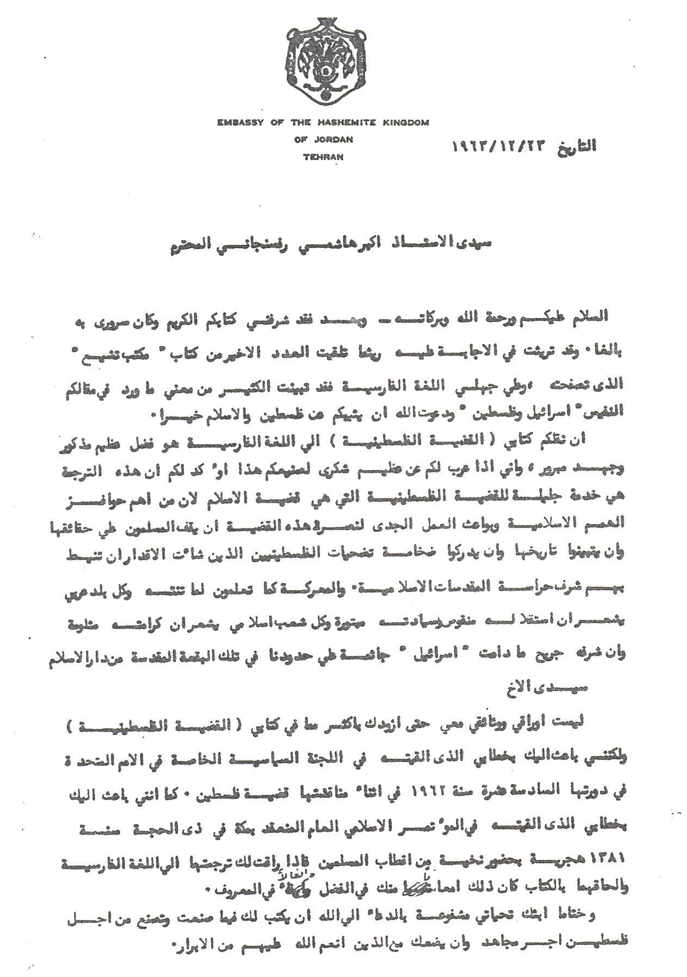
متن پاسخ اکرم زعيتر
تصویر
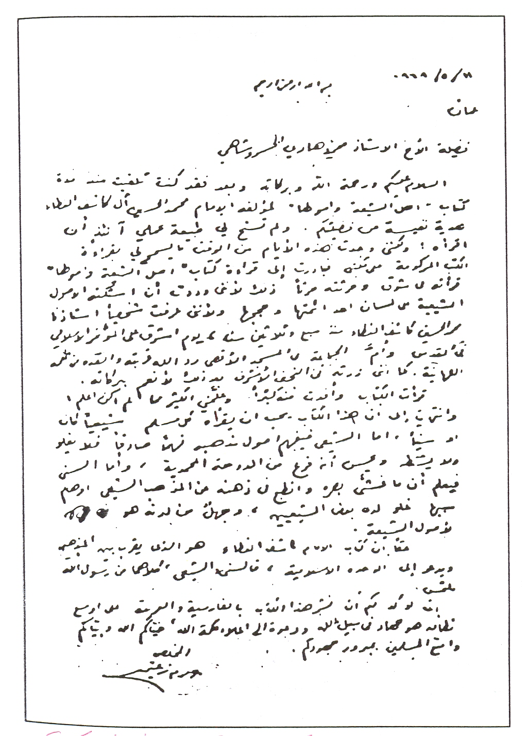
متن اصلي نامه اکرم زعيتر به اينجانب، از عمان، که ترجمه فارسي آن در بخش اول کتاب آمده است.

پيوست 3 : نکاتي درباره آيت الله هاشمي
... در بخش نخست اين کتاب، نکاتي چند از بيانات حضرت آيت الله خامنه اي، در دفاع از شخصيت و مقام علمي و مبارزاتي آيت الله هاشمي رفسنجاني و نقش ايشان در امور مبارزات نقل کرده بودم که پس از چاپ و نشر آن در ويژه نامه روزنامه «اطلاعات»، يکي از دوستان تذکر داد که آيت الله خامنه اي، نکات بسيار دقيق‌تر و عميق‌تري، در طول سالياني متمادي درباره مسئوليت‌هاي آيت الله هاشمي بيان داشته‌اند که در مقدمه کتاب: «هاشمي در سال 88» تأليف جناب حجت الاسلام و المسلمين رضا صنعتي، به طور مشروح نقل شده است و بسيار مناسب خواهد بود که به تناسبي آن نکات را نيز نقل کنيد!
اتفاقاً در آخرين ديدار با آيت الله هاشمي رفسنجاني در محل کار ايشان، اين کتاب را که روي ميز ايشان قرار داشت با یادداشتی، به اين جانب «هديه» دادند که پس از مراجعه به آن، اهميت نکات ذکر شده روشن گرديد و اينک به تناسب موضوع اين کتاب - خاطراتي درباره آيت الله هاشمي - به نقل متن تلخيص شده آن مطالب و نکات، براي «ثبت در تاريخ» و «تذکار براي اهل تاريخ» مي‌پردازيم:
هاشمي در سال 88
... آيت الله اکبر هاشمي رفسنجاني از جمله شخصيت‌هاي مؤثر در پيروزي و تداوم انقلاب اسلامي ايران است. وي مجموعه‌اي از سوابق و تجارب علمي، مذهبي، انقلابي، سياسي و اجرايي را در خود جمع کرده است. عضويت در شوراي انقلاب، سرپرستي وزارت کشور، رياست مجلس شوراي اسلامي (دوره اول و دوم)، جانشيني امام در قواي مسلح (فرماندهي جنگ)، رياست جمهوري (دوره پنجم و ششم)، رياست مجمع تشخيص مصلحت نظام و رياست مجلس خبرگان رهبري، نمونه‌هايي از سوابق اجرايي اوست.
علاوه بر اين، تعابير گوناگوني از سوي امام و رهبري در معرفي وي به کار رفته است.
حضرت امام خميني (ره) درباره وي مي‌فرمايند که «من آقاي هاشمي را بزرگ کردم»
و پس از ترور نافرجام او توسط گروهک منافقين، در پيامي به همين مناسبت وي را «مجاهدي متعهد»
و از جمله
«شخصيت‌هاي ارزنده انقلابي»ناميده، ضمن مقايسه او با شهيد مدرس مي‌فرمايند: «مردان تاريخ تا آخر زنده هستند. بدخواهان بايد بدانند هاشمي زنده است چون نهضت زنده است.»
حضرت آيت الله خامنه‌اي (دامت برکاته) نيز مجموعه‌اي از ويژگي‌هاي برجسته را در زمينه‌هاي گوناگون براي وي برشمرده‌اند که به مواردي از آنها اشاره مي‌کنيم.
مقام معظم رهبري در زمينه علمي با تعابيري چون «عالم»،
«عالمي مجاهد»،
«عالمي متفکر»،
«فقيهي اسلام شناس»،
«فقيهي زمان شناس»،
«يک مجتهد قطعي»،
«يک مجتهد از لحاظ درس‌هاي حوزه‌اي»،
«يک متفکر سطح بالا با سوابق فراوان از لحاظ تفکرات اسلامي»از وي ياد کرده اند.
در زمينه سوابق انقلابي و مبارزاتي نيز از وي به عنوان يک «روحاني انقلابي»
که «منورتر، روشن‌تر، سابقه دارتر، شناخته شده‌تر،
دردآشناتر، رمزآشناتر از ايشان با مسائل انقلاب، کس ديگري را سراغ نداشتيم»،«شخصيتي که پرونده تلاشش در راه خدا و مجاهدتش براي حاکميت دين و اعلاي کلمه اسلام، حتي پيش از نخستين روزهاي شروع نهضت آغاز شده و سرگذشت رنج‌ها، سختي‌ها و فعاليت‌هاي کم نظير را در خود گنجانيده است،
«از شخصيت‌هايي که از دوران نشو و نماي اين نهضت، در وسط ميدان و در صفوف مقدم حضور داشتند و همان سختي‌ها و رنج‌ها و شکنجه‌ها را چشيده»،«کتک خورده انقلاب»،
«مردي بزرگ از سابقين اولين انقلاب»،
«از اصلي‌ترين افراد نهضت در دوران مبارزات»،«از مبارزين جدي و پيگير قبل از انقلاب»
که «قبل از انقلاب اموال خودش را صرف انقلاب مي‌کرد و به مبارزين مي‌داد»
ياد مي‌کنند.
حضرت آيت الله خامنه‌اي همچنين در مقام بيان رابطه متقابل آيت الله هاشمي رفسنجاني و امام خميني (ره) از وي با عباراتي چون «از حواريين امام عظيم الشّأن»،
«از انصار ديرين امام»،
«ياور صميمي
امام»،«چهره موجهي که به برکت حرکت در صراط مستقيم انقلاب، همواره امين امام بوده»،«مايه اميد و مورد علاقه و اعتماد امام در همه امور سياسي و نظامي در کشور»،کسي که «امام در تمام طول دوران انقلاب و قبل از آن و بيشتر از همه بعد از انقلاب تا لحظه وفاتشان، نهايت اعتماد و اطمينان را به او داشتند. اين قدر مورد اعتماد امام بود، اين قدر به امام (قدس سره) نزديک بود»،«حرف‌هاي امام را بيشتر شنيده، درد دل‌هاي امام را بيشتر از ديگران شنيده و خبر دارد»،
«از مؤثرترين شخصيت‌هاي جمهوري اسلامي در کنار امام»که «حضور فداکارانه و مدبرانه ايشان در صحنه‌هاي جنگ تحميلي... هميشه مورد تشکر امام بزرگوارمان بوده»
است، ياد مي‌کنند.
مقام معظم رهبري همچنين به برخي ويژگي‌هاي اخلاقي و معنوي آقاي هاشمي اشاره کرده و علاوه بر آن که وي را «جزو صلحاي زمان»
مي‌نامند، با تعابيري چون «مردي مؤمن»،
«متدين و متعبّد»،
اهل «شکسته نفسي»،
«البته ایشان [آقای هاشمی] شکسته نفسی می‌کنند؛اما واقعاً این طور است. همان وقت‌ها هم من همیشه به رفقا می‌گفتم که اگر آقای هاشمی یک بار در جلسه ما شرکت می‌کنند، ما در آن جلسه یک عالم پیشرفت می‌کنیم.» (همان، سخنرانی در دیدار اعضای شورای عالی انقلاب فرهنگی، 19 آذر 69)
«مجاهد في سبيل الله»،
«چهره ي منوّر نظام جمهوري اسلامي»،
«مردي بزرگ از فرزندان اسلام»،
«يک بسيجي»،
«بسيجي ميدان جنگ ديده»،
«خطر کشيده»،
«يک بسيجي حقيقي»،
«مجاهدي خستگي نشناس»،
«مبارزي»
که «عمر شريف خود»
را در «جهاد»
و «در راه دفاع از اسلام ناب محمدي صلي الله عليه و آله و مجاهدت براي تحقق حاکميت کامل قرآن و عمل به شريعت و طرفداري از محرومين و مستضعفين و کوشش براي ريشه کن کردن فقر و محروميت و استقرار عدالت اجتماعي گذرانده»،
«برادر مهرباني براي ضعيفان»،«شب و روز جهاد مي‌کند»،
«در حساس‌ترين مقاطع در خدمت انقلاب و نظام بوده»،«در ميدان‌هاي دشوار؛ لياقت، امانت، صلاح، کارداني و برجستگي او آزموده شده است»،
«در صحنه‌هاي جنگ تحميلي حضور فداکارانه و مدبرانه داشته»،«بارها تا مرز شهادت پيش رفته»،
«داراي زندگي ساده و بي تشريفات»به شکلي که «هيچ موردي را سراغ نداريم که براي خودش از انقلاب يک اندوخته‌اي درست کرده باشد»
و کسي که «عقل و احساس مسئوليت را هميشه در وي مشاهده کرده ايم»از او ياد مي‌کنند.
ايشان همچنين در زمينه سياسي آيت الله هاشمي رفسنجاني را «سياست مداري»مي‌نامند که «در شناخت مسائل و مضايق و پيدا کردن راه حل‌ها»با «هوشمندي»
رفتار مي‌کند.
حضرت آيت الله خامنه‌اي همچنين در زمينه‌هاي اجرايي و مديريتي از آقاي هاشمي با تعابيري چون «مسلط بر امور کشور»،«مدير کارداني براي کشور»،
«مجرب و کارآزموده»،
«مديري دردآشنا و دلسوز»،
اهل «اقدام کردن شجاعانه در مورد کارهاي بزرگ»،«برخوردار از روحيه ابتکار و نوآوري»،
«برخوردار از همّت بلند»،
«برخورداري از روحيه پرکاري»،
«برخوردار از روحيه ورود در ميدان‌هاي جديد و ناپيموده»،«نترسيدن از طرح‌هاي بزرگ»،
«داراي شيوه مديريت باز»،
«داراي ايمان عميق به توانايي خود»
و «کارآمد»
ياد کرده اند.
حضرت آيت الله خامنه‌اي همچنين در بيان نوع رابطه رهبر با آيت الله هاشمي رفسنجاني به سابقه «همکاري، رفاقت»
و «شناخت بيش از
پنجاه ساله خويش
از وي»
اشاره کرده و از او با عنوان «برادر عزيز و همسنگر ديرين»و کسي که «بعد از رحلت امام تا امروز در کنار رهبري»بوده ياد کرده و در مقطعي تصريح کرده‌اند که «براي شخص من، هيچ کس آقاي هاشمي رفسنجاني نخواهد شد.»
و بالاخره مجموعه اين ويژگي‌ها باعث شده است تا مقام معظم رهبري از وي به عنوان «رکن رکين انقلاب»،
«بازوي توانا و زبان گوياي نظام جمهوري اسلامي»،«از ذخاير انقلاب»،
«از چهره‌هاي برجسته نظام»،
و «نقش آفرين در عرصه‌هاي مهم نظام اسلامي»و کسي که «فايده اش براي انقلاب و اسلام، براي همه واضح و روشن مي‌باشد»ياد کنند.
... اين نکات ارزشمند که در بيانات حضرت آيت‌الله خامنه اي در طول سالياني متمادي آمده است، براي ثبت در تاريخ و هشدار به معاندان و معارضان غيرمتشرع، در اين کتاب نقل گرديد...
تصویر
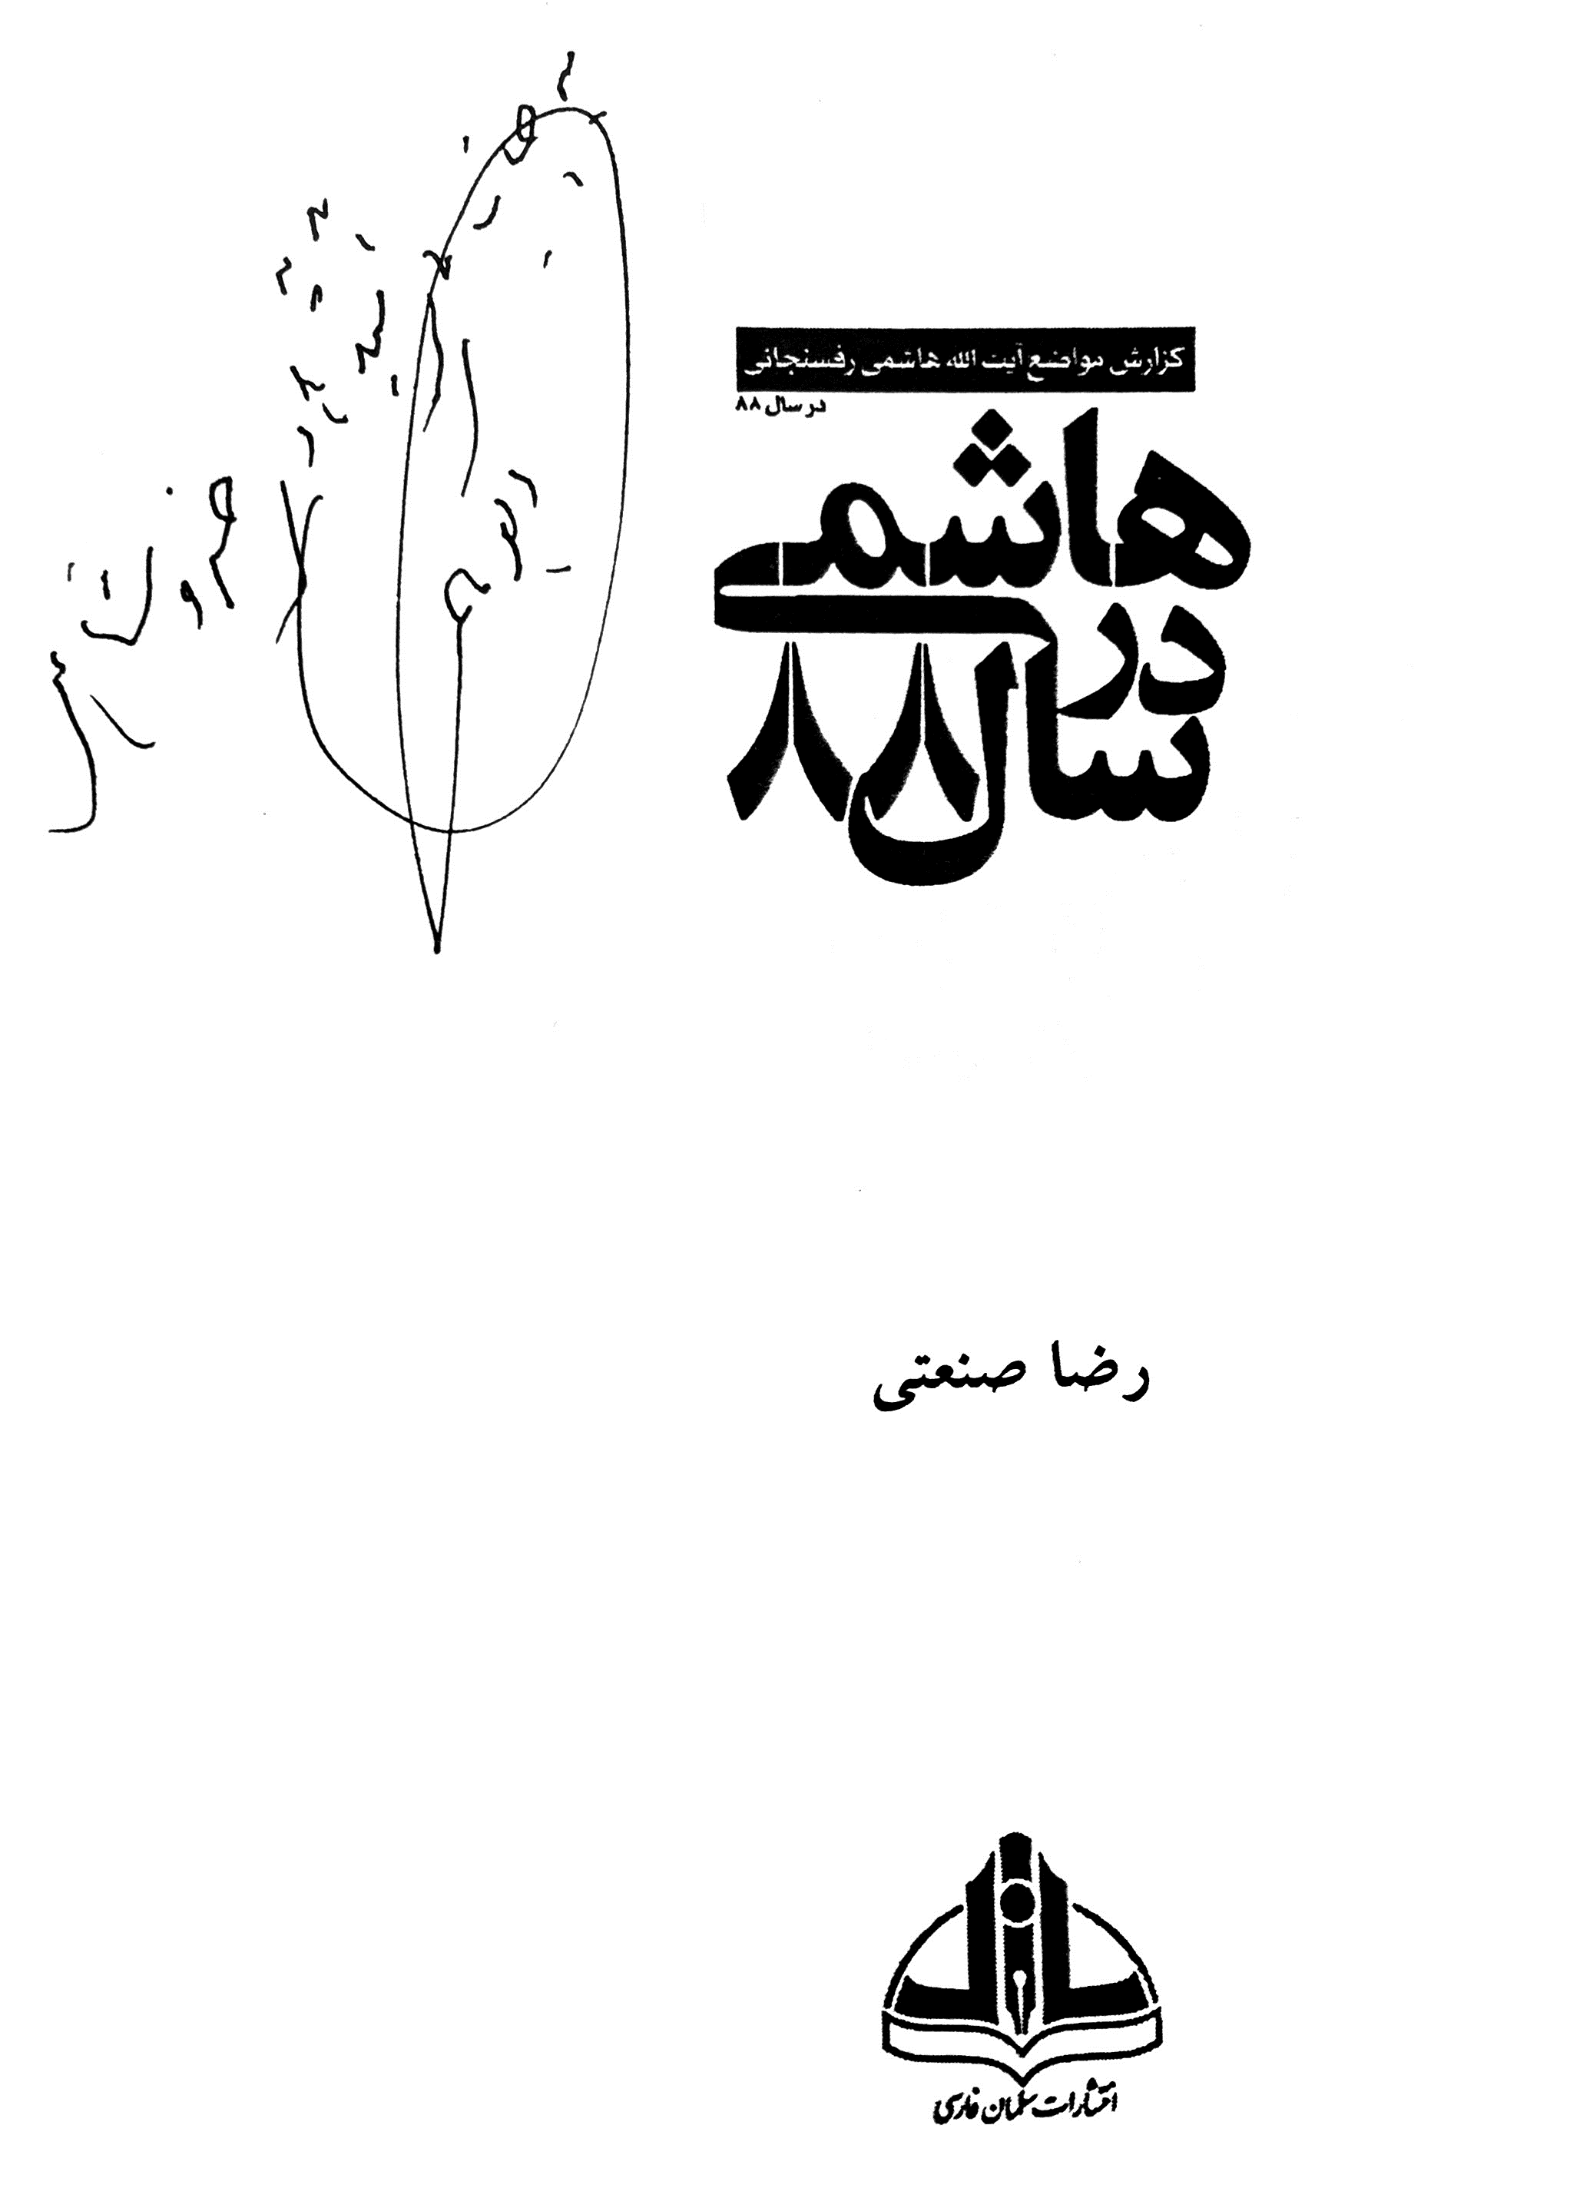
صفحه اول کتاب: هاشمی در سال 88
•
با دستخط آقای هاشمی رفسنجانی -

پيوست 4 : نامه‌اي به مقام معظم رهبري
به دنبال اقدام غيرمشروع و غيراخلاقي و غيرمسئولانه يکي از کانديداهاي رياست جمهوري - احمدي نژاد - ، در نقل اتهاماتي عليه آيت الله هاشمي رفسنجاني، آن هم در ملأ عام - تلويزيون ملي ايران - ايشان نامه‌اي خطاب به آيت الله خامنه‌اي رهبري معظم نوشته‌اند که باز براي «ثبت در تاريخ» متن آن را در اين کتاب نقل مي‌کنم:
بسم‌الله الرحمن الرحيم
مقام معظم رهبري آيت‌الله خامنه‌اي زيده عزّه
متأسفانه اظهارات عاري از حقيقت و غيرمسئولانه آقاي احمدي‌نژاد در جريان مناظره با مهندس موسوي و مقدمه‌چيني‌هاي قبل و حوادث بعد از آن، خاطرات تلخ اظهارات و اقدامات منافقان و گروهک هاي ضدانقلاب در سالهاي اول بعد از پيروزي انقلاب و نيز تهمت‌زدن‌ها در انتخابات 84 و انتخابات مجلس ششم ولجن پراکني‌هاي باند پاليزدار که در دادگاه محکوم شده را به نمايش گذاشت و از آنجا که بخشي از
اين اظهارات قبلاً در رسانه‌هاي دولتي و آتش تهيه آن در سخنراني مشهد مقدس مطرح شده، ادعاي اينکه مطالب او تحت تأثير فضاي مناظره گفته شده و فاقد برنامه‌ريزي قبلي است، پذيرفتني نيست و گويا براي تحت‌الشعاع قرادادن گزارشهاي مستند و مکرر ديوان محاسبات در خصوص مفقودالاثر بودن يک ميليارد دلار و ارتکاب چند هزار تخلّف در اجراي بودجه‌ها مي‌باشد و شايد هم رقيب اصلي خود را افتخارات ربع قرن انقلاب اسلامي مي‌داند.
ده‌ها ميليون نفر در داخل و خارج ناظر دروغ‌پردازيها و خلافگويي‌هايي بودند که برخلاف شرع و قانون و اخلاق و انصاف، افتخارات نظام اسلامي‌مان را نشانه گرفته بود.
زير سئوال بردن تصميمات بنيانگذار جمهوري اسلامي ايران و تلاشهاي امام راحل و مردم مسلمان و متعهد و روحانيت عظيم‌القدر که در نيم قرن گذشته با مجاهدت‌هاي خويش توانستند بناي باشکوه نظام اسلامي را ايجاد و مستقر و بالنده کنند، از اين بدتر نمي‌شد. دوران مشعشعي که خود شما پشت سر امام(ره) در قامت مجاهد پيشتاز، رئيس‌جمهور و نهايتاً رهبري نظام نقش و مسئوليت‌هاي ممتازي بعهده داشته‌ايد.
نقطه قابل توجه دراين تهمت‌ها اين است که غيرمستقيم، مقام ولايت در زمان رهبري امام راحل و جناب‌عالي که هادي دولت‌ها بوده‌ايد و با اظهارات صريح، مديريت‌ها را مورد تأييد و تحسين قرارداده‌ايد، نشانه گرفته است.
بعد از جريان شوم 14 اسفندماه 1359 با ارشاد امام و بنيان‌گذار جمهوري اسلامي، شهيد مظلوم دکتر بهشتي و جناب‌عالي و اينجانب که در شعارهاي مردمي به عنوان «سه ياور خميني» شناخته شده بوديم، با همراهي نيروهاي انقلابي و بخصوص نمايندگان متعهد مجلس اول و حزب جمهوري اسلامي توانستيم در جهت زدودن غبارهاي ابهامات و سم‌پاشي‌ها اقدامات مؤثري انجام دهيم و امام راحل درد آشنا با تشکيل گروه حقيقت‌ياب و داور، بخشي از حقايق را آشکار کردند. نتايج آن، آگاهي بيشتر مردم و رسوايي فتنه‌گران و در نهايت نجات کشور از خطري بود که دشمنان استکباري و ضد انقلاب طراحي کرده بودند.
البته اينجانب قصد ندارم که دولت موجود را مثل دولت بني‌صدر معرفي کنم و يا سرنوشتي شبيه آن دولت را براي اين دولت بخواهم، بلکه مقصود اين است که بايد مانع گرفتار شدن کشور به سرنوشت آن روزگار شد.
اينجانب براي پرهيز از آلوده‌شدن فضاي سياسي کشور در آستانه انتخابات به تشنجات بيشتر، از عکس‌العمل فوري که مورد انتظار ملت است، خودداري کردم.
در مراسم بزرگداشت سالگرد امام(ره) به آقاي احمدي‌نژاد گفتم که در اظهارات او خلاف‌گويي هاي فراواني وجود داشته و ادعاي کذب تماس تلفني من با يکي از سران عرب و ادعاي کارگرداني مبارزات انتخاباتي رقبا و اتهامات ناروا به جمعي از بزرگان نظام، از جمله جناب آقاي ناطق نوري و فرزندان من و بدتر از همه زيرسئوال
بردن اقدامات امام راحل را يادآوري و پيشنهاد کردم با صراحت اتهام‌هاي نادرست را پس بگيرد که نيازي به اقدامات قانوني افراد و خانواده‌هايي که ناجوانمردانه و مظلومانه هدف تيرهاي ناسزاگويي قرار گرفته‌اند، نباشد.
از صدا و سيما هم خواسته شد که فرصتي در اختيار طرفهاي ذيحق براساس مقررات سازمان قرار دهد که از خود دفاع نمايند. گرچه در گذشته به بخشي از اين اتهامات پاسخ داده شده و رئيس قوه قضاييه وقت جناب آقاي يزدي در پايان کار رياست جمهوري اينجانب، در عمل به اصل 142 قانون اساسي رسماً اعلام پاکي و منزّه بودن خانواده رئيس‌جمهور و حتي کم‌شدن دارايي‌ها در دوران مسئوليت را نمودند، ولي تکرار اتهام تکرار جواب را مي‌طلبد.
مع‌الاسف، اين دو پيشنهاد خيرخواهانه عملاً پذيرفته نشده و رهبر معظم هم صلاح را در سکوت‌شان ديدند و بي‌شک جامعه و بخصوص نسل جوان نيازمند اطلاع از حقيقت است. حقيقتي که با اعتبار نظام و همدلي ملت ارتباط جدّي دارد و اگر محدود به حق چند نفر بود؛ اقدام به نوشتن چنين نامه‌اي نمي‌کردم.
معتقدم جناب‌عالي بخوبي مي‌دانيد که اينجانب و بسياري از بزرگان تأثيرگذار انقلاب و حتي خود جناب‌عالي از دوران مبارزه و سالهاي اول انقلاب و در تعدادي از مقاطع مورد تهاجم افراد لاابالي و ضدانقلاب بوده‌ايم و هميشه صبورانه تهمت‌ها و اهانت‌ها را پشت سر گذاشته‌ايم و در دور جديد تهمت‌ها و هجمه‌ها هم از حدود پنج سال پيش تاکنون
دندان روي جگر دارم و بخاطر خداوند و مصالح انقلاب و کشور اندوه خويش را مکتوم مي‌د‌ارم و از اين جهت هم مورد گلايه بسياري از دلسوزان اسلام و انقلاب و بستگانم قرار مي‌گيرم ومهم اين است که اينبار اين تهمت‌ها توسط رئيس جمهور و در رسانه ملي مطرح شده است. البته در موقع مناسب انحرافات و حق‌کشي‌هاي ناگفته انتخابات و اعمال دولت نهم در اختيار مردم و تاريخ قرار خواهد گرفت.
تاريخ گواه است که اکثريت مردم متعهد و انقلابي مان کمتر تحت تأثير خلاف‌گوئيها قرار مي‌گيرند و دليل آن آراء افتخارآميز مردم به اينجانب در آخرين انتخابات مجلس خبرگان رهبري است و نيز خوب مي‌دانيد که در جريان انتخابات جاري، تاکنون به خاطر مسئوليت‌هاي رسمي ام در رسانه‌ها مطلبي به نفع يا ضرر افراد و جريانهاي درگير در انتخابات نگفته‌ام و در موارد ضروري به کلياتي مبتني بر حضور حداکثري مردم در پاي صندوقها و سلامت انتخابات اکتفا کرده‌ام و رسماً گفته‌ام برنامه شرکت در انتخابات ندارم.
چهار نامزد موجود براي آمدن به صحنه با اطلاع از نظر و سياست اينجانب از من نظر نخواسته‌اند و بعد از نامزدي هم از اينجانب درخواست حمايت نکرده‌اند و اگر هم در جلساتي بهم رسيده باشيم، چيزي جز همان کليات فوق‌الذکر را از من نشنيده‌اند و اگر حزب يا گروهي در مورد جهت‌گيري در انتخابات نظر خواسته‌اند، گفته‌ام براساس آيين‌نامه خود عمل کنند و حقيقتاً آنها با تصميم‌خودشان و
همکارانشان در صحنه‌اند و عمل مي‌کنند و انصافاً تهمت دست‌نشانده بودن آنان ستم و بي‌حرمتي غيرقابل توجيه است.
بجاست که به اين حقيقت هم توجه شود که احتمالاً عوامل دولت از نظر اينجانب مطلعند که من ادامه وضع موجود را به صلاح نظام و کشور نمي‌دانم و خود جناب‌عالي هم از اين نظر من مطلعيد و دلايل آن را هم مي‌دانيد. ولي اين نظر را رسانه اي نکرده‌ام و خود عوامل دولت در اين مورد بزرگ‌نمايي کرده‌اند که هدف بزرگ‌نمايي در آن مناظره روشن شد.
با اينهمه بر فرض اينکه اينجانب صبورانه به مشي گذشته ادامه دهم، بي‌شک بخشي از مردم و احزاب و جريانها اين وضع را بيش از اين بر نمي‌تابند و آتش‌فشانهايي که از درون سينه‌هاي سوزان تغذيه مي‌شوند، در جامعه شکل خواهد گرفت که نمونه‌هاي آن را در اجتماعات انتخاباتي در ميدانها، خيابانها و دانشگاهها مشاهده مي‌کنيم.
اگر نظام نخواهد يا نتواند با پديده‌هاي زشت و گناه‌آلودي مثل تهمت‌ها؛ دروغ‌ها و خلاف‌گويي‌هاي مطرح شده در آن مناظره برخورد کند و اگر مسئولان اجراي قانون نخواهند و يا نتوانند به تخلّف‌هاي صريح خلاف قانون در اعلان افراد به عنوان فاسد که فقط بعد از اثبات تخلّف در دادگاه قابل اعلان است، رسيدگي کنند و اگر فردي در موقعيت رياست جمهوري بدون مراعات شأن منصب مقدسش خود را مجاز به ارتکاب چنين گناهان کبيره و اخلاق‌شکن
عليرغم سوگند به مراعات شرع و قانون بداند، چگونه مي‌توانيم خود را از پيروان نظام مقدس اسلامي بدانيم؟
رهبري معظم انقلاب؛
اکنون که امام راحل (ره) آن پير فرزانه و حلّال مشکلات و ملجاء همه و يار صبور و ديرينه هر دوي ما آيت‌الله شهيد مظلوم دکتر بهشتي و بسياري از همسنگران قديم که يا به فيض عظماي شهادت رسيدند و يا به ديار باقي شتافتند ؛ در بين ما حضور ندارند، شما مانده‌ايد و من و معدودي از ياران و همفکران قديم. از جناب‌عالي با توجه به مقام و مسئوليت و شخصيت‌تان انتظار است براي حل اين مشکل و براي رفع فتنه‌هاي خطرناک و خاموش کردن آتشي که هم اکنون دودش در فضا قابل مشاهده است، هرگونه که صلاح مي‌دانيد اقدام مؤثري بنماييد و مانع شعله‌ورتر شدن اين آتش در جريان انتخابات و پس از آن شويد.
لذا در فرصت باقي‌مانده ضروري به نظر مي‌رسد خواسته حق حضرت‌عالي و مردم در خصوص انجام انتخاباتي سالم و پرابهت و حداکثري تحقق يابد. کاري که مي‌تواند عامل نجات کشور از خطر و باعث تحکيم وحدت ملي و اعتماد عمومي باشد و فتنه‌گران نتوانند با حدس و گمان نصّ پيامتان در مشهد و در مرقد امام راحل را با هوس خود تحريف کنند و با ناديده گرفتن قانون، بنزين بر آتش‌افروخته بريزند.
سر چشمه شايد گرفتن به بيل چو پر شد نشايد گرفتن به پيل
دوست، همراه، و هم سنگر ديروز، امروز و فردايتان
اکبر هاشمي رفسنجاني

تصاویر و اسناد
•
مربوط به صفحات پیشین کتاب -

تصویر
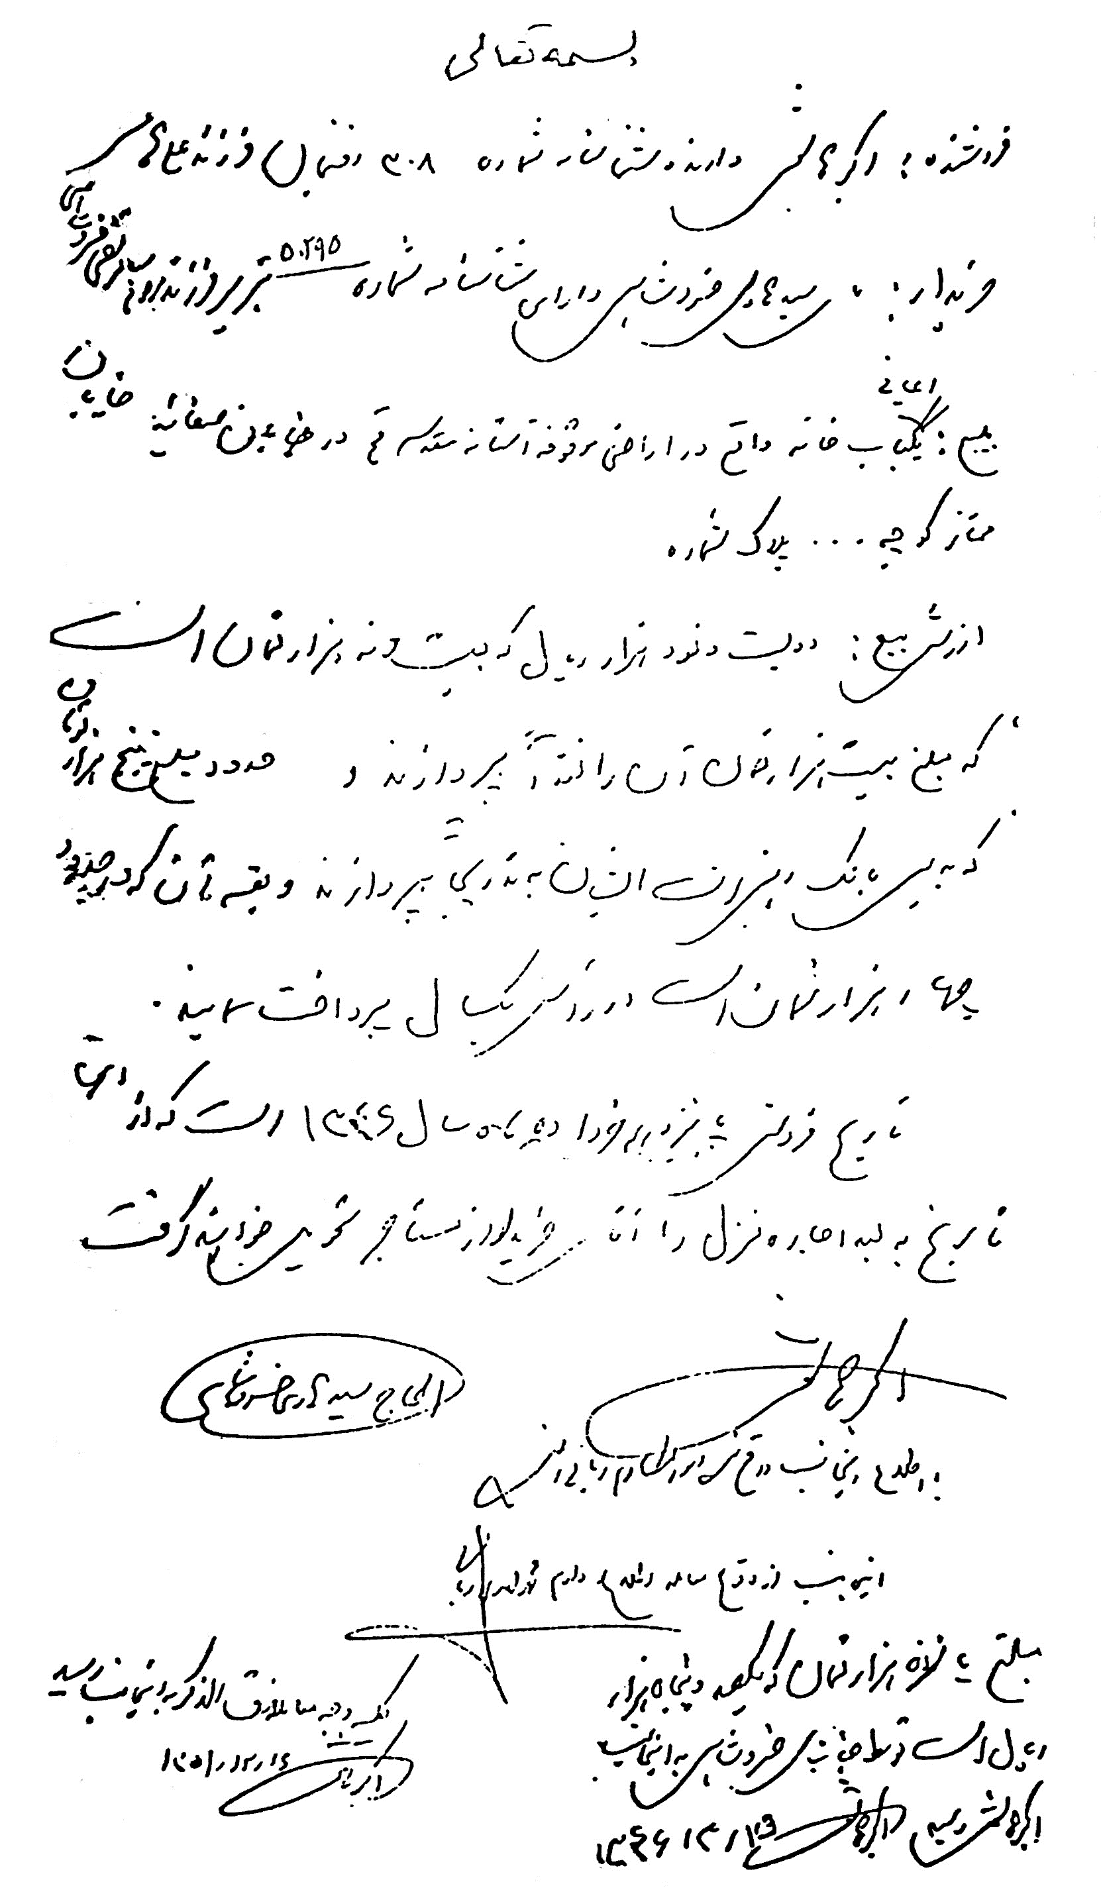
قولنامه فروش منزل قم با دستخط هاشمی رفسنجانی1346
تصویر
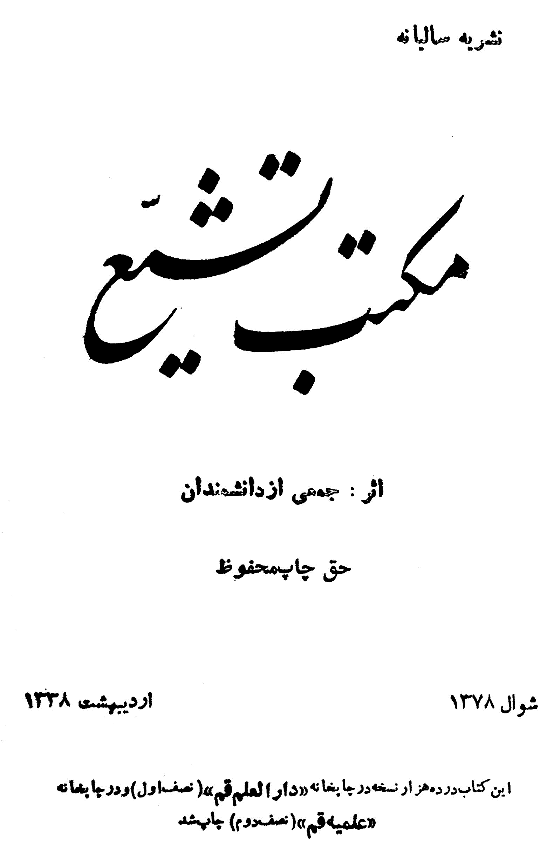
روی جلد نخستین سالنامه «مکتب تشیع»
•
قم اردیبهشت 1338-
تصویر
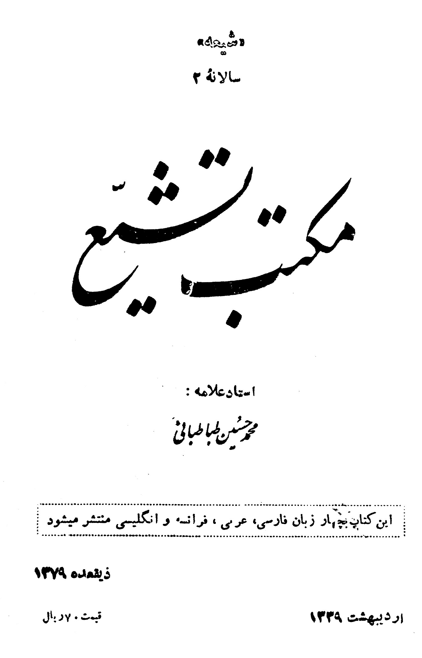
روی جلد سال دوم سالنامه مکتب تشیع
•
مذاکرات علامه طباطبایی با پرفسور هانری کربن -
(اردیبهشت 1339)
تصویر
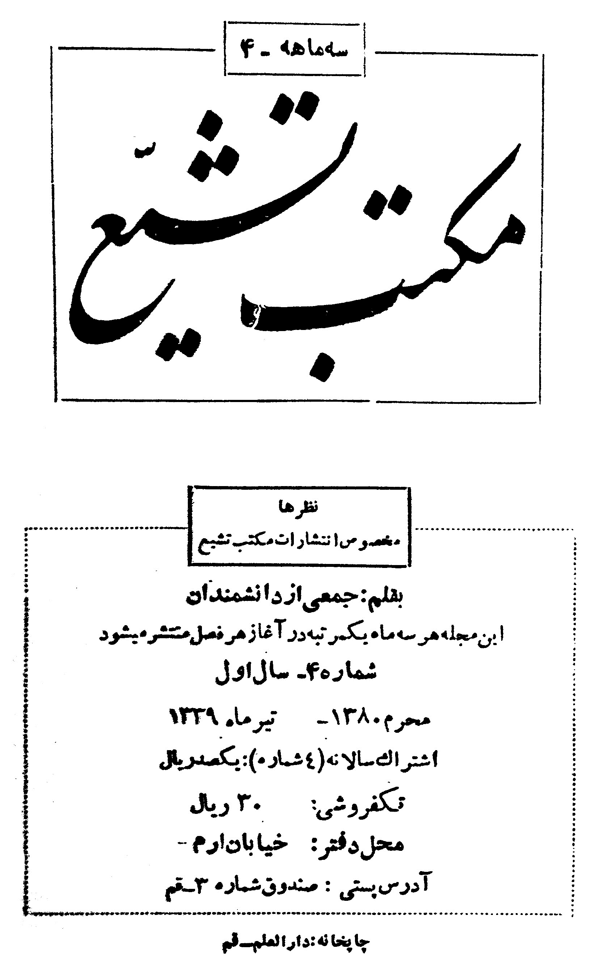
روی جلد شماره چهار فصلنامه مکتب تشیع
•
تیرماه 1339 -
تصویر
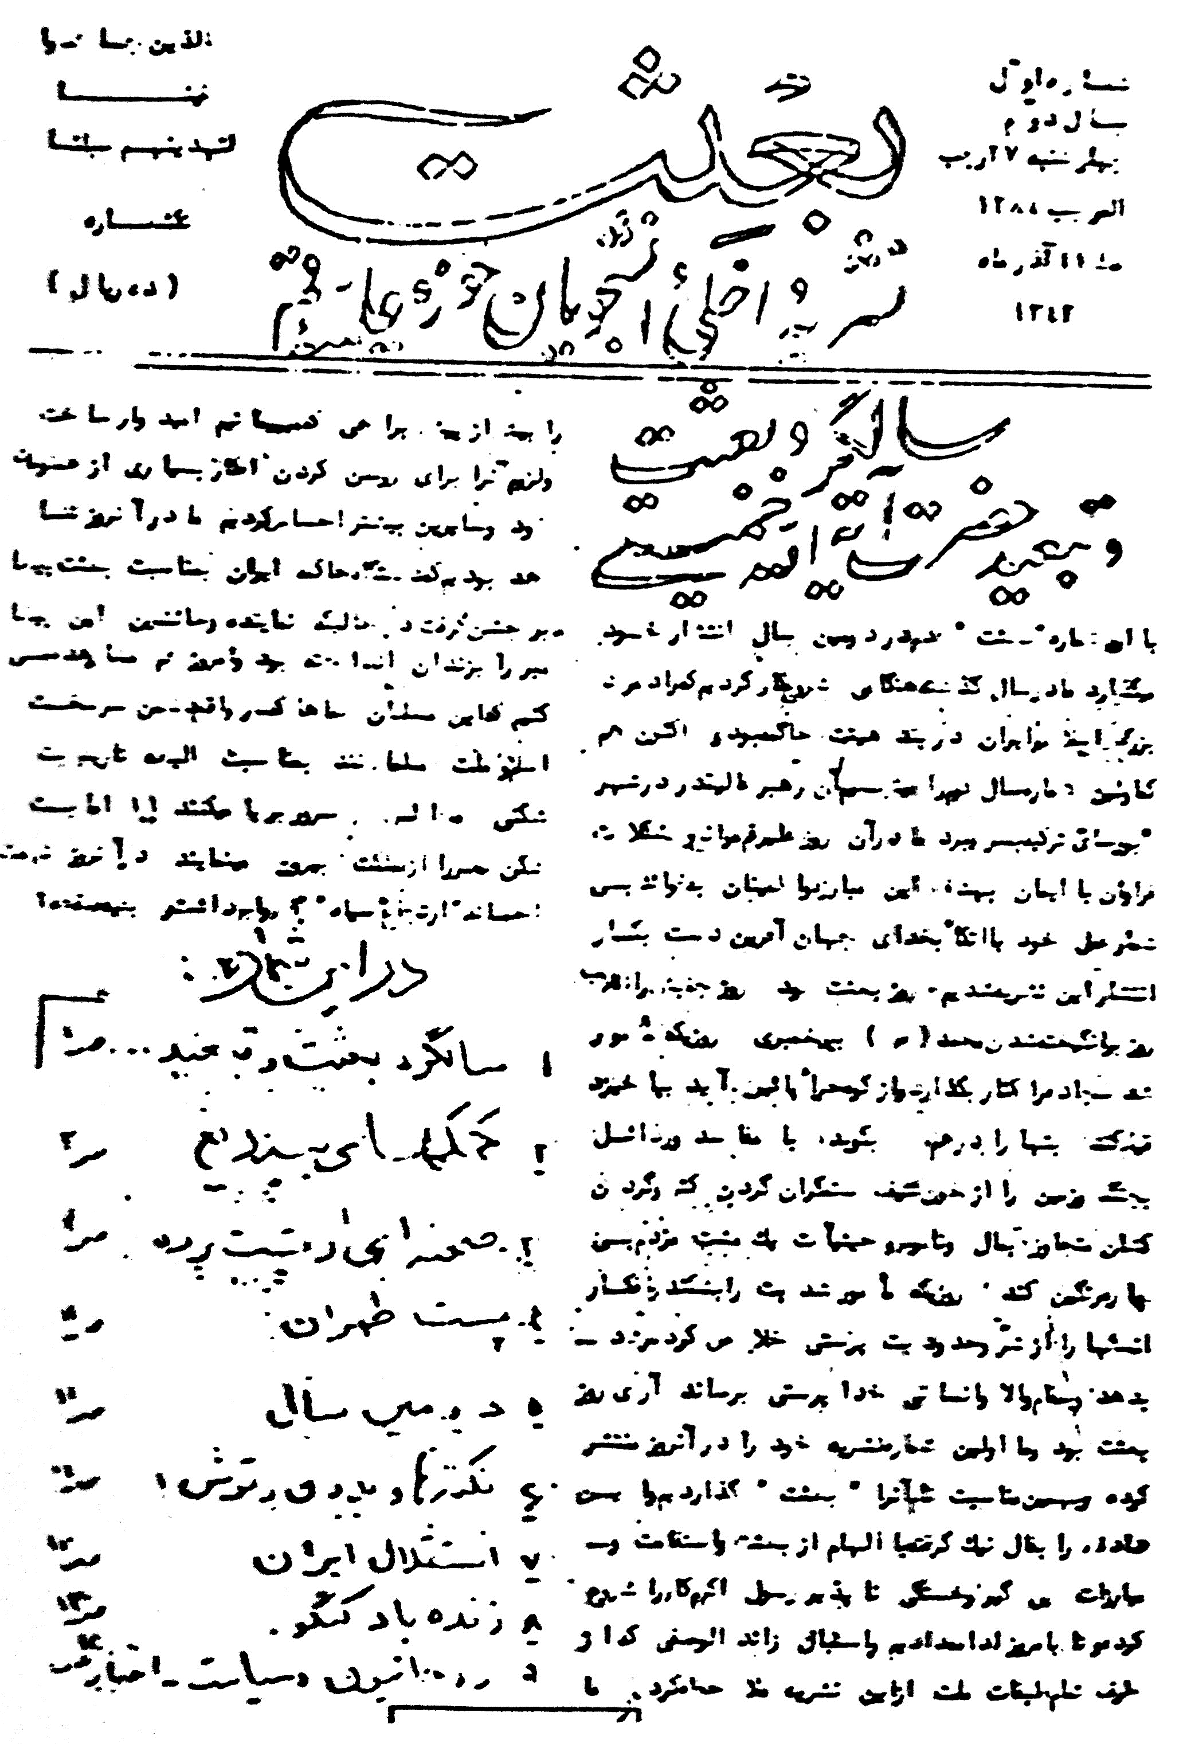
صفحه نخستین شماره سال دوم نشریه «بعثت» - آذرماه 1342
تصویر
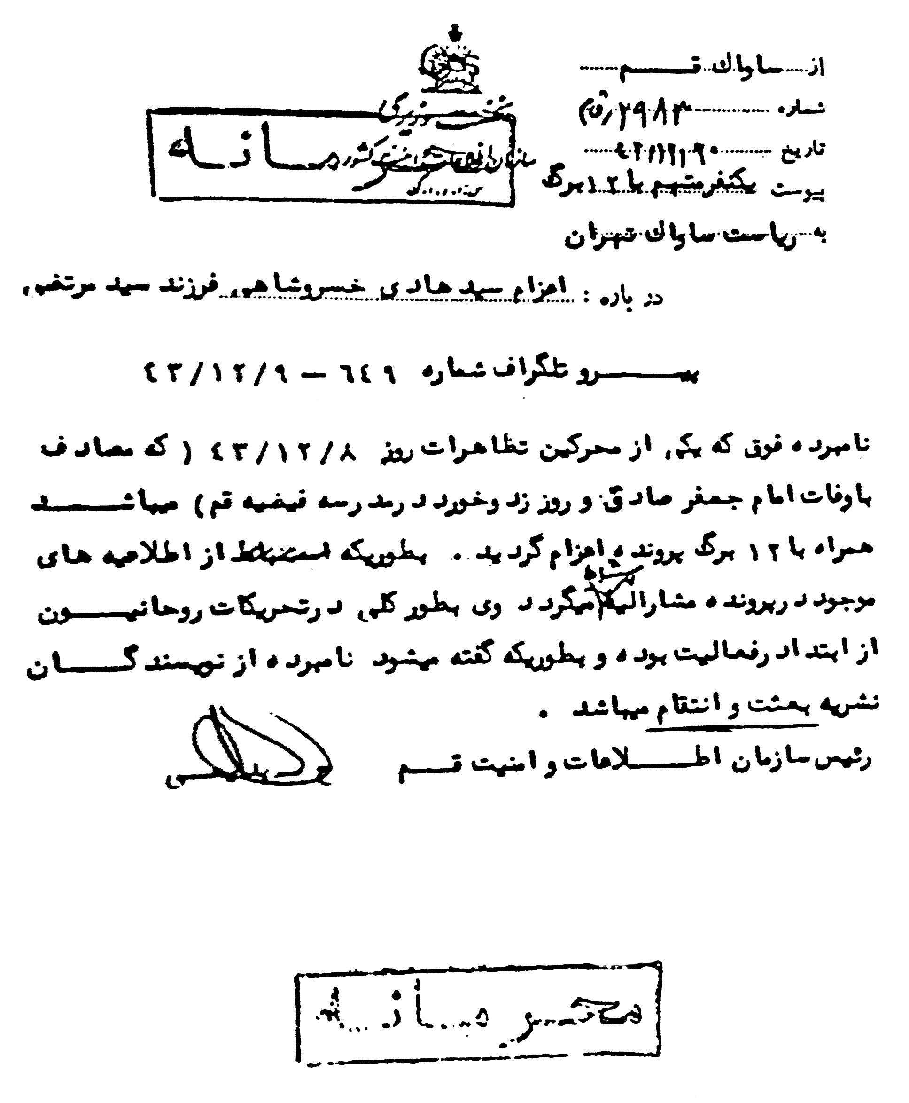
گزارشی از ساواک در مورد نویسندگان بعثت!
تصویر
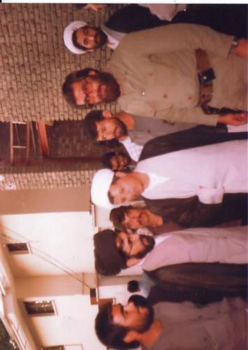
استاد سید هادی خسروشاهی در کنار آیت الله هاشمی رفسنجانی
تصویر
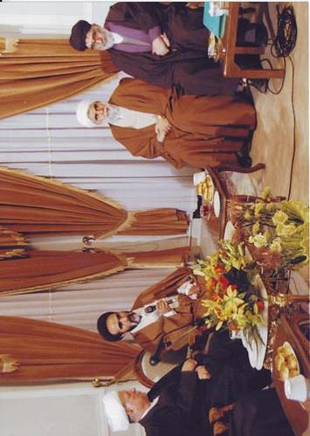
در دیداری با آیت الله هاشمی رفسنجانی - دفتر مجمع تشخیص مصحلت نظام -
تصویر
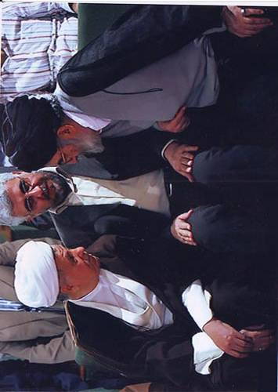
گفتگویی با آیت الله هاشمی رفسنجانی
•
وسط دکتر فرهادی رئیس دانشگاه تهران -
تصویر
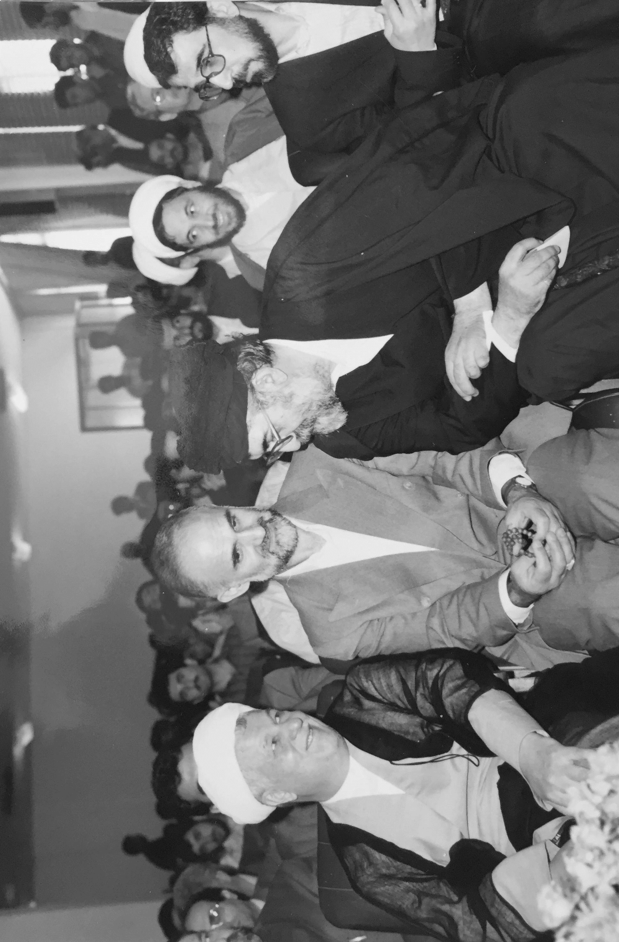
دیداری دیگر در همایشی در دانشگاه تهران
•
وسط: دکتر معین رئیس دانشگاه -
تصویر
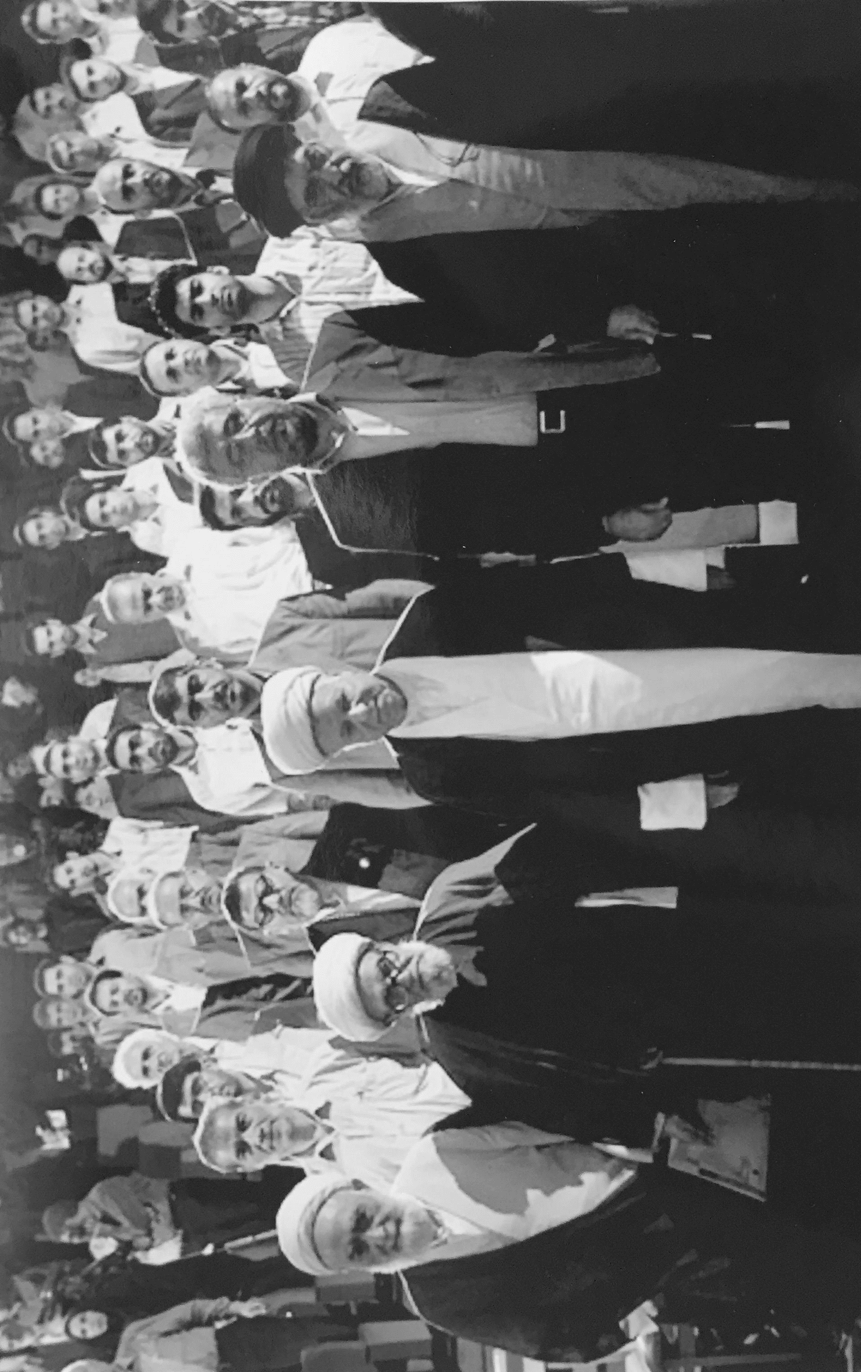
سید هادی خسروشاهی، دکتر فر هادی، آیت الله هاشمی رفسنجانی، آیت الله واعظ زاده خراسانی، حجت الاسلام والمسلمین ابوذر بیدار
تصویر
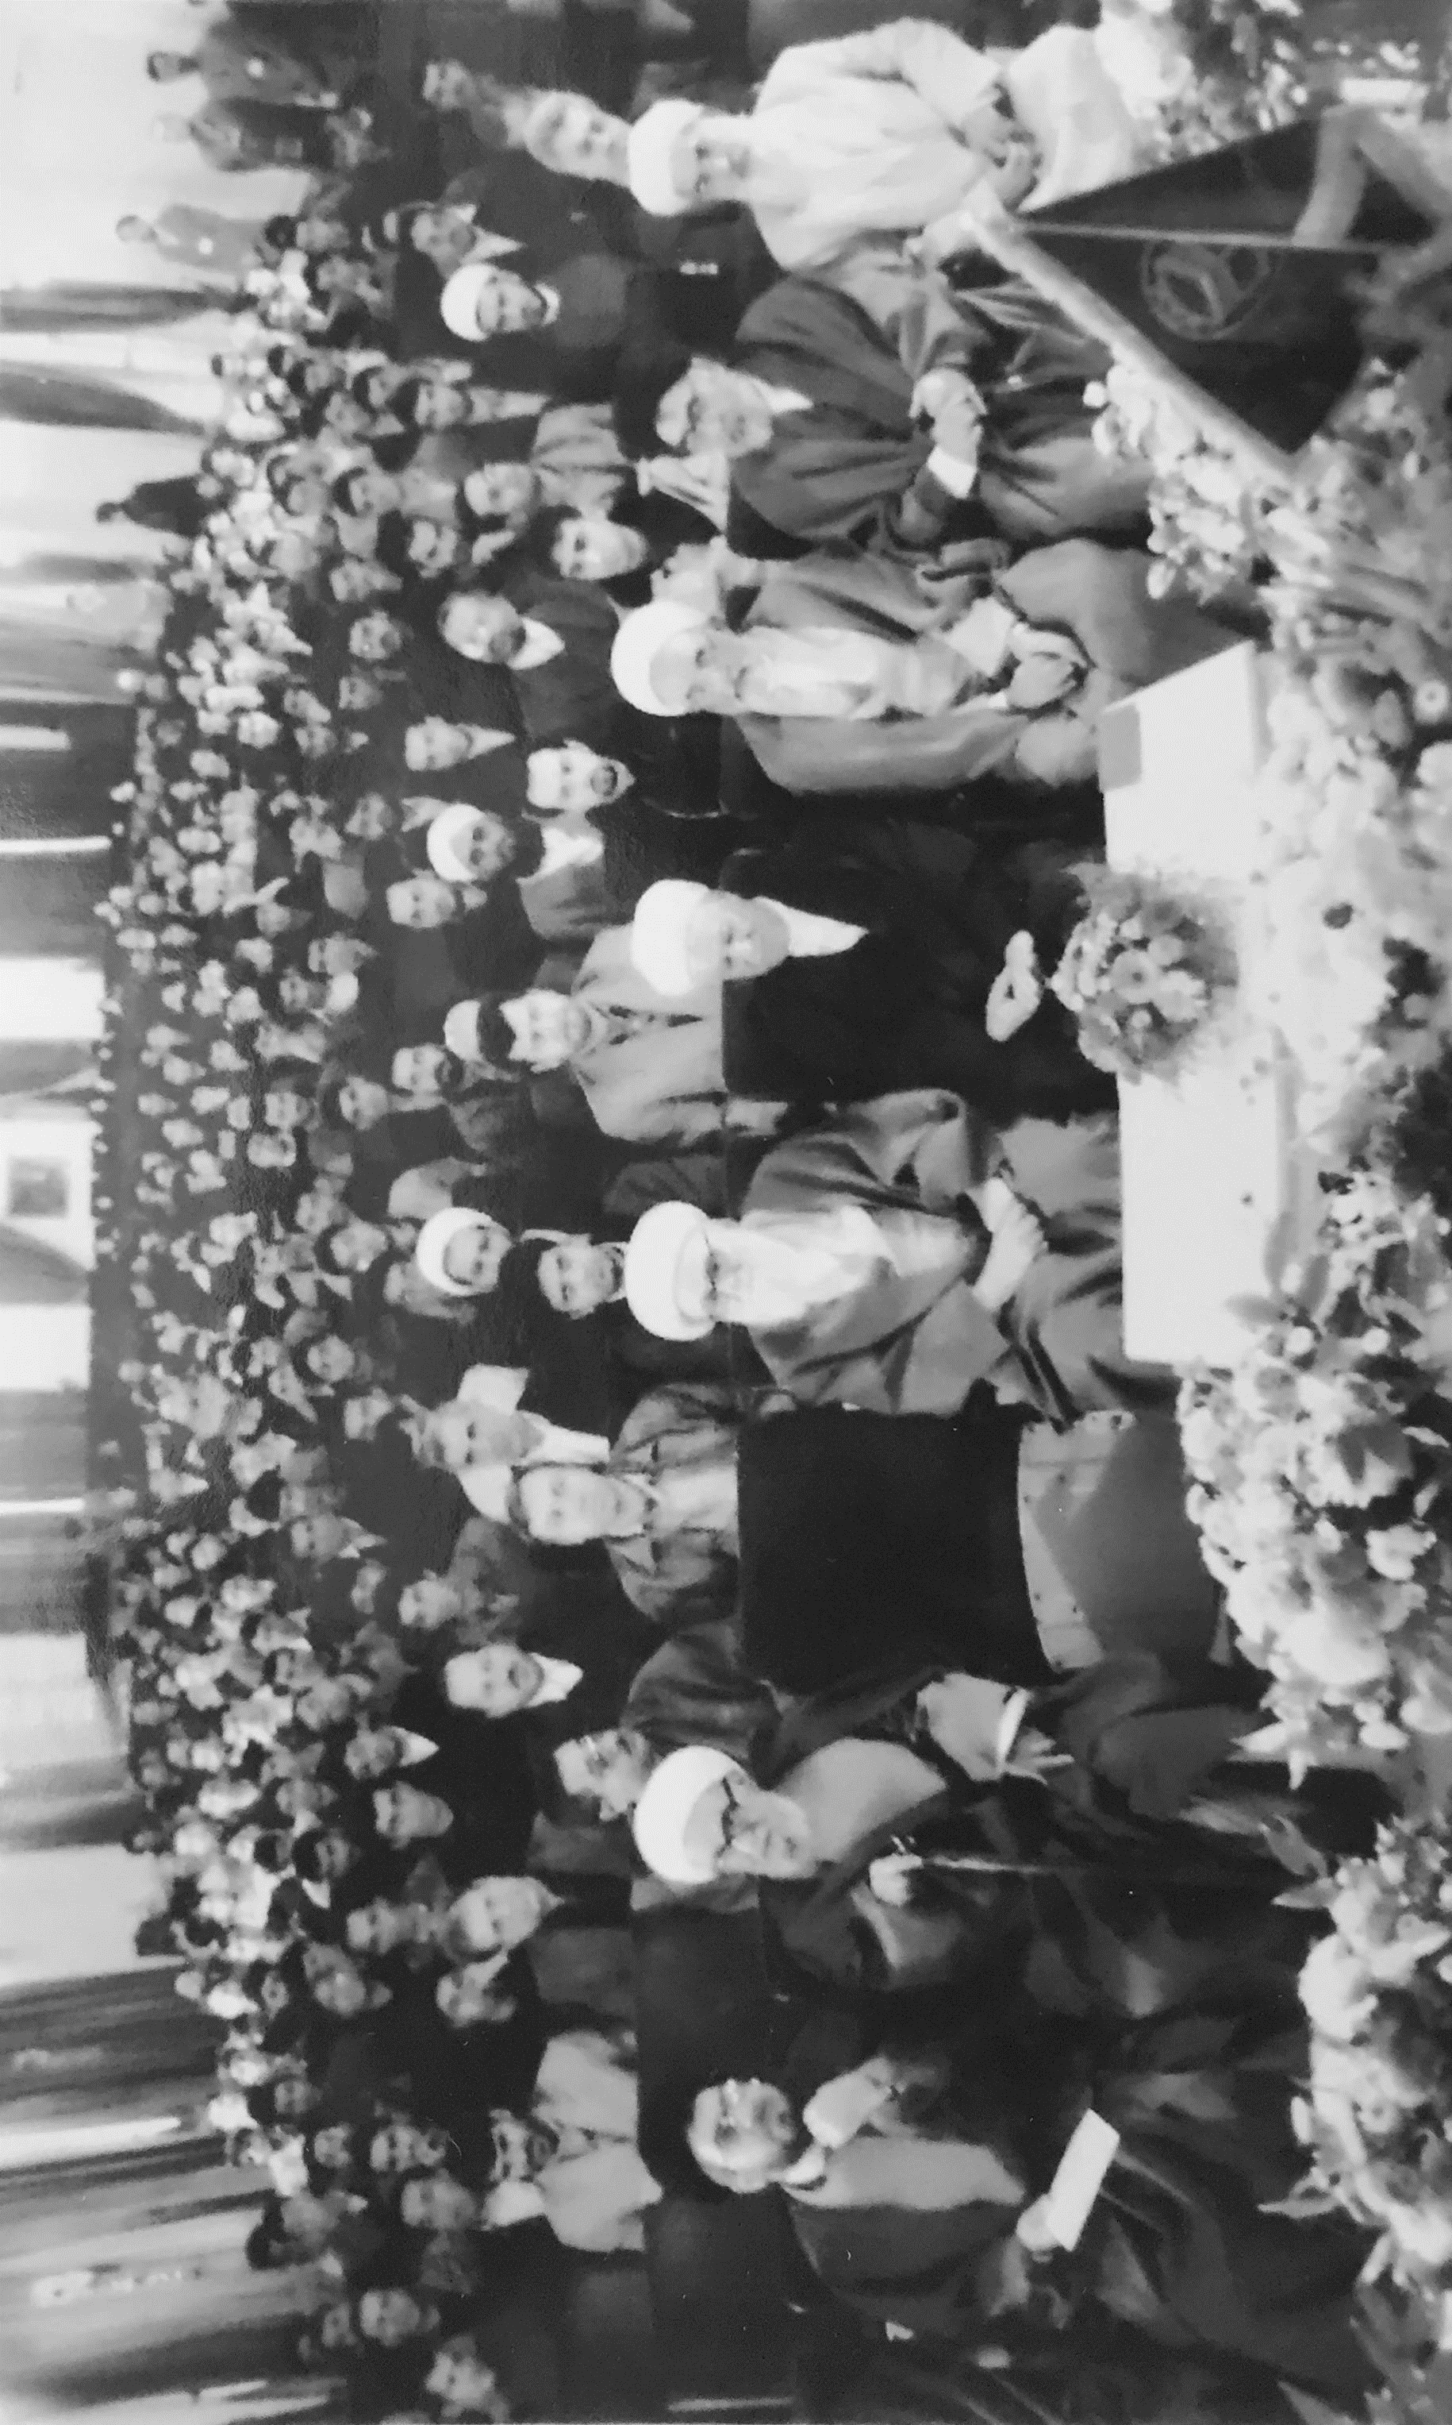
در همایش مجمع تقریب مذاهب اسلامی
شیخ اسحق مدنی، سید هادی خسروشاهی، آیت الله هاشمی رفسنجانی، آیت الله محمد علی تسخیری، آیت الله واعظ زاده، خراسانی، حجت الاسلام والمسلمین میرآقائی
تصویر
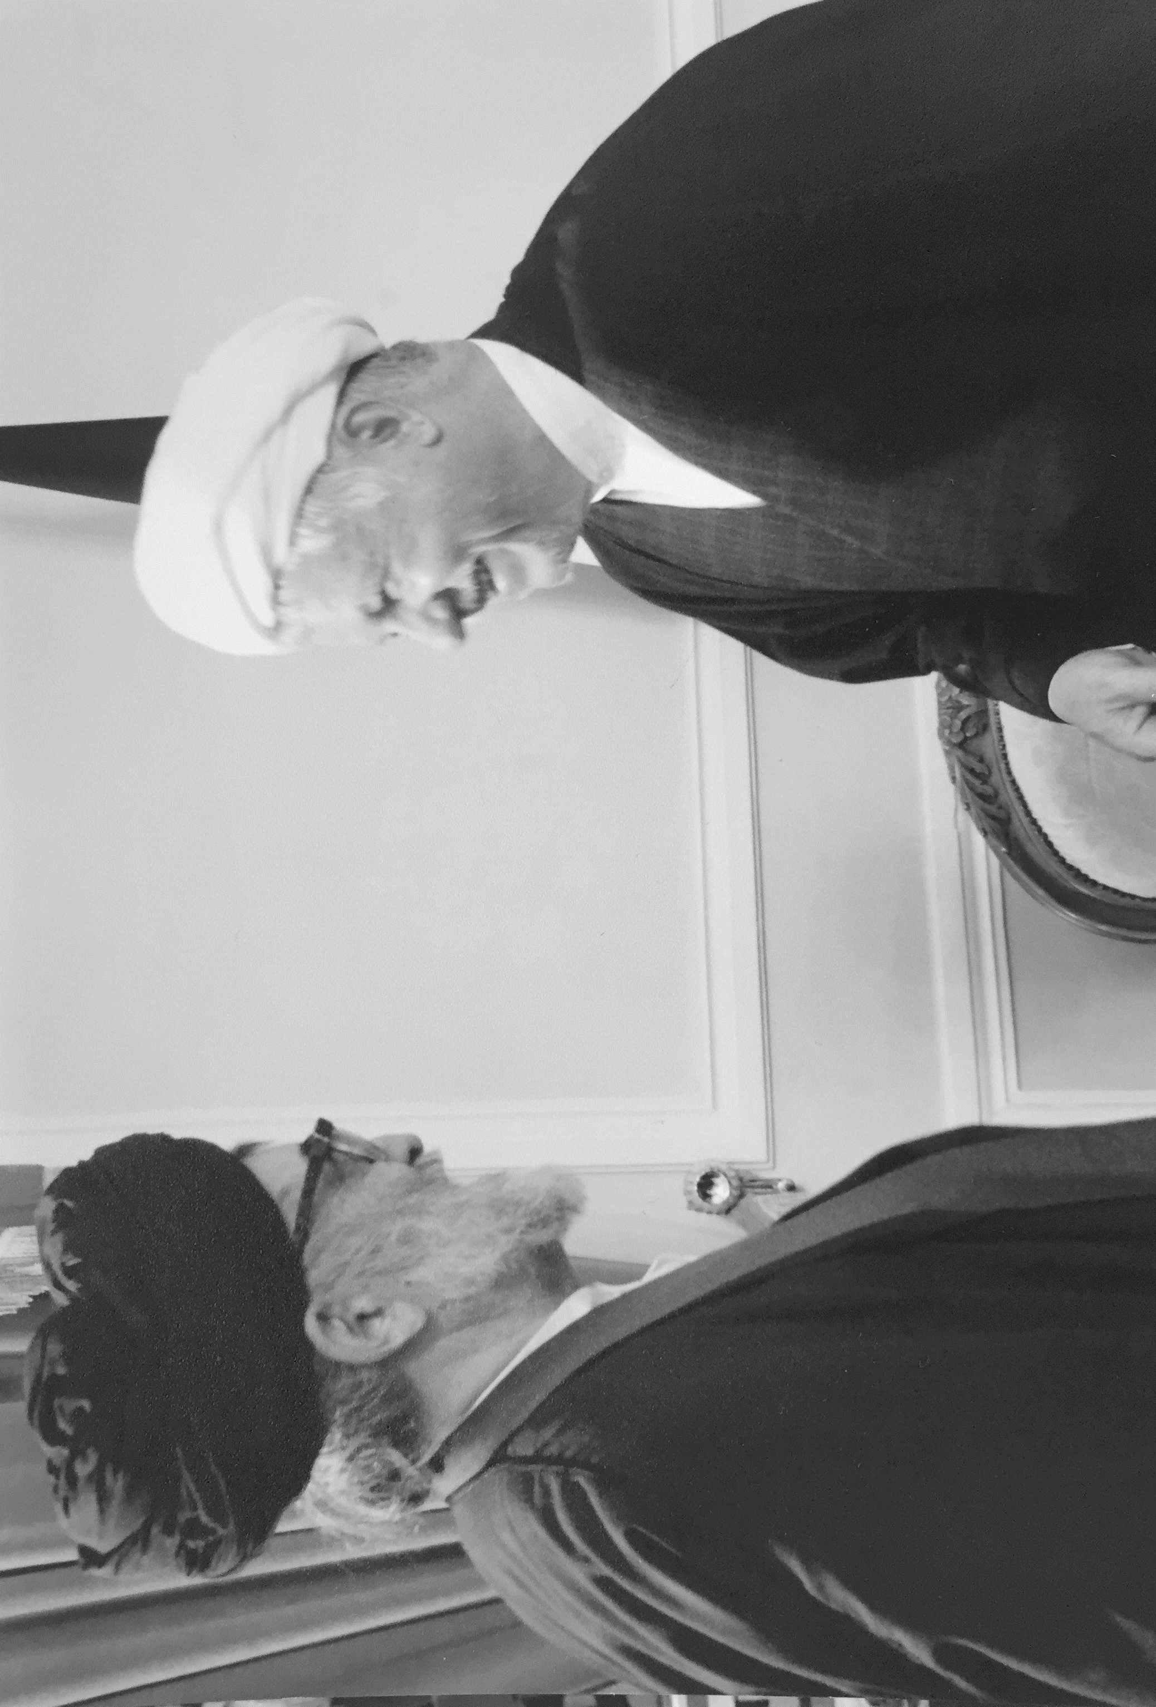
... و دیداری دوستانه
تصویر
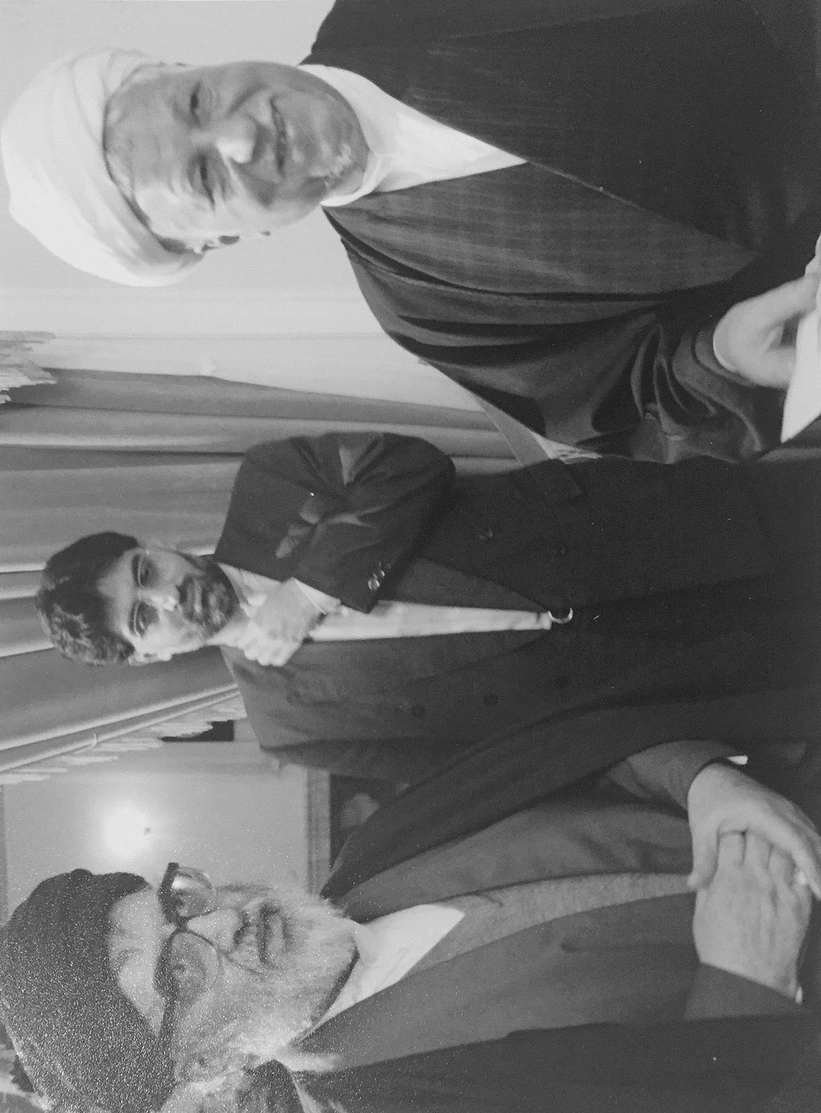
... و دیداری در مجمع تشخیص مصلحت نظام

فهارس

اشاره
اعلام، کتب، اماکن

فهرست اعلام
ابراهيم اميني(آیت الله)........ 33
ابن تيميه......... 114
ابن عبدربه....... 113
ابو محمد ابن حزم اندلسي 113
ابوالفضل توليت........ 40
ابوالفضل موسوي زنجاني(آیت الله) 18
ابوالمكارم رباني املشي 38, 40
احمد احمدي.... 30
احمد آذري‌قمي(آیت الله) 18, 33
احمد آرام......... 18
احمد امين مصري.... 114
احمد جنتي(آیت الله)... 69
احمد خمینی..... 77
احمد ميانجي(آیت الله). 18, 19
اكرم زعيتر 21, 22, 23, 25, 27, 28, 29, 101, 117, 119, 125
امام خميني(ره) 30, 42, 49, 57, 64, 65, 76, 88, 92, 97, 99, 101, 106, 129, 131, 140, 141
امام علي(ع)...... 82
برتراند راسل...... 75
پرويز ثابتي........ 68
جعفر سبحاني تبريزي(آیت الله) 64
جعفر شجوني.... 68
جمال الدين اسدآبادي.... 112
جهانتاب نبي‌پور....... 65, 104
حسن ابطحي..... 72
حسن‌البناء......... 23
حسنعلي منصور.... 36, 65, 67
حسين بروجردي(آیت الله)... 41
حسین موسوي........ 139
حسين نبي‌پور.... 35
حسين نوري همداني(آیت الله) 64
حسين‌علي راشد........ 18
حسينعلي منتظري(آیت الله) 33, 42
خليل كمره‌اي(آیت الله)...... 18
داريوش فروهر... 65
رضا صدر(آیت الله)..... 18
رضا صنعتي.... 128, 136
رضا گلسرخي کاشاني 36, 65, 67, 104, 106
صادق خلخالي... 65, 67, 104
صادق زيباكلام... 73, 94
صدام...... 106
عبدالرحيم رباني شيرازي(آیت الله) 33, 65, 104
عبدالکريم موسوي اردبيلي 43
عبدالله جوادي آملي(آیت الله) 64
عزالدين زنجاني(آیت الله).... 18
عزالدين‌القسام.... 23
عطاءالله شهاب‌پور...... 18
عفت مرعشي...... 37, 44
علامه مجلسي.... 46
علی اکبر ناطق نوري....... 141
علي اکبر هاشمي رفسنجاني (آیت الله) 15, 16, 17, 18, 19, 21, 22, 23, 24, 25, 27, 29, 30, 31, 32, 34, 35, 36, 37, 38, 40, 41, 42, 43, 44, 45, 46, 47, 49, 51, 54, 56, 58, 59, 63, 64, 65, 67, 68, 70, 71, 72, 73, 77, 79, 81, 82, 84, 87, 88, 89, 91, 92, 93, 94, 95, 97, 98, 99, 100, 101, 102, 103, 104, 106, 107, 111, 115, 119, 121, 124, 128, 129, 131, 132, 134, 135, 136, 139, 145
علي ايرانمنش.... 17
علي حجتي كرماني 33, 65, 102
علي خامنه‌اي(آیت الله) 33, 50, 51, 54, 59, 64, 98, 128, 130, 131, 135, 137, 139
علي قدوسي(آیت الله). 33, 103
علي مشكيني(آیت الله)........ 33
علي هاشمي....... 39
غلامرضا سعيدي....... 18
فيدل كاسترو..... 15
محقق داماد(آیت الله)... 42
محمد بهشتي(آیت الله) 18, 43, 48, 88, 103, 104, 141, 145
محمد ثابت..... 114
محمد خامنه‌اي(آیت الله) 33, 98
محمد هاشميان... 38
محمدتقي جعفري(آیت الله) 18
محمدتقي فلسفي....... 18
محمدتقي مصباح يزدي(آیت الله) 33, 65, 80, 102
محمدجواد باهنر 17, 20, 32, 64, 98, 100
محمدجواد حجتي کرمانی 17, 63, 65, 69, 71, 98
محمدحسين طباطبايي (آیت الله) 18, 19, 42, 64, 111, 115
محمدحسين كاشف‌الغطاء 25, 26
محمدرضا سعيدي... 102
محمدرضا صالحي کرماني 64, 100
محمدرضا مهدوي كني(آیت الله) 64
محمدعلی رجائي...... 77
محمدعلي مهدوي راد....... 45
محمدکاظم شريعتمداري(آیت الله) 30, 31, 42, 98
محمدمهدي رباني..... 40
محمود احمدي نژاد 139, 141
محمود دعائي 32, 33, 65, 102
محمود طالقاني(آیت الله)..... 18
محمود لولاچيان........ 71
محمود هاشمي شاهرودي(آیت الله) 42
مرتضي تجريشي....... 66
مرتضي خسروشاهي(آیت الله) 39
مرتضي مطهري(آیت الله).... 18
مهدي بازرگان... 18
مهدي حائري يزدي(آیت الله) 18, 33
مهدي خراساني......... 76
مهدی ممکن..... 77
موسي جار الله......... 114
موسي صدر(آیت الله). 18, 115
نادرشاه افشار... 112
ناصر مكارم شيرازي(آیت الله) 18, 64
ناصر ميناچي مقدم..... 77
نواب صفوي...... 99
(سید) هادي خسروشاهي 25, 32, 33, 34, 35, 37, 38, 39, 40, 74, 80, 94, 96, 107
هانري‌كربن..... 19, 111, 115
يحيي انصاري(آیت الله)..... 104

فهرست کتب
آزادانديشي اسلامي... 47
اصل‌الشيعه و اصولها... 25
البرهان....... 45
الجوله..... 114
الفصل في الملل و النحل.. 114
الكشاف..... 45
المعجم المفهرس للمعاني القرآن كريم 46
الوشيعه في نقد عقائد الشيعه 114
اميركبير..... 15, 47, 101
انقلاب و پيروزي....... 47
انقلاب و دفاع مقدس........ 47
بحارالانوار........ 46
تفسير راهنما 16, 42, 44, 45, 46, 47
تفسيرالميزان....... 42, 45
تهذيب المنطق... 41
جمعه‌ها و خطبه‌ها...... 47
جهان در عصر بعثت... 47
حديث روزگار......... 64
خاطرات مستند......... 64
خاطرات يوميه... 47
خاطراتي درباره آيت الله هاشمي 128
در دامگه حادثه......... 67
درباره نشريات مخفي حوزه علميه قم 32
دوران اكرم زعيتر...... 28
روح‌البيان... 45
زن و عدالت اجتماعي....... 47
سرگذشت فلسطين 15, 22, 28, 47, 119, 124, 125
صحيفه امام...... 57, 129
عقد الفريد...... 113
فجر الاسلام..... 114
فرهنگ قرآن 16, 42, 44, 45, 46
في‌ظلال القرآن......... 45
قرآن 15, 41, 42, 44, 46, 47, 53, 60, 83, 89, 105, 133
كشف‌الاسرار.... 45
مجمع البيان....... 45
مسير مطالعه در قرآن......... 47
مفاتيح الغيب..... 45
مکتب تشيع..... 121
من اجل امتي..... 28
منهاج السنه...... 114
نشريات مخفي حوزه علميه قم 103
نورالثقلين... 45
هاشمی بدون رتوش.... 74, 95
هاشمي در سال 88 128, 129, 136
همبستگي امت اسلامي...... 47
وثائق القضيه الفلسطينيه...... 28
يوميات الثورة الكبري و الاحزاب العظيم 28

فهرست اماکن
اردن 22, 23, 25, 28, 117, 120
اسرائيل..... 29, 83, 121, 124
اطريش...... 74
الجزائر....... 77, 78
آلمان........ 74
آمريکا....... 69, 83
آنكارا....... 74
انگلستان....... 27, 74, 75, 76
ايران 16, 18, 19, 23, 24, 28, 33, 48, 56, 65, 69, 70, 75, 76, 77, 91, 107, 112, 119, 120, 129, 140
بلغارستان... 74
بيروت....... 29
پاريس..... 115
تبريز......... 39
تركيه......... 28, 74
تهران 18, 21, 22, 35, 37, 38, 53, 65, 66, 71, 74, 80, 92, 93, 95, 100, 104
رفسنجان..... 39, 54
عربستان سعودي...... 106
عمان......... 25, 29, 117
فرانسه........ 74, 77, 115
فلسطين 27, 28, 101, 117, 119, 120, 121, 124, 125
قم 18, 20, 21, 23, 25, 29, 30, 33, 36, 38, 42, 58, 65, 66, 71, 72, 73, 90, 93, 94, 98, 99, 100, 104
كرج.... 37, 38, 95
کوبا... 15
لبنان........ 115
لندن.... 75, 76
مشهد..... 140, 145
مصر........ 113
نابلس......... 23, 27
نجف....... 26, 102
واتيكان....... 77, 78
يوگسلاوي........ 74
تصویر
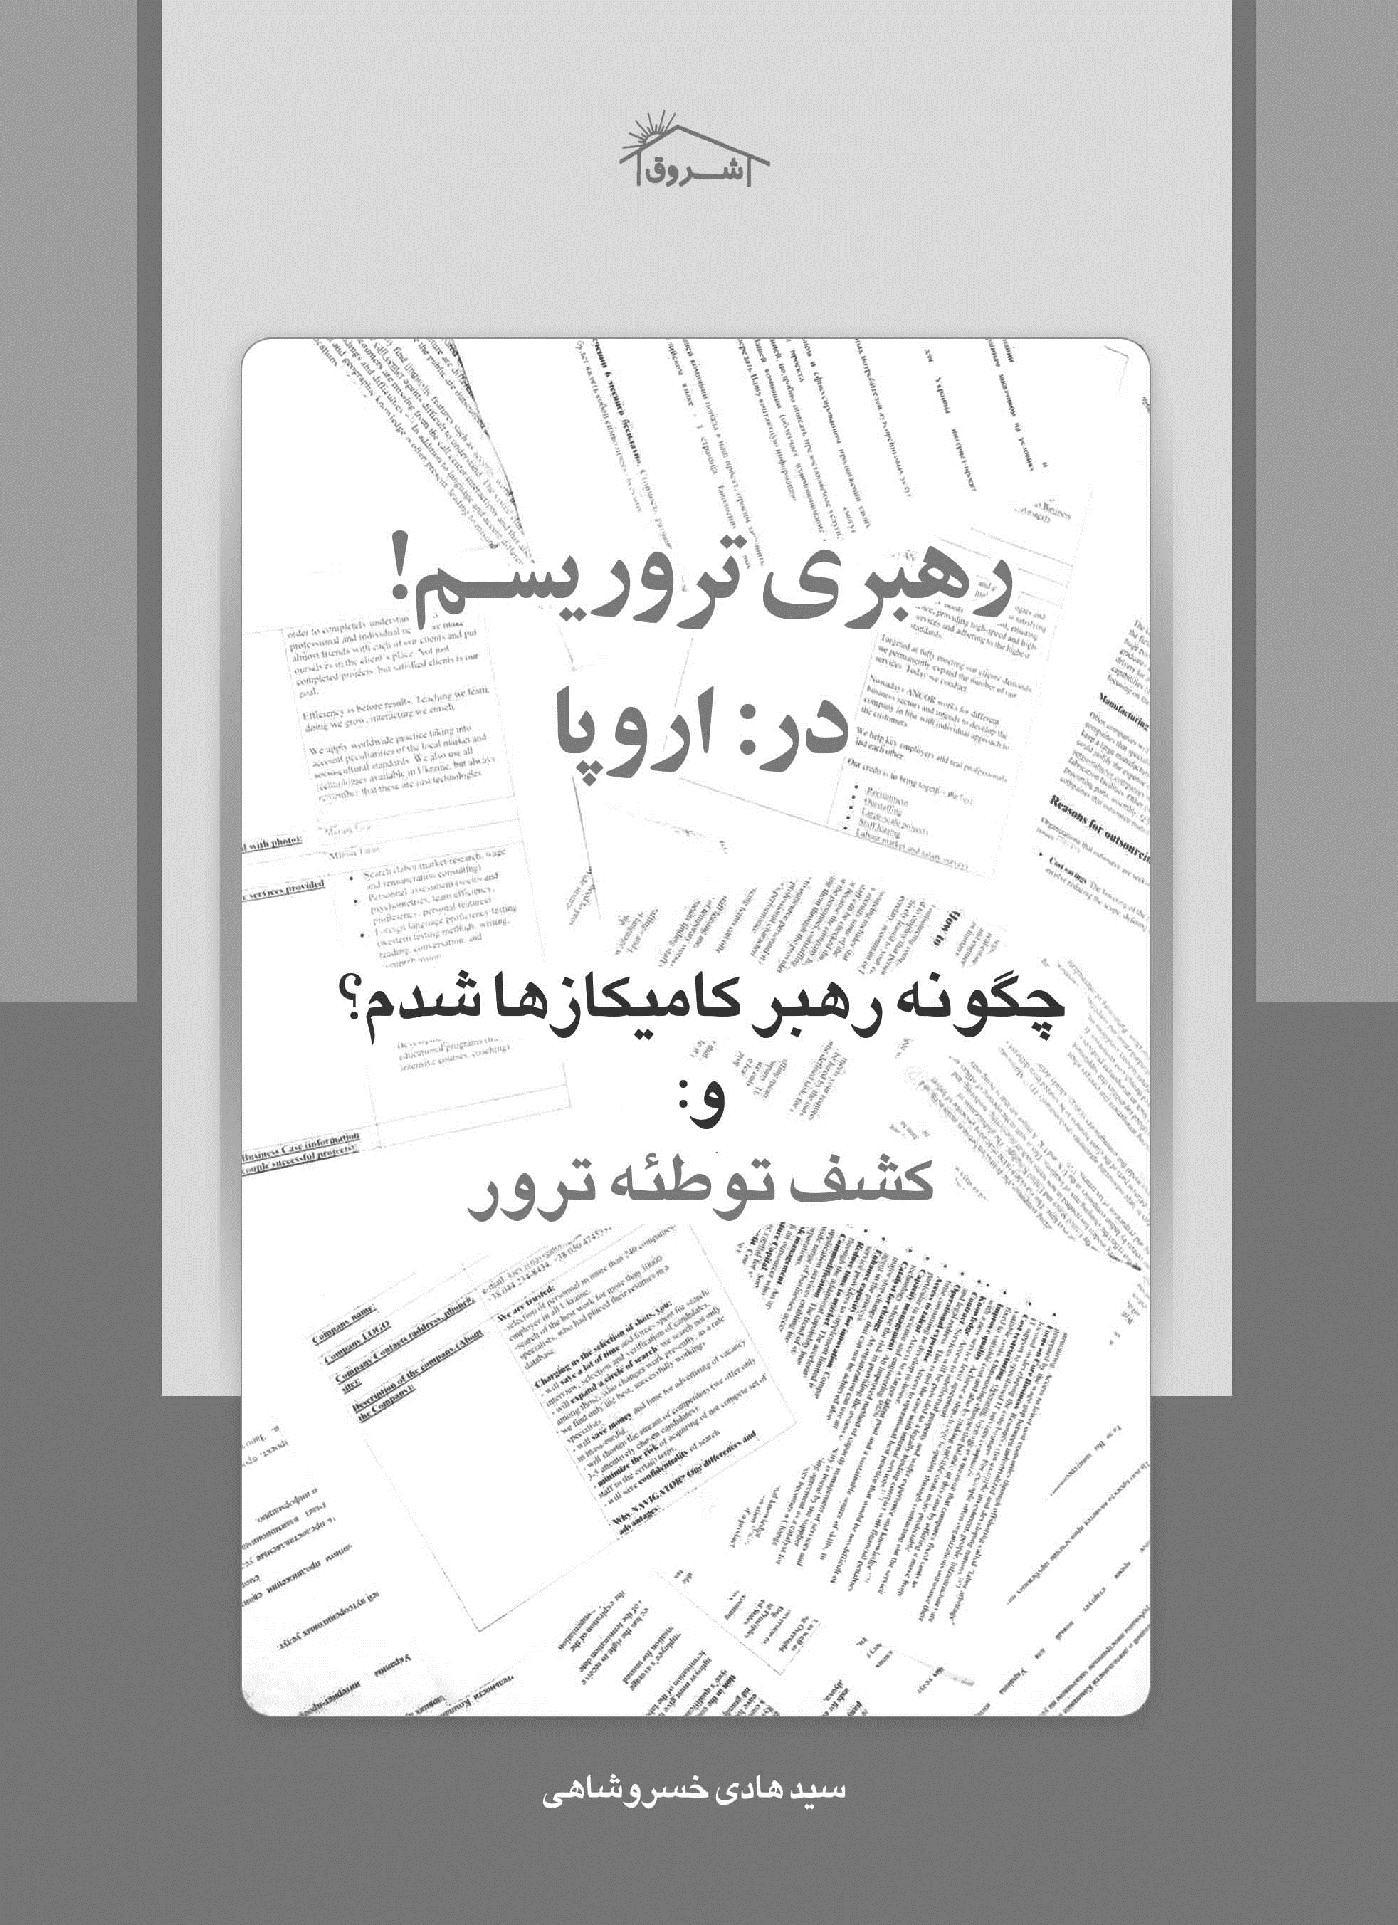
خاطرات و اسناد مربوط به رهبری تروریسم در اروپا - توسط استاد خسروشاهی

ghaemiyeh.com

قرآن مجید سوره مریم آیه 96
اصل عربی دستخط اکرم زعیتر در آخر کتاب - بخش اسناد - نقل شده است/
سرگذشت فلسطين، تأليف: اكرم زعيتر، ترجمه: اكبر هاشمي رفسنجاني، چاپ قم، صفحه 17- 18.
مجله عروة‌الوثقي نشريه حزب جمهوري اسلامي، شماره 68 مورخ 22/11/60 صفحه 38 چاپ تهران.
كتاب: دوران مبارزه، - خاطرات آقاي رفسنجاني - ج1 ص 190، چاپ تهران 1376 - دفتر نشر معارف اسلام.
كتاب: هاشمي بدون رتوش، گفتگوي دكتر صادق زيباكلام با هاشمي رفسنجاني چاپ تهران 1387 انتشارات روزنه.
پا به پاي سرو، خاطرات و مخاطرات بانو عفت مرعشي، چاپ تهران 1391، ص 115.
متن قولنامه فوق، با دستخط آیت الله هاشمی در بخش آخر کتاب آمده است.
خبرگزاری ايرنا، 17/12/94.
ماهنامه «آيه»، چاپ تهران، سال هشتم شماره 57 ص57 اسفندماه1395.
پايگاه اطلاع‌رساني دفتر مقام معظم رهبري 7 تيرماه 84.
پايگاه اطلاع‌رساني مقام معظم رهبري 9 شهريور 1385.
پايگاه اطلاع‌رساني دفتر مقام معظم رهبري، ديدار با رييس و مسئولان قوه قضاييه، 7 تيرماه 1386.
در بخش پیوست‌ها، در همین رابطه، نکات بسیار ارزشمند و گرانسنگ دیگری از قول آیت‌الله خامنه‌ای نقل خواهد شد که مطالعه آن‌ها توصیه می‌شود.
هفته‌نامه‌ي افق حوزه، 4 دي ماه 1385، ص 3.
صحيفه امام جلد 14 صفحه 479.
منبع روزنامه اطلاعات، مورخ چهارشنبه 27 بهمن 1395 صفحه 22 تا 25. - ویژه نامه «یار نهضت» به مناسبت چهلمین روز درگذشت.
شماره مورخ 5 خرداد 1392.
شرح مبسوط خاطرات مستند اینجانب درباره «نشریات مخفی حوزه علمیه قم: بعثت و انتقام»، اخیراً منتشر شده است كه علاقمندان می توانند به آن مراجعه كنند.
این اشتباه در دوره دهم انتخابات هم تکرار شد!
متن بیانات معظم له چنین بود: «... این قضیه به دو مناسبت بنده را نیز از دو جهت ناراحت و متأثر كرد. یكی از بابت اصل وقوع ماجرا و دیگری بابت ناراحتی مردم از این قضیه. در این ماجرا متأسفانه رئیس یك قوه به استناد یك اتهام ثابت نشده و حتی مطرح نشده در دادگاه، دو قوه دیگر، یعنی مجلس و قوه قضائیه را متهم ساخت. كه كاری بد، غلط، نامناسب، خلاف شرع، خلاف قانون و خلاف اخلاق بود این رفتار حقوق اساسی مردم را نیز تضییع كرد. چرا كه زندگی در آرامش و امنیت روانی و اخلاقی جز حقوق اساسی ملت است...»
آقای زیبا کلام از قول آقای هاشمی می‌نویسد: «... زندگی ام هم از طریق درآمد ملکی تأمین می‌شد. با آمدن به تهران وضعم فرق کرد. اولاً بخشی از درآمدهایی را که در قم داشتم مثل کار کردن برای نشریه «مکتب تشیع» از دست دادم. به علاوه کرایه خانه و هزینۀ زندگی در تهران خیلی بیشتر از قم بود. ضمناً مایل هم نبودم از سهم امام و وجوه شرعی استفاده کنم. از اینجا بود که به تدریج به فکر افتادم که برای پوشش امنیتی فعالیت های اقتصادی داشته باشم. با توجه به امکانات موجود به سمت ساختمان سازی رفتم. یک خانه در زمین موقوفه ای در حدود سیصد متر در قم داشتم. آن خانه را به آقای سید هادی خسروشاهی که از طلاب مبارز و از دوستانمان بود به مبلغ هجده هزار تومان [مبلغ صحیح 29 هزار تومان است] فروختم. این برایم یک سرمایۀ اولیه شد و با همان سرمایه در تهران و سپس در کرج کار ساختمانی را ادامه دادم. البته چون یکی از همشیره زاده های من بنا بود و عملاً کار ساختمان سازی را ایشان انجام می‌داد وقت کمی از من می‌گرفت. ایشان هنوز هم همان حرفۀ معماری را دارد. نهایتاً در چند نقطه که شامل کرج و تهران می‌شد در حدود چهار هزار متر ساختمان ساختیم، دو سه شرکت هم با جمعی از افراد مبارز و هم فکر تشکیل دادیم و زمین های قراردادی را تفکیک کردیم.» (صفحه24 کتاب «هاشمی بدون رتوش»، مصاحبه ای با دکتر صادق زیبا کلام).
آقایان: دکتر مهدی ممکن، مهندس حاج همزه، دکتر بهزادنیا.
منبع: روزنامه شرق - شماره 2789 - يکشنبه 10 بهمن 1395.
هاشمی بدون رتوش - مصاحبه دکتر صادق زیباکلام، صفحه 24 چاپ تهران.
صحیفه امام، ج 15، ص 200.
صحیفه امام، ج 7، ص 495.
صحیفه امام، ج 7، ص 495.
صحیفه امام، ج 7، ص 495.
پایگاه اطلاع رسانی دفتر حفظ و نشر آثار حضرت آیت الله خامنه ای، دیدار با نمایندگان پنجمین دوره مجلس شورای اسلامی، 29 خرداد 1375.
پایگاه اطلاع رسانی دفتر حفظ و نشر آثار حضرت آیت الله خامنه ای، حکم تنفیذ اولین دوره از ریاست جمهوری آیت الله هاشمی، 12 مرداد 68.
پایگاه اطلاع رسانی دفتر حفظ و نشر آثار حضرت آیت الله خامنه ای، حکم تنفیذ دومین دوره از ریاست جمهوری آیت الله هاشمی، 12 مرداد 72.
پایگاه اطلاع رسانی دفتر حفظ و نشر آثار حضرت آیت الله خامنه ای، حکم تنفیذ اولین دوره از ریاست جمهوری آیت الله هاشمی، 12 مرداد 68.
پایگاه اطلاع رسانی دفتر حفظ و نشر آثار حضرت آیت الله خامنه ای، حکم تنفیذ اولین دوره از ریاست جمهوری آیت الله هاشمی، 12 مرداد 72.
پایگاه اطلاع رسانی دفتر حفظ و نشر آثار حضرت آیت الله خامنه ای، دیدار با گروه کثیری از آزادگان و اقشار مختلف مردم، 11 مهر 69.
پایگاه اطلاع رسانی دفتر حفظ و نشر آثار حضرت آیت الله خامنه ای، دیدار با گروه کثیری از آزادگان و اقشار مختلف مردم، 11 مهر 69.
پایگاه اطلاع رسانی دفتر حفظ و نشر آثار حضرت آیت الله خامنه ای، دیدار با گروه کثیری از آزادگان و اقشار مختلف مردم، 11 مهر 69.
پایگاه اطلاع رسانی دفتر حفظ و نشر آثار حضرت آیت الله خامنه ای، دیدار با اعضای هیئت دولت،9 مرداد 1376.
پایگاه اطلاع رسانی دفتر حفظ و نشر آثار حضرت آیت الله خامنه ای، مراسم بیعت رییس وکلیه نمایندگان مجلسشورایاسلامی،24خرداد1368.
پایگاه اطلاع رسانی دفتر حفظ و نشر آثار حضرت آیت الله خامنه ای، حکم تنفیذ اولین دوره از ریاست جمهوری آیت الله هاشمی، 12 مرداد 68.
پایگاه اطلاع رسانی دفتر حفظ و نشر آثار حضرت آیت الله خامنه ای، دیدار با هیئت دولت، 1 شهریور 69.
پایگاه اطلاع رسانی دفتر حفظ و نشر آثار حضرت آیت الله خامنه ای، دیدار با فرماندهان بسیج سراسر کشور، 27 آبان 1371.
پایگاه اطلاع رسانی دفتر حفظ و نشر آثار حضرت آیت الله خامنه ای، حکم تنفیذ دومین دوره از ریاست جمهوری آیت الله هاشمی، 12 مرداد 72.
پایگاه اطلاع رسانی دفتر حفظ و نشر آثار حضرت آیت الله خامنه ای، خطبه های نماز جمعه تهران، 29 خرداد 88.
پایگاه اطلاع رسانی دفتر حفظ و نشر آثار حضرت آیت الله خامنه ای، خطبه های نماز جمعه تهران، 29 خرداد 88.
پایگاه اطلاع رسانی دفتر حفظ و نشر آثار حضرت آیت الله خامنه ای، خطبه های نماز جمعه تهران، 29 خرداد 88.
پایگاه اطلاع رسانی دفتر حفظ و نشر آثار حضرت آیت الله خامنه ای، حکم تنفیذ اولین دوره از ریاست جمهوری آیت الله هاشمی، 12مرداد 68.
پایگاه اطلاع رسانی دفتر حفظ و نشر آثار حضرت آیت الله خامنه ای، تنفیذ دومین دوره از ریاست جمهوری آیت الله هاشمی،12مرداد72.
پایگاه اطلاع رسانی دفتر حفظ و نشر آثار حضرت آیت الله خامنه ای، حکم تنفیذ اولین دوره از ریاست جمهوری آیت الله هاشمی، 12 مرداد 68.
پایگاه اطلاع رسانی دفتر حفظ و نشر آثار حضرت آیت الله خامنه ای، حکم تنفیذ اولین دوره از ریاست جمهوری آیت الله هاشمی، 12 مرداد 68.
پایگاه اطلاع رسانی دفتر حفظ و نشر آثار حضرت آیت الله خامنه ای، دیدار جمع زیادی از آزادگان، 29 مرداد 1369.
پایگاه اطلاع رسانی دفتر حفظ و نشر آثار حضرت آیت الله خامنه ای، دیدار جمع کثیری از علما، روحانیون، مسئولان و اقشار مختلف مردم خراسان، 11 مهر 1369.
پایگاه اطلاع رسانی دفتر حفظ و نشر آثار حضرت آیت الله خامنه ای، دیدار جمع کثیری از علما، روحانیون، مسئولان و اقشار مختلف مردم خراسان، 11 مهر 1369.
پایگاه اطلاع رسانی دفتر حفظ و نشر آثار حضرت آیت الله خامنه ای، های نماز جمعه تهران، 29 خرداد 88.
پایگاه اطلاع رسانی دفتر حفظ و نشر آثار حضرت آیت الله خامنه ای، دیدار با هیئت دولت، 1 شهریور 69.
پایگاه اطلاع رسانی دفتر حفظ و نشر آثار حضرت آیت الله خامنه ای، دیدار با اعضای هیئت دولت، 3 شهریور 72.
پایگاه اطلاع رسانی دفتر حفظ و نشر آثار حضرت آیت الله خامنه ای، دیدار با نمایندگان پنجمین دوره مجلس شورای اسلامی، 29 خرداد 1375.
پایگاه اطلاع رسانی دفتر حفظ و نشر آثار حضرت آیت الله خامنه ای، دیدار با اعضای هیئت دولت،9 مرداد 1376.
مقام معظم رهبری در دیداری با اعضای شورای عالی انقلاب فرهنگی می‌فرمایند:
پایگاه اطلاع رسانی دفتر حفظ و نشر آثار حضرت آیت الله خامنه ای، دیدار با نمایندگان پنجمین دوره مجلس شورای اسلامی، 29 خرداد 1375.
پایگاه اطلاع رسانی دفتر حفظ و نشر آثار حضرت آیت الله خامنه ای، حکم تنفیذ دومین دوره از ریاست جمهوری آیت الله هاشمی، 12 مرداد 72.
پایگاه اطلاع رسانی دفتر حفظ و نشر آثار حضرت آیت الله خامنه ای، حکم تنفیذ اولین دوره از ریاست جمهوری آیت الله هاشمی، 12 مرداد 68.
پایگاه اطلاع رسانی دفتر حفظ و نشر آثار حضرت آیت الله خامنه ای، دیدار با فرماندهان بسیج سراسر کشور، 27 آبان 1371.
پایگاه اطلاع رسانی دفتر حفظ و نشر آثار حضرت آیت الله خامنه ای، دیدار با فرماندهان بسیج سراسر کشور، 27 آبان 1371.
پایگاه اطلاع رسانی دفتر حفظ و نشر آثار حضرت آیت الله خامنه ای، دیدار با فرماندهان بسیج سراسر کشور، 27 آبان 1371.
پایگاه اطلاع رسانی دفتر حفظ و نشر آثار حضرت آیت الله خامنه ای، دیدار با فرماندهان بسیج سراسر کشور، 27 آبان 1371.
پایگاه اطلاع رسانی دفتر حفظ و نشر آثار حضرت آیت الله خامنه ای، حکم تنفیذ اولین دوره از ریاست جمهوری آیت الله هاشمی، 12 مرداد 68.
هماپایگاه اطلاع رسانی دفتر حفظ و نشر آثار حضرت آیت الله خامنه ای، ن، دیدار با فرماندهان لشکر 27 محمد رسول الله صلی الله علیه و آله، 20 خرداد 1375.
پایگاه اطلاع رسانی دفتر حفظ و نشر آثار حضرت آیت الله خامنه ای، حکم تنفیذ اولین دوره از ریاست جمهوری آیت الله هاشمی، 12 مرداد 68.
پایگاه اطلاع رسانی دفتر حفظ و نشر آثار حضرت آیت الله خامنه ای، دیدار با فرماندهان لشکر 27 محمد رسول الله صلی الله علیه و آله، 20 خرداد 1375.
پایگاه اطلاع رسانی دفتر حفظ و نشر آثار حضرت آیت الله خامنه ای، حکم تنفیذ دومین دوره از ریاست جمهوری آیت الله هاشمی، 12 مرداد 72.
پایگاه اطلاع رسانی دفتر حفظ و نشر آثار حضرت آیت الله خامنه ای، حکم تنفیذ دومین دوره از ریاست جمهوری آیت الله هاشمی، 12 مرداد 72.
پایگاه اطلاع رسانی دفتر حفظ و نشر آثار حضرت آیت الله خامنه ای، دیدار با فرماندهان لشکر 27 محمد رسول الله(ص)،20خرداد 75.
پایگاه اطلاع رسانی دفتر حفظ و نشر آثار حضرت آیت الله خامنه ای، خطبه های نماز جمعه تهران، 29 خرداد 88.
پایگاه اطلاع رسانی دفتر حفظ و نشر آثار حضرت آیت الله خامنه ای، حکم تنفیذ اولین دوره از ریاست جمهوری آیت الله هاشمی، 12 مرداد 68.
پایگاه اطلاع رسانی دفتر حفظ و نشر آثار حضرت آیت الله خامنه ای، دیدار با هیأت دولت، 1 شهریور 69.
پایگاه اطلاع رسانی دفتر حفظ و نشر آثار حضرت آیت الله خامنه ای، خطبه های نماز جمعه تهران، 29 خرداد 88.
پایگاه اطلاع رسانی دفتر حفظ و نشر آثار حضرت آیت الله خامنه ای، دیدار با مدیران و مسئولان مطبوعات کشور، 13 اردیبهشت 75.
پایگاه اطلاع رسانی دفتر حفظ و نشر آثار حضرت آیت الله خامنه ای، خطبه های نماز جمعه تهران، 29 خرداد 88.
پایگاه اطلاع رسانی دفتر حفظ و نشر آثار حضرت آیت الله خامنه ای، دیدار با اعضای مجلس خبرگان رهبری، 19 اسفند 89.
پایگاه اطلاع رسانی دفتر حفظ و نشر آثار حضرت آیت الله خامنه ای، حکم تنفیذ اولین دوره از ریاست جمهوری آیت الله هاشمی، 12 مرداد 68.
پایگاه اطلاع رسانی دفتر حفظ و نشر آثار حضرت آیت الله خامنه ای، دیدار با اعضای هیأت دولت، 9 مرداد 1376.
پایگاه اطلاع رسانی دفتر حفظ و نشر آثار حضرت آیت الله خامنه ای، حکم تنفیذ اولین دوره از ریاست جمهوری آیت الله هاشمی، 12 مرداد 68 و دیدار با اعضای هیئت دولت،9 مرداد 1376.
پایگاه اطلاع رسانی دفتر حفظ و نشر آثار حضرت آیت الله خامنه ای، دیدار با نمایندگان پنجمین دوره مجلس شورای اسلامی، 29 خرداد 75.
پایگاه اطلاع رسانی دفتر حفظ و نشر آثار حضرت آیت الله خامنه ای، حکم تنفیذ اولین دوره از ریاست جمهوری آیت الله هاشمی، 12مرداد68.
پایگاه اطلاع رسانی دفتر حفظ و نشر آثار حضرت آیت الله خامنه ای، دیدار با نمایندگان پنجمین دوره مجلس شورای اسلامی، 29 خرداد 75.
پایگاه اطلاع رسانی دفتر حفظ و نشر آثار حضرت آیت الله خامنه ای، حکم تنفیذ اولین دوره از ریاست جمهوری آیت الله هاشمی، 12مرداد68.
پایگاه اطلاع رسانی دفتر حفظ و نشر آثار حضرت آیت الله خامنه ای، دیدار با اعضای هیئت دولت،9 مرداد 1376.
پایگاه اطلاع رسانی دفتر حفظ و نشر آثار حضرت آیت الله خامنه ای، دیدار با اعضای هیئت دولت،9 مرداد 1376.
پایگاه اطلاع رسانی دفتر حفظ و نشر آثار حضرت آیت الله خامنه ای، دیدار با اعضای هیئت دولت،9 مرداد 1376.
پایگاه اطلاع رسانی دفتر حفظ و نشر آثار حضرت آیت الله خامنه ای، دیدار با اعضای هیئت دولت،9 مرداد 1376.
پایگاه اطلاع رسانی دفتر حفظ و نشر آثار حضرت آیت الله خامنه ای، دیدار با اعضای هیئت دولت،9 مرداد 1376.
پایگاه اطلاع رسانی دفتر حفظ و نشر آثار حضرت آیت الله خامنه ای، دیدار با اعضای هیئت دولت،9 مرداد 1376.
پایگاه اطلاع رسانی دفتر حفظ و نشر آثار حضرت آیت الله خامنه ای، دیدار با اعضای هیئت دولت،9 مرداد 1376.
پایگاه اطلاع رسانی دفتر حفظ و نشر آثار حضرت آیت الله خامنه ای، دیدار با اعضای هیئت دولت،9 مرداد 1376.
پایگاه اطلاع رسانی دفتر حفظ و نشر آثار حضرت آیت الله خامنه ای، دیدار با اعضای هیئت دولت،9 مرداد 1376.
پایگاه اطلاع رسانی دفتر حفظ و نشر آثار حضرت آیت الله خامنه ای، جلسه پرسش و پاسخ دانشگاه تهران، 22 اردیبهشت 1377.
از سال 1336 شمسی.
پایگاه اطلاع رسانی دفتر حفظ و نشر آثار حضرت آیت الله خامنه ای، خطبه های نماز جمعه تهران، 29 خرداد 88.
پایگاه اطلاع رسانی دفتر حفظ و نشر آثار حضرت آیت الله خامنه ای، پیام به مناسبت حضور پرشور ملت ایران در مرحله دوم انتخابات ریاست جمهوری، 4 تیر 1384.
پایگاه اطلاع رسانی دفتر حفظ و نشر آثار حضرت آیت الله خامنه ای، خطبه های نماز جمعه تهران، 29 خرداد 88.
پایگاه اطلاع رسانی دفتر حفظ و نشر آثار حضرت آیت الله خامنه ای، مصاحبه پس از رأی گیری در انتخابات ریاست جمهوری، 2 خرداد 1376.
پایگاه اطلاع رسانی دفتر حفظ و نشر آثار حضرت آیت الله خامنه ای، حکم تنفیذ اولین دوره از ریاست جمهوری آیت الله هاشمی، 12 مرداد 68.
پایگاه اطلاع رسانی دفتر حفظ و نشر آثار حضرت آیت الله خامنه ای، حکم تنفیذ اولین دوره از ریاست جمهوری آیت الله هاشمی، 12 مرداد 68.
پایگاه اطلاع رسانی دفتر حفظ و نشر آثار حضرت آیت الله خامنه ای، پیام به مناسبت حضور پرشور ملت ایران در مرحله دوم انتخابات ریاست جمهوری، 4 تیر 1384.
پایگاه اطلاع رسانی دفتر حفظ و نشر آثار حضرت آیت الله خامنه ای، پیام به مناسبت حضور پرشور ملت ایران در مرحله دوم انتخابات ریاست جمهوری، 4 تیر 1384.
پایگاه اطلاع رسانی دفتر حفظ و نشر آثار حضرت آیت الله خامنه ای، پیام به مناسبت حضور پرشور ملت ایران در مرحله دوم انتخابات ریاست جمهوری، 4 تیر 1384.
پایگاه اطلاع رسانی دفتر حفظ و نشر آثار حضرت آیت الله خامنه ای، سخنرانی در جمع ائمه جمعه سراسر کشور، 7 خرداد 69.
کتاب: هاشمی در سال 88، تألیف: رضا صنعتی، چاپ پنجم تهران، انتشارات سلمان فارسی، ص 10 - 15.

